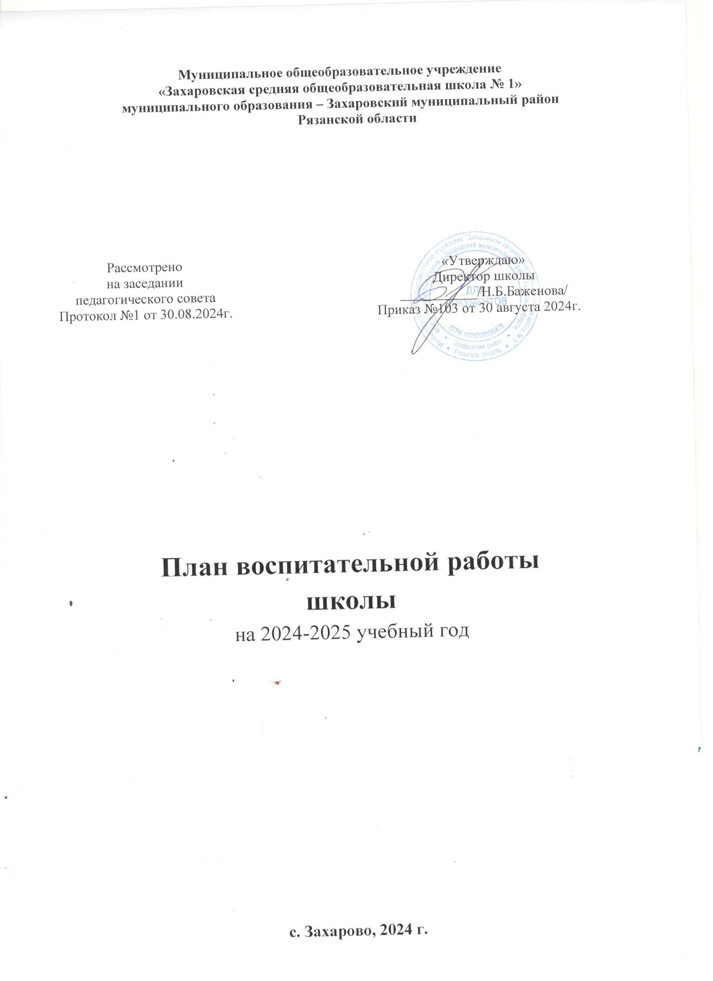

Анализ воспитательной
работы школы за 2023-2024 учебный год
В соответствии с Конституцией и согласно духовно-нравственного воспитания российских школьников, современный национальный идеал личности, воспитанной в новой российской общеобразовательной школе, — это высоконравственный, творческий, компетентный гражданин России, принимающий судьбу Отечества как свою личную, осознающий ответственность за настоящее и будущее своей страны, укорененный в духовных и культурных традициях российского народа.
Исходя из этого воспитательного идеала, а также основываясь на базовых для нашего общества ценностях (таких как семья, труд, отечество, природа, мир, знания, культура, здоровье, человек) формируется общая цель воспитания МОУ «Захаровская СОШ №1» - создание условий для самоопределения и социализации личности ребенка на основе социокультурных, духовно-нравственных ценностей и принятых в российском обществе правил и норм поведения, формирование у обучающихся чувства патриотизма, гражданственности, уважения к памяти защитников Отечеств и подвигам Героев Отечества, закону и правопорядку, человеку труда и старшему поколению, взаимного уважения, бережного отношения к культурному наследию и традициям многонационального народа Российской Федерации, природе и окружающей среде.
Для достижения цели педагогическим коллективом школы решались следующие воспитательные задачи:

- формировать у учащихся гражданско-патриотическое сознание, духовно- нравственные ценности гражданина России, ответственность за судьбу Родины;
- консолидировать и координировать деятельность школы, семьи, общественности в формировании культуры здорового образа жизни всех участников образовательного процесса;
- формировать готовность обучающихся к выбору направления своей профессиональной деятельности в соответствии с личными интересами, индивидуальными особенностями и способностями, с учетом потребностей рынка;
- развивать систему школьного дополнительного образования, с целью вовлечения как можно большего количества детей в занятия секций, объединений дополнительного образования;
- организовать в школе профилактическую работу по устранению конфликтов, развивать коммуникативные навыки и формировать методы бесконфликтного общения среди учащихся;
- совершенствовать правовую культуру и правосознание обучающихся, прививать осознанное стремление к правомерному поведению;
-поддерживать творческую активность учащихся во всех сферах деятельности, активизировать работу ученического самоуправления, создавать условия для развития общешкольного коллектива, совершенствовать работу детских школьных объединений, организовать работу центра детских инициатив.
Контроль проходил в соответствии с планом внутришкольного контроля на 2023 – 2024 учебный год.
Вся воспитательная деятельность МОУ «Захаровская СОШ №1» строится в соответствии с:
-Конституцией Российской Федерации;
-Семейным кодексом Российской Федерации;
-Конвенцией о правах ребенка;
-Федеральным законом от 29.12.2012 № 273-ФЗ «Об образовании в Российской Федерации», с учётом Стратегии развития воспитания в Российской Федерации на период до 2025 года и Плана мероприятий по ее реализации в 2021-2025 гг., № 996-р и Плана мероприятий по её реализации в 2021 — 2025 годах (Распоряжение Правительства Российской Федерации от 12.11.2020 № 2945-р);
-Стратегией национальной безопасности Российской Федерации, (Указ Президента Российской Федерации от 02.07.2021 № 400), федеральных государственных образовательных стандартов начального общего, (Приказ Минпросвещения России от 31.05.2021 № 286), основного общего образования (Приказ Минпросвещения России от 31.05.2021 № 287), среднего общего образования (Приказ Минобрнауки России от 17.05.2012 № 413);
- Указом Президента РФ «Об утверждении Основ государственной политики по сохранению и укреплению традиционных российских духовно-нравственных ценностей» от 09.11.2022 года №809;

-Письмом Министерства просвещения Российской Федерации от 18 июля 2022 года № АБ-1951/06 «Об актуализации примерной рабочей программы воспитания», в соответствии с примерной программой воспитания, одобренной решением федерального учебно-методического объединения по общему образованию (протокол от 23.06.2022г. № 3/2
-Уставом МОУ «Захаровская СОШ №1»;
− Концепцией воспитательной системы школы.
Концепция воспитательной системы школы выстраивается с ориентацией на модель выпускника как гражданина-патриота, образованного человека, личность свободную, культурную, гуманную, здоровую, способную к саморазвитию. Такой системный подход позволяет сделать педагогический процесс более целесообразным, управляемым и, что наиболее важно, эффективным.

Материально-техническое обеспечение
Содержание материально-технического обеспечения воспитательной работы соответствует требованиям к материально-техническому обеспечению ООП и включает технические средства обучения и воспитания, соответствующие поставленной воспитывающей цели, задачам, видам, формам, методам, средствам и содержанию воспитательной деятельности.
Материально-техническое обеспечение учитывает специфику ООП, специальные потребности обучающихся с ОВЗ и следует установленным государственным санитарно-эпидемиологическим правилам и гигиеническим нормативам.
Информационное обеспечение воспитательной работы

Информационное обеспечение воспитательной работы имеет в своей инфраструктуре объекты, обеспеченные средствами связи, компьютерной и мультимедийной техникой, Интернет-ресурсами и специализированным оборудованием.
Информационное обеспечение воспитательной работы направлено на:
- информирование о возможностях для участия обучающихся в социально значимой деятельности;
- информационную и методическую поддержку воспитательной работы;
- планирование воспитательной работы и её ресурсного обеспечения;
- мониторинг воспитательной работы;
- дистанционное взаимодействие всех участников (обучающихся, педагогических работников, органов управления в сфере образования, общественности);
- дистанционное взаимодействие с другими организациями социальной сферы.
Информационное обеспечение воспитательной работы включает: комплекс информационных ресурсов, в том числе цифровых, совокупность технологических и аппаратных средств (компьютеры, принтеры, сканеры и др.).
Система воспитательной деятельности МОУ «Захаровская СОШ №1» представлена на сайте организации.

Программное обеспечение.
Воспитательная работа в школе осуществлялась через реализацию программ:
- Рабочая программа воспитания;
- Программа по профилактике и безнадзорности и правонарушений несовершеннолетних и пропаганде здорового образа жизни, направленная на профилактику потребления несовершеннолетними наркотических, токсических и других психоактивных веществ (ПАВ), алкогольной продукции, табакокурения;
- Программы по дополнительному образованию.

Система мониторинговой деятельности всех аспектов воспитания:
- Мониторинг воспитательной системы школы осуществляется с целью систематического контроля над процессом развития данной системы и определения наиболее целесообразных перспектив. В рамках мониторинговой деятельности осуществляется сбор, хранение и обработка поступающей фактической информации, объективная комплексная оценка.
Предметом мониторинга является:
- Особенности интеллектуального развития учащихся, их эмоциональные установки и личностные характеристики;
- Качество развития классного коллектива (атмосфера, взаимоотношения);
- Педагогический стиль общения и ведения класса;
- Качество взаимоотношений школы и родителей.

Диагностика анализа эффективности процесса воспитания:

1. Диагностика уровня развития классного коллектива.
2. Диагностика уровня занятости учащихся в системе дополнительного образования.
3. Методика изучения удовлетворенности родителей работой образовательного учреждения.
4. Изучение психологического климата в коллективе
5. СПТ (социально-психологическое тестирование).

В основе воспитательной системы школы лежит совместная творческая деятельность детей и взрослых по направлениям Рабочей программы воспитания:
- гражданское воспитание;
- патриотическое воспитание;
- духовно-нравственное воспитание;
- эстетическое воспитание;
- физическое воспитание, формирование культуры здорового образа жизни и эмоционального благополучия;
- трудовое воспитание;
- экологическое воспитание;
- ценности научного познания;
Данные направления воспитательной работы реализуются через инвариантные и вариативные модули воспитания.

В школе реализуется общешкольная модульная рабочая программа воспитания. При выборе модулей программы руководствовались прежде всего особенностями социально–культурной среды проживания наших учеников, социальным паспортом школы и запросом общества и Российского государства:

Инвариантные модули:
1. Классное руководство;
2. Школьный урок;
3. Внеурочная деятельность;
4. Самоуправление;
5. Организация предметно-пространственной среды;
6. Профориентация;
7. Профилактика и безопасность;
8. Работа с родителями;
9. Основные школьные дела;
10. Внешкольные мероприятия;
11. Социальное партнерство.

Вариативные модули:
1. Школьные медиа;
2. Детские общественные объединения;
3. Школьный спортивный клуб.

Каждый модуль отражен в календарных планах воспитательной работы, реализуемых по ступеням образования (1-4 классы,5-9 классы, 10-11 классы).
В начале года был обновлен социальный паспорт школы, (данные по категориям: многодетные, неполные семьи, группы риска, ОВЗ, дети- инвалиды и т.д.).

Модуль «Классное руководство»

На начало 2023-2024 учебного года в школе сформировано 20 классных коллективов. Классные руководители 1–11­х классов разработали планы воспитательной работы с классами в соответствии с Рабочей программой воспитания и календарными планами воспитательной работы уровней образования. Оформлены социальные паспорта класса, на основании которых составлен социальный паспорт школы. Утвержден список учащихся для занятий внеурочной деятельностью и дополнительным образованием
В течение учебного года деятельность классных руководителей осуществлялась по направлениям:
- работа с коллективом класса;
- индивидуальная работа с учащимися;
- взаимодействие с учителями-предметниками, работающими в классе;
- работа с родителями обучающихся или их законными представителями.
Классными руководителями в течение учебного года использовались различные формы работы с обучающимися и их родителями в рамках модуля «Классное руководство»:
- тематические классные часы (проводятся в соответствии с утверждённым планом. Среди них обязательные, которые проводятся в рамках Всероссийского урока безопасности, по ПДД, здоровый образ жизни, толерантность, патриотизм, экологические проблемы современности и тд.);
- участие в творческих конкурсах: конкурсы рисунков, фотоконкурсы, конкурсы чтецов, конкурсы проектов и т.д.;
- проведение внеурочных занятий курса «Разговоры о важном», «Россия -мои горизонты» (6-11 кл.);
- вовлечение обучающихся в занятия внеурочной деятельности (кружки и секции);
- сплочение коллектива класса через игры и тренинги на командообразование, внеучебные и внешкольные мероприятия, празднования дней рождения обучающихся, классные вечера;
- систематический мониторинг посещаемости учебных занятий и успеваемости;
- организация и проведение регулярных родительских собраний, информирование родителей об успехах и проблемах обучающихся, их положении в классе, жизни класса в целом, помощь родителям и иным членам семьи в отношениях с учителями, администрацией;
- привлечение родителей (законных представителей), членов семей обучающихся к организации и проведению воспитательных дел, мероприятий в классе и общеобразовательной организации;
- регулярные консультации с учителями-предметниками, направленные на формирование единства требований по вопросам воспитания и обучения, предупреждение и/или разрешение конфликтов между учителями и обучающимися;
- организация интересных и полезных для личностного развития обучающихся совместных дел, позволяющих вовлекать в них обучающихся с разными потребностями;
- проведение в классе праздников, конкурсов, соревнований и т. п.
Согласно календарному плану воспитательной работы школы на 2023-2024 учебный год классными руководителями были проведены урок Знаний, Всероссийские уроки ОБЖ, Всероссийский урок, приуроченный ко ДНЮ гражданской обороны РФ, с проведением тренировок по защите детей от ЧС, уроки Памяти, уроки Мужества, урок, посвящённый специальной военной операции в Донбассе «Герои наших дней», уроки в рамках Фестиваля «Крымская весна», уроки Цифры, уроки Добра, уроки экологического воспитания школьников, профориентационные уроки и т.д.
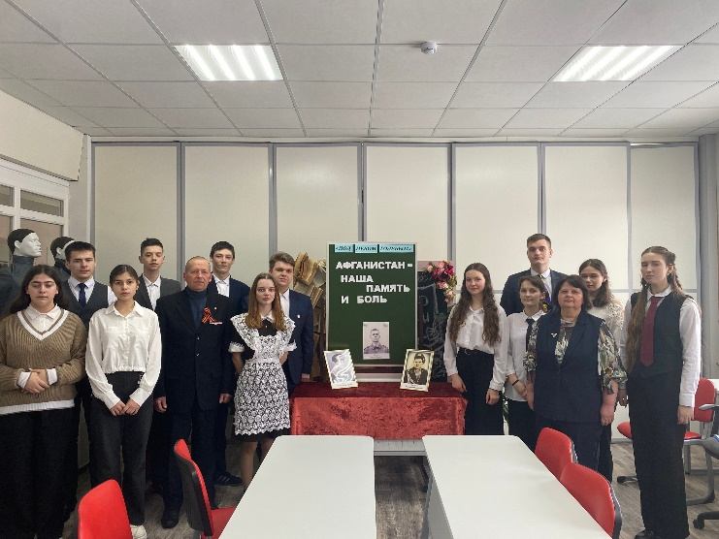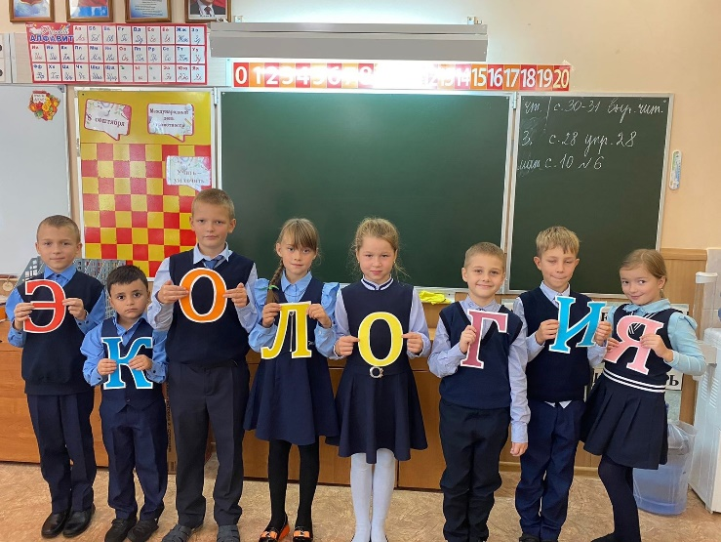
Модуль «Школьный урок»
Воспитательный потенциал урока был и остается неотъемлемой частью воспитательной работы в школе. На уроках литературы, истории, географии, обществознания учителя в течение учебного года обращались к знаменательным датам страны и биографии исторических, литературных личностей, широко использовали краеведческий материал. Привлекали внимание к ценностному аспекту изучаемых на уроке явлений, событий. Особенно четко это прослеживалось на уроках гуманитарного цикла. На уроках истории учителя постоянно проводили параллель с современностью, акцентировали важность сильного и независимого государства и гражданский долг служения Отечеству.
Учителями-предметниками использовались различные формы урока (урок тестирование, урок с групповыми видами работы, урок исследование и т.д.) Широко применялись интерактивные формы работы учащихся:
- интеллектуальные игры, стимулирующие познавательную мотивацию школьников;
- дискуссии, направленные на возможность приобрести опыт ведения конструктивного диалога;
- групповая работа или работа в парах.
В 2023 – 2024 учебном году были проведены открытые уроки по предметам среди 1-11 классов.
Большинство педагогов-предметников подбирают методы обучения в соответствии с задачами уроков и в зависимости от контингента обучающихся.
Педагоги-предметники включали в содержание уроков практико-ориентированные задания, опирающиеся на личностные результаты, побуждали школьников соблюдать на уроке общепринятые нормы поведения, согласно Устава школы, Правилам внутреннего распорядка школы.
Учителями -предметниками и классными руководителями в течение года проводилась индивидуальная работа со слабоуспевающими учениками, одаренными детьми и детьми с ОВЗ. Учащиеся нашей школы были активными участниками Всероссийской олимпиады школьников.
Педагоги школы инициировали и поддерживали исследовательскую деятельность школьников в рамках реализации индивидуальных и групповых исследовательских проектов. На ежегодном школьном фестивале проектов и исследовательских работ в 2023-2024 учебном году ребята рассказали о том, как делают бумагу, почему скисает молоко, какой материал о Ю.А. Гагарине есть в музеях Рязанской области, как определить дерево по почкам и др. Собрали интересный материал о героях земляках и о родственниках, участниках Великой Отечественной войны 1941-1945 гг.
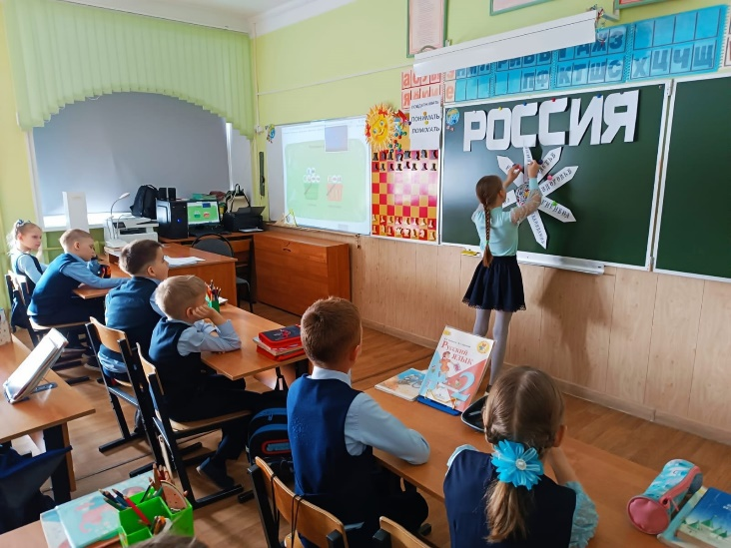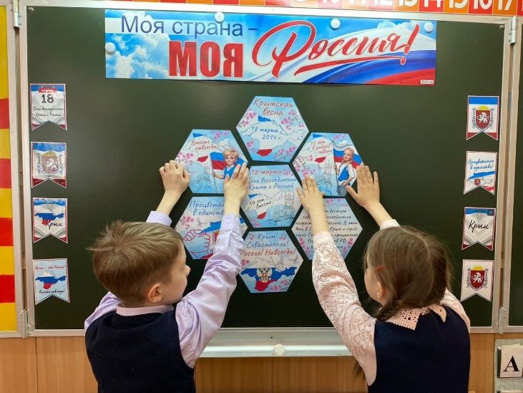

Модуль «Внеурочная деятельность»

Внеурочная деятельность является неотъемлемой и обязательной частью основной общеобразовательной программы. Она планируется и организуется с учетом индивидуальных особенностей и потребностей ребенка, запросов семьи, культурных традиций, национальных и этнокультурных особенностей региона.
С 2023-2024 учебного года внеурочные занятия по одному часу в неделю – в обязательном порядке были отведены на внеурочную деятельность:
- информационно-просветительские занятия патриотической, нравственной и экологической направленности «Разговоры о важном». Школьникам рассказывали о патриотизме, обсуждали вопросы, связанные с гражданским воспитанием, историческим просвещением, нравственностью, экологическими проблемами. (понедельник, первый урок, после исполнения гимна). Темы и содержание занятий были определены с разбивкой по классам. Все материалы для педагогов были размещены к началу учебного года на портале «Единое содержание» https://edsoo.ru/ в разделе «Внеурочная деятельность». Согласно опросу по проведению «Разговоров о важном» наибольшую заинтересованность учеников вызывали следующие формы: выполнение интерактивных заданий, просмотр и обсуждение видеороликов, работа в группах;
- занятия, направленные на формирование профориентационных интересов и потребностей учащихся. В 6-11 классах был введен курс «Россия- мои горизонты», на котором ребята знакомились с востребованными профессиями в различных сферах деятельности.
- занятия по формированию функциональной грамотности обучающихся (в том числе финансовой грамотности).
Также учителями велась внеурочная деятельность по спортивно-оздоровительному и общекультурному направлению.
Учителя проводили занятия по утвержденным программам. Применялись такие формы внеурочной деятельности, как экскурсии, конкурсы, соревнования, исследования, проектная деятельность и т. п.
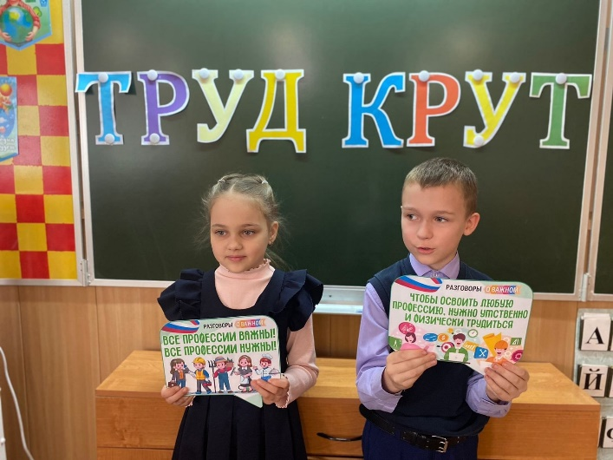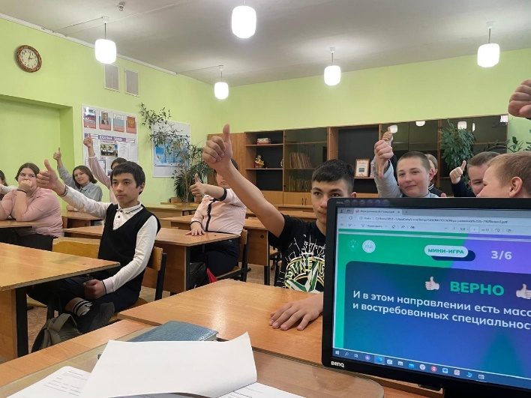
В течение 2023-2024 учебного года школа создавала условия для реализации потребностей учащихся и их родителей в дополнительных образовательных услугах. Дополнительное образование в МОУ «Захаровская СОШ №1» организовано через работу объединений дополнительного образования. На базе школы функционировали объединения:
- художественной («Радуга талантов», «Шитье и крой», «Школьный театр «Маска»»,),
- технической («3d модели. Первые шаги», «Легоконструирование», «Квадрокоптер, стартовый уровень»),
- естественно-научной («Цветоводство», «Шахматы»),
- социально-гуманитарной («Познай себя», «Школьная телестудия», «Юнармия»),
- физкультурно-спортивной направленности («Волейбол», «Греко-римская борьба», «Футбол»).
Охват детей в возрасте от 6 до 18 лет дополнительным образованием (только школьными программами) – 153 чел. (44 % от общего количества детей от 6 до 18 лет) и 213 чел. (61 %)- школьные объединения + объединения от ДДТ и ДЮСШ на базе школы. Занятия в объединениях дополнительного образования, индивидуальные консультации предоставлялись учащимся на бесплатной основе.
Все программы дополнительного образования реализовывались, в том числе и на базе Центра «Точка роста», обучающиеся прошли регистрацию на обучение через АИС «Навигатор дополнительного образования Рязанской области».
Учащиеся, посещающие курсы внеурочной деятельности, активно и результативно принимали участие в общешкольных мероприятиях:
- творческих выставках рисунков и поделок на различные тематики: ЗОЖ, экология, ко Дню народного единства, ко Дню героев Отечества, ко Дню Конституции РФ, праздничных открыток, поделок, конкурс новогодних фонариков;
- акциях: «Добрая суббота», «Культурный марафон», «Сохрани жизнь дереву», «Уроки доброты и вежливости» (волонтеры);
- праздниках: День знаний, День Учителя, День Матери, День защитников Отечества, Весенний праздник, День космонавтики, День Земли, День Победы и т.д.
Второй год в школе ведет свою работу школьный театр «Маска». Направления работы школьного театра (драматический, музыкальный, поэтический и др.) Количество обучающихся, участвующих в работе школьного театра – 18 человек из учащихся начальной школы. После открытия театр вошел во Всероссийский реестр школьных театральных коллективов. На занятиях театрального кружка комплексно реализовывались различные жанры и творческие направления: вокальное пение, танец, разговорный жанр.
За 2023-2024 учебный год были представлены четыре премьеры. Театральный коллектив «Маска» в феврале 2024 года принял участие в областном конкурсе-фестивале детских театральных коллективов «Театральные хоромины». В апреле 2024г. принял участие в муниципальном конкурсе среди школьных театральных коллективов «Театральные подмостки», где занял почетное второе место.
Учащиеся, посещающие такие объединения дополнительного образования, как шахматы, футбол и греко-римская борьбы многократно становились победителями и призерами на муниципальном и региональном уровнях.
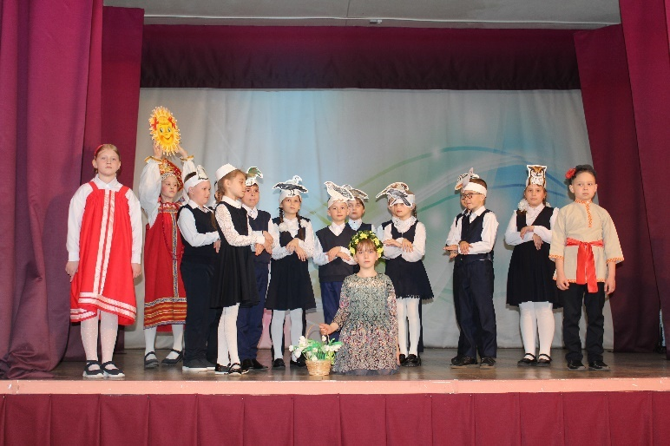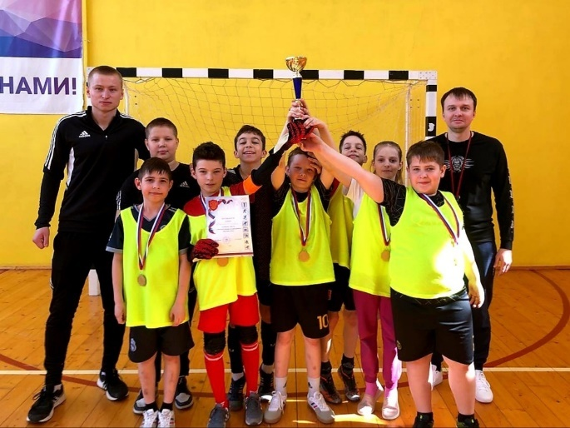

Модуль «Самоуправление»

На становление жизненных позиций школьника особое влияние имеет такой компонент воспитательной системы, как ученическое самоуправление. Ученическое самоуправление — это возможность самим учащимся планировать, организовывать свою деятельность и подводить итоги, участвовать в решении вопросов школьной жизни, проводить мероприятия, которые им интересны. Участие в работе ученического самоуправления способствует развитию чувства сопричастности ко всему происходящему в классе, школе, а значит, и к происходящему в стране. Это возможность продемонстрировать уникальность своей личности, накопить опыт общения, преодоления трудностей, испытать ответственность за свои поступки, освоить общественный опыт, научиться сотрудничеству с людьми.
Задача школы – научить ученика быть самостоятельным, совершать добрые дела, отвечать за свои поступки, принимать решения, защищать свои права.
Самоуправление в школе осуществляется через деятельность выборных по инициативе и предложениям учащихся класса лидеров (старост, актив класса), представляющих интересы класса в общешкольных делах.
В течение 2023-2024 учебного года в школе функционировал Совет старшеклассников – орган школьного ученического самоуправления, который участвовал в планировании общешкольных дел и их организации, а также осуществлял контроль деятельности органов самоуправления 2–11-х классов.
Школьное ученическое самоуправление осуществлялось через работу таких направлений, как наука и образование, культура и досуг, здравоохранение и спорт, труд и забота, информация, правопорядок. В течение года регулярно проводились заседания, в рамках которых осуществлялись:
- подготовка и планирование ключевых школьных дел;
- организация дежурства по школе и классам;
- подготовка информационных стендов;
- подготовка общешкольных мероприятий.
Совместными усилиями старшего вожатого и Совета старшеклассников проведены такие значимые мероприятия, как:
1. День самоуправления на День учителя. Совет старшеклассников подобрал кандидатуры учителей-дублеров и состав дублеров администрации школы из учеников 9-х и 11-го классов.
2. Новогодние общешкольные мероприятия.
3. Социальные акции к значимым датам: «День пожилого человека», «День Героя Отечества», «Весенняя неделя добра» и др.
4. Патриотические акции: «Блокадный хлеб», «Блокадная ласточка», «Пишу тебе, Герой!», видео-акция «Мы с Вами», «Красный тюльпан» «Линейка памяти», «Георгиевская ленточка», «Окна Победы», «Свеча памяти», «Песни Победы», «Классика Победы».
5. Спортивные мероприятия: турниры по волейболу и футболу, подвижные игры в начальной школе, легкоатлетические кроссы, зарница 2.0.
Также участники ученического самоуправления активно принимали участие в акциях Российского движения детей и молодежи «Движение первых».
В каждом классе в начале учебного года также прошли выборы в органы самоуправления классов, проходили заседания актива класса и подготовка класса к участию в общешкольных мероприятиях.
В сентябре 2023 года в школе создан центр детских инициатив, в который вошли представители 8-11 классов. Ребята решали важные вопросы в тандеме с Советом старшеклассников, принимали участие в планировании, организации и проведении акций и мероприятий.
Анализируя работу по данному направлению, следует отметить, что школьники чувствуют свою ответственность за происходящее в школе, понимают, на что именно они могут повлиять в школьной жизни и знают, как это можно сделать. Ребята часто выступают инициаторами, организаторами тех или иных школьных или внутриклассных дел, имеют возможность выбирать зоны своей ответственности за то или иное дело.
В 2023-2024 учебном году наши учащиеся побывали в таких лагерных сменах, как «Рубин -57», «Пламенный -48», «лагерь Гелиос», «лагерь весны-Рубин», «лагерь актива «Весна»», учебные сборы «Авангард» для юношей 10 класса.

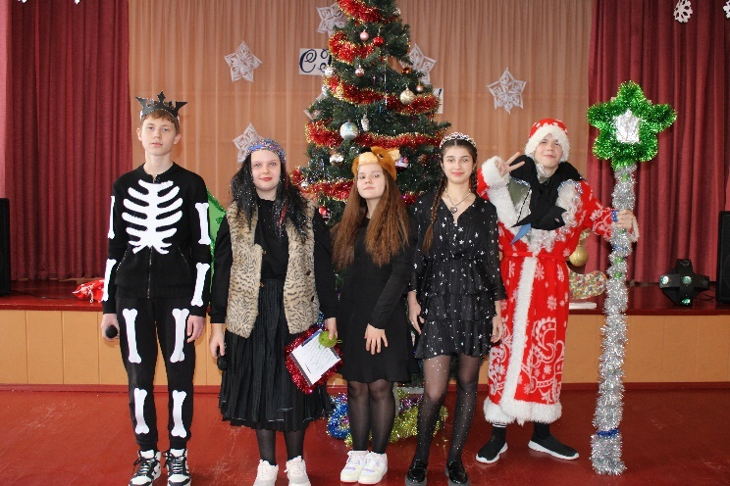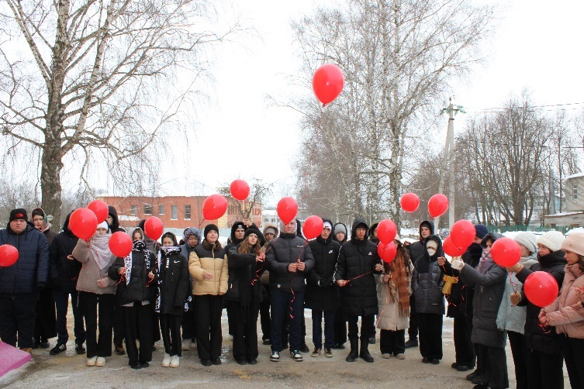

Модуль «Профориентация»

Совместная деятельность педагогов и школьников по направлению «профориентация» включает в себя профессиональное просвещение школьников, диагностику и консультирование по проблемам профориентации, организацию профессиональных проб школьников. Задача совместной деятельности педагога и ребенка – подготовить школьника к осознанному выбору своей будущей профессиональной деятельности.
В 2023-2024 учебном году профориентационная работа МОУ «Захаровская СОШ №1» проводилась по следующим направлениям:
-Диагностическое; -Консультативное; -Социально–просветительское .
Основная форма профориентационной работы с обучающимися НОО – классные часы. Тематика классных часов по профориентации, проведенных в течение учебного года, разнообразна: «Мир моих интересов», «Путь в профессию начинается в школе», «Труд на радость себе и людям», «Профессии наших родителей» и др. Также учащиеся НОО знакомились с профессиями в рамках внеурочной деятельности по направлению – формирование профориентационных интересов и потребностей обучающихся, принимали участие в просмотре выпусков «Шоу профессий», реализуемых с учетом опыта цикла открытых уроков «Проектория», участвовали в школьном конкурсе рисунков «Профессии прошлого и будущего».
На уровне ООО и СОО профориентационная работа реализовывалась посредством привлечения учеников во внеурочную деятельность, привлечения учеников к общественно-полезной работе, участия в акциях трудового десанта и волонтерского отряда, классных часов, профессиональных проб.
Классные руководители совместно с педагогом-психологом составляли карты интересов обучающихся по данным наблюдений, тестирования и анкетирования, где фиксировались увлечения и интересы школьников, их участие в профориентационных событиях.
В течение учебного года обучающиеся принимали участие во всероссийских профориентационных проектах, созданных в сети интернет: просмотр лекций, решение учебно-тренировочных задач, участие в мастер-классах, посещение открытых уроков.

Мероприятия, организованные в школе в 2023-2024 учебном году в ООО и СОО: - Профориентационное тестирование обучающихся (участники 8-11 классы). Цель тестирования: выявление особенностей профессиональной направленности личности, познавательных интересов и мотивов выбора будущей профессии. Определение степени готовности к профессиональному самоопределению и сформированности профессиональных планов школьников.
- День самоуправления. Профессия-учитель. (участники 9-11 класс). – Классные часы: «Что может помочь в планировании моего будущего», «Образование и формирование жизненных планов», «Анализ рынка труда. Востребованные профессии» и др.
- Участие в занятиях курса «Разговоры о важном» на тему профориентации (тема День труда, Мир профессий, День учителя, День космонавтики, День защитника Отечества, День музыки).
- Участие учащихся 6-11 классах в занятиях курса «Россия -мои горизонты», знакомство с востребованными профессиями нашей страны;
- Участие во Всероссийском проекте ранней профессиональной ориентации «Шоу профессий», реализуемом с учетом цикла открытых уроков «ПРОЕКТОРИЯ» в рамках федерального проекта «Успех каждого ребенка» национального проекта «Образование»;
- Дни открытых дверей в профессиональных образовательных организациях по графику (посещение учащимися 9-11 классов Рязанского государственного университета имени С.А. Есенина» и Рязанского государственного радиотехнического университета имени В.Ф. Уткина»);
- Реклама ВУЗОВ других регионов в группе школы ВКонтакте;
- Встречи с представителями профессиональных образовательных организаций: АНОПО «Колледж правосудия», ОГБПОУ «Рязанский медицинский коллежд», ФГБОУ ВО «Рязанский государственный университет имени С.А.Есенина», Рязанский государственный радиотехнический университет имени В.Ф.Уткина»;
- Экскурсии в организации Захаровского района (ООО «Лаг – сервис Агро», Пожарная часть № 23м с. Захарово) и г. Рязани (Рязанский кожевенный завод «Русская кожа»);
- Посещение учащимися 8-10 классов очного этапа областной выставки «Образование и карьера» в ФГБОУ ВО «Рязанский государственный медицинский университет имени академика И.П. Павлова. Знакомство с такими специальностями, как «Лечебное дело, «лабораторная диагностика», «Фармация», «Сестринское дело»;
- Участие обучающихся во Всероссийском проекте «Билет в будущее» в рамках Федерального проекта «Успех каждого ребенка» Национального проекта «Образование». Учащиеся нашей школы три года подряд принимают участие в данном проекте. Цель проекта: сформировать у учащихся средней и старшей школы навыки по осознанному выбору будущей профессии. В 2023-2024 учебном году, в рамках проекта, учащиеся школы в количестве 60 человек (6-11 классы) проходили тестирования, онлайн-диагностику на платформе проекта, участвовали в таких профессиональных пробах, как «Графический дизайнер», «Мастер общестроительных работ: каменщик», «Сити-фермер», «Ветеринарный фельдшер», «Повар», «Маляр».
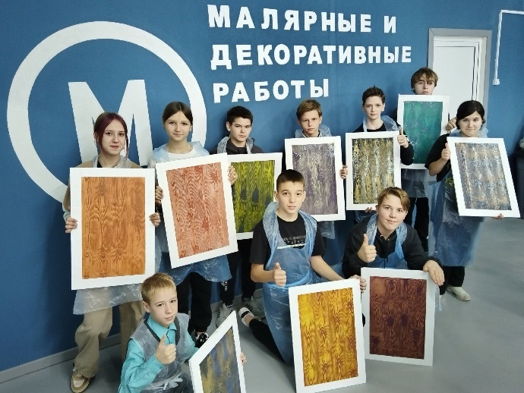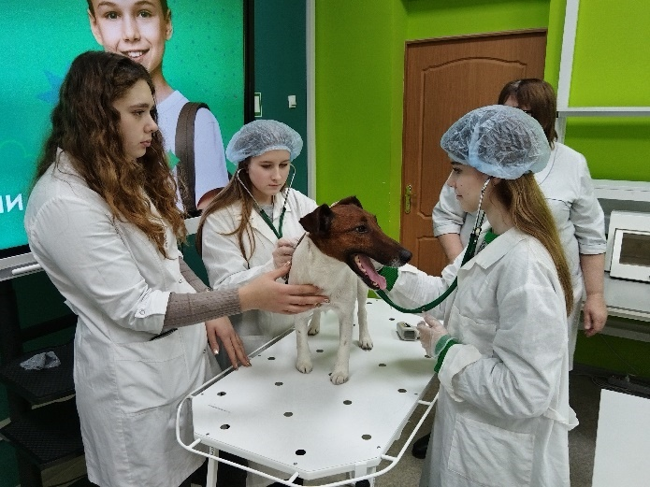
- В течение учебного года учащиеся 10-11 класса встречались с успешными выпускниками нашей школы, которые рассказывали о выбранной профессии и возможности ее получить (Хлыстов Андрей - Рязанский государственный радиотехнический университет имени В.Ф.Уткина, Устинова Дарья - Рязанский государственный университет имени С.А.Есенина);
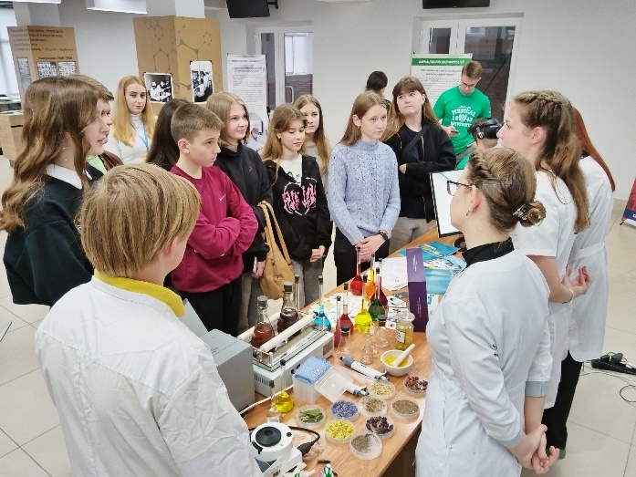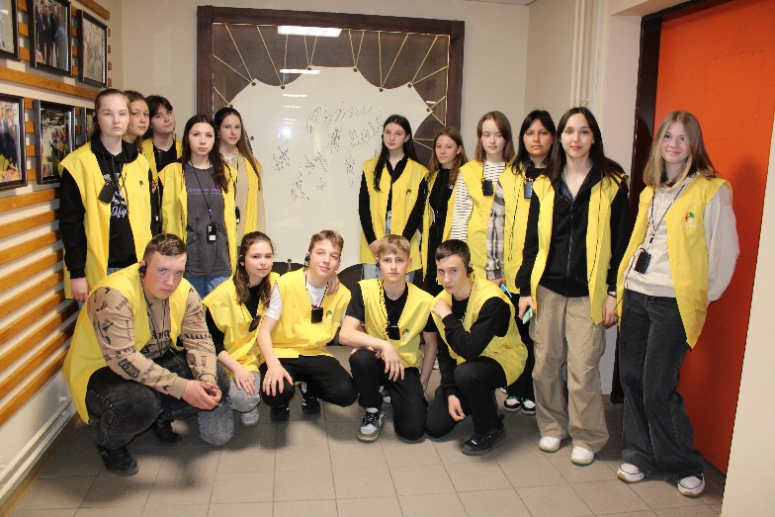
-Родительские собрания в классных коллективах на тему: «Роль семьи в определении будущей профессии детей». В 2023-2024 учебном году были проведены 2 родительских собрания на платформе «Билет в будущее».
Для обучающихся 10–11-х классов организован курс «Проектная деятельность» в рамках подготовки индивидуальных проектов.
Профориентационная работа заложена в программах внеурочной деятельности в каждом классе.

Модуль «Организация предметно-пространственной среды»

Окружающая ребенка предметно-эстетическая среда школы, при условии ее грамотной организации, обогащает внутренний мир ученика, способствует формированию у него чувства вкуса и стиля, создает атмосферу психологического комфорта, поднимает настроение, предупреждает стрессовые ситуации, способствует позитивному восприятию ребенком школы.
В течение 2023-2024 учебного года воспитывающее влияние на ребенка осуществлялось через такие формы работы с предметно-эстетической средой школы как:
- оформление внешнего вида здания, фасада, холла при входе в общеобразовательную организацию;
- наличие стендов с государственной символикой РФ, субъекта РФ, муниципального образования;
- поддержание в должном виде памятных досок, открытых на здании школы;
- еженедельная торжественная церемония поднятия (спуска), вноса (выноса) государственного флага Российской Федерации;
- еженедельное исполнение гимна РФ;
- озеленение пришкольной территории, оформление клумб;
- уход за цветами в кабинетах и на этажах школы;
- благоустройство классных кабинетов, осуществляемое классными руководителями вместе с обучающимися своих классов, позволяющее ученикам проявить свои фантазию и творческие способности, создающее повод для длительного общения классного руководителя со своими детьми;
На 2-м этаже школы постоянно, в течение года, обновлялись выставки творческих работ детей (поделки, рисунки, фотографии), посвященные значимым событиям и памятным датам. В каждом кабинете имелись свои выставки достижений и информационная панель класса.
К каждому общешкольному мероприятию украшались рекреации и фойе школы (День знаний, День учителя, Проводы осени, Новый год, 8 марта, День Победы).
В школе оформлена Доска почета для лучших учащихся. Оформляются выставки творческих работ учащихся, тематические выставки книг.

Модуль «Работа с родителями»

Добиться высоких результатов воспитательной работы невозможно без сотрудничества с родителями учеников, без информации о семье, в которой живет и воспитывается ученик. Цель нашего педагогического коллектива – организация тесного взаимодействия родителей с образовательным учреждением, установление единой педагогической позиции. Особенно важно это делать в Год семьи, ведь 2024 год объявлен президентом таковым. Вся работа с родителями в 2023 – 2024 учебном году строилась по следующим направлениям:
1. Образовательная деятельность.
2. Просветительская деятельность.
3. Коррекционно-просветительская деятельность.
4. Социальная защита прав.
Согласно протоколам родительских собраний отмечено, что в каждом классе создан родительский комитет. Также в школе осуществляет свою работу общешкольный родительский комитет из представителей всех классов. При непосредственном участии родительской общественности утверждается уклад школьной жизни, внешний вид и форма обучающихся, контролируется школьное питание, посещение занятий внеурочной деятельности и дополнительного образования.
Родители - постоянные участники и организаторы классных праздников, экскурсионных поездок, организуемых для обучающихся.
В каждом классе в течение 2023-2024 учебного года проведены плановые родительские собрания. Родители учащихся также принимали участие и во Всероссийских онлайн собраниях на интернет-платформах и в ВК, получали необходимую информацию об успеваемости и достижениях детей через официальный сайт школы и автоматизированную систему «Барс».
Классные руководители работают в тесном контакте с родителями и учителями-предметниками, это благотворно влияет на предупреждение и разрешение конфликтов между учителями и учениками.

В индивидуальном порядке классные руководители:
- обращаются к специалистам для решения острых конфликтных ситуаций;
- приглашают родителей на беседы к администрации школы, на Совет профилактики в случае возникновения проблем, связанных с обучением и воспитанием конкретного ребенка;
- прибегают к помощи родителей в подготовке и проведении общешкольных и внутриклассных мероприятий.
Воспитательная работа школы не может строиться без учета того, что индивидуальность ребенка формируется в семье. Основа взаимодействия классного руководителя и семьи состоит в том, что обе стороны заинтересованы в изучении ребенка, раскрытии и развитии в нем лучших качеств и свойств. Школа и семья – два важнейших воспитательно-образовательных института, которые изначально призваны дополнять друг друга и взаимодействовать между собой.
Сотрудничество с родителями позволило повысить эффективность образовательного и воспитательного процесса. Родители принимали участие в решении школьных проблем, активно участвовали в классных и общешкольных собраниях.
За учебный год была проведена следующая работа с родителями:
- Создание и деятельность в школе, в классах представителей органов родительского сообщества (родительского комитета школы, классов).
- Изучение семейной ситуации и условий воспитания ребенка в семье.
- Индивидуальная и групповая работа с родителями, тематическое консультирование.
- Проведение тематических родительских собраний. Два собрания в 2023-2024 учебном году были проведены на платформе проекта «Билет в будущее» по теме единой модели профориентации, а также региональных возможностях развития образовательно-профессиональной траектории.
- Информирование и взаимодействие с родителями посредством электронного журнала и школьного сайта.
- Привлечение родителей к организации интересной, насыщенной внеучебной деятельности.
В марте 2024 года родители учащихся старших классов приняли участие во Всероссийской акции «Сдаем вместе. День сдачи ЕГЭ родителями», где попробовали свои силы и написали ЕГЭ по истории.
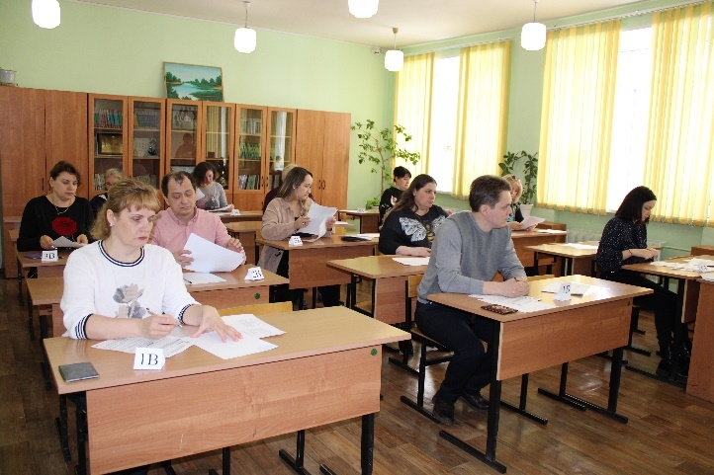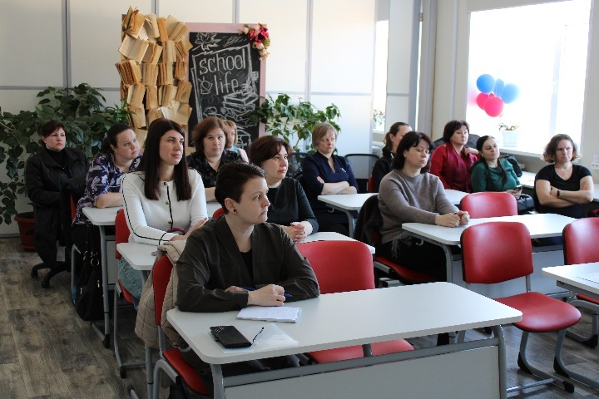

Модуль «Профилактика и безопасность»
Одной из важных задач образовательного учреждения является обеспечение безопасных условий проведения учебно-воспитательного процесса, которые предполагают гарантии сохранения жизни и здоровья обучающихся. Работу по обеспечению безопасности обучающихся во время их учебной и внеурочной деятельности школа строит на основе плана воспитательной работы, приоритетным направлением которого является защита здоровья и сохранение жизни учащихся.
Совместная деятельность педагогов, школьников, родителей по направлению «Профилактика и безопасность» реализовывалась по следующим направлениям:
1. Профилактика безнадзорности и правонарушений, правовое и антикоррупционное воспитание;
2. Профилактика злоупотребления психоактивными веществами, наркотическими средствами и других вредных привычек;
3. Профилактика социально – значимых заболеваний (алкоголизм, СПИД и т.д.);
4. Профилактика детской дорожной безопасности.
5. Профилактика пожарной безопасности.
6. Профилактика экстремизма и терроризма.

В течение учебного года заместителем директора по ВР и классными руководителями проводилась следующая работа по профилактике и безопасности:
- контроль за посещаемостью школы учащимися класса, выяснение причин пропусков;
- информированность о состоянии здоровья учащихся класса;
- ведение документации о заболеваемости учащихся (мед. справки от врача);
- вовлечение учащихся в занятия физкультурной и спортивной деятельностью;
- организация охвата учащихся горячим питанием;
- оформление стендов и уголков по ТБ;
- проведение инструктажей по технике безопасности;
- проведение учебно-тренировочных эвакуаций (терроризм и пожарная безопасность);
- беседы с представителями КДН, работниками пожарной части, инспекторами дорожного движения, сотрудниками органов прокуратуры;
- родительские собрания;
- классные часы по знанию правил дорожного движения, по профилактике пожарной безопасности, правовому поведению, профилактике экстремизма и терроризма, по ведению здорового образа жизни;
- участие в конкурсе «Стиль жизни- здоровье»;
- участие в областном конкурсе «Охрана труда глазами детей»;
- участие в конкурсе рисунков «Безопасность глазами детей», «Неопалимая купина», «Звезда спасения»;
- участие во Всероссийской онлайн-олимпиаде «Безопасные дороги» (1-9 классы);
- участие в областном конкурсе «Безопасная дорога – детям» (7-е классы);
- участие в областном онлайн-квесте по правилам дорожного движения «Весенняя дорога -2024» (4-е классы);
- участие в конкурсе «Безопасное колесо -2024» (работа отряда ЮИД);
- участие во Всероссийской акции «Безопасная дорога детям», «Безопасный транспорт» и других месячниках безопасности.
- участие в онлайн –акции Детского телефона доверия – «Марафон доверия. 2024»;
- участие во Всероссийской акции «10 000 шагов к жизни».
- участие в социальной акции «Цени свою жизнь» (8 классы).
Согласно плану работы классных руководителей своевременно проводились «Единый день безопасности дорожного движения», «Неделя безопасности в Интернете», «День антитеррора, поведение при эвакуации», «Неделя правовых знаний», «День солидарности в борьбе с терроризмом» и др.

В школе велась работа с детьми, требующими особого внимания, их семьями:
- выявление и учет неблагополучных, неполных, малообеспеченных семей, а также детей, находящихся под опекой;
- составление списка подростков, требующих особого внимания, и постановка их на внутришкольный учет с целью проведения с ними индивидуальной профилактической работы;
- посещение учащихся на дому с целью обследования жилищно-бытовых условий несовершеннолетних;
- индивидуальные встречи инспектора с несовершеннолетними;
- индивидуальные профилактические беседы с родителями учащихся, склонных к правонарушениям;
- беседа с учащимися, входящих в «группу риска», нарушающих Устав школы;
- проведение бесед, классных часов и мероприятий по профилактике табакокурения, алкоголизма и наркомании;
- участие в акции «Чистое поколение -2024»;
- классные часы и мероприятия по пропаганде здорового образа жизни;
- вовлечение детей, состоящих на учете, в кружки, спортивные секции (контроль за посещаемостью);
- проведение классных часов, мероприятий по гражданско-правовому воспитанию учащихся;
В школе ведется целенаправленна работа по профилактике суицидального поведения и экстремистской деятельности.
В течение 2023-2024 учебного года проводилась информационно-разъяснительная работа с обучающимися 7-11 классов о проведении мероприятий по раннему выявлению незаконного потребления наркотических веществ с демонстрацией презентации профилактических материалов. Учащиеся старших классов приняли участие в социально-психологическом тестировании на выявление употребления ПАВ и профилактическом осмотре. В ноябре 2023 года учащиеся 9-х классов приняли участие в региональном конкурсе проектов (социальной рекламы) «Мы против наркотиков», заняв по итогам конкурса почетное второе место.
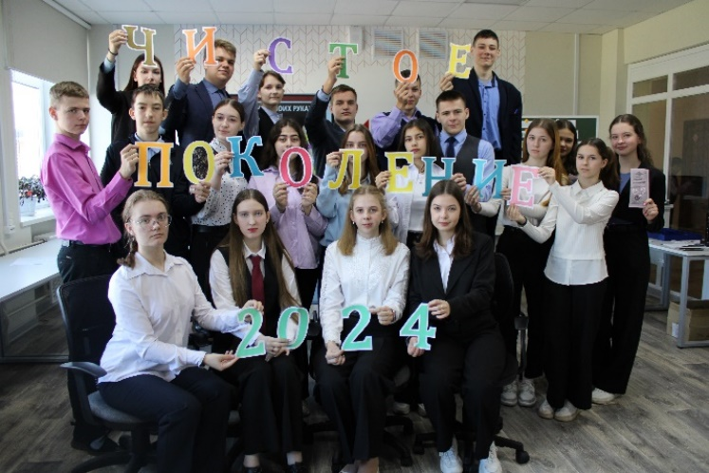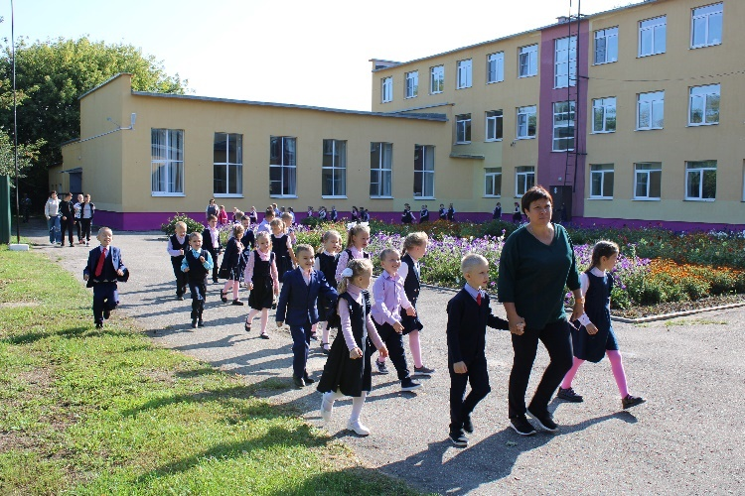

Модуль «Основные школьные дела»

Основные школьные дела – это не набор календарных праздников, а комплекс коллективных творческих дел, интересных и значимых для школьников. Основные школьные дела являются стержнем годового цикла воспитательной работы школы, через которые осуществляется интеграция воспитательных усилий педагогов. Основные школьные дела объединяют детей и педагогов в единый коллектив. Основные мероприятия школы:
- Торжественная линейка «Здравствуй, школа!»
- Торжественное поднятие и спуск государственного флага РФ.
- Участие во Всероссийской акции «Диктант Победы».
- Посвящение в первоклассники.
- Проводы осени (начальная школа).
- «Субботники», «Дни чистоты» - уборка школьного двора, прилегающей территории, «Школа ландшафтного дизайна»- благоустройство школьного двора, клумб, выращивание и высадка растений.
- Международный День пожилых людей.
- День самоуправления и тематические праздничные мероприятия, посвященные Дню учителя.
- Экологические акции в рамках энергосбережения, сбор макулатуры.
- Мероприятия и акции по сохранению здоровья, профилактике ЗОЖ.
- Мероприятия, посвященные Дню Народного Единства.
- День героев Отечества.
- Новогодние мероприятия.
- Вечер встречи школьных друзей.
- Мероприятия, посвященные победе вооруженных сил СССР в Сталинградской битве, блокада Ленинграда, память жертв Холокоста.
- Общешкольные мероприятия, посвященные Дню защитника Отечества. Смотр строя и песни в начальной школе.
- Праздничные мероприятия, посвященные 8 марта.
- Мероприятия, посвященные дню воссоединения Крыма с Россией.
- Акция «Весенняя неделя добра».
- Внеклассные мероприятия, посвященные Дню космонавтики.
- Конкурс -смотр строя и песни в 5-11 классах.
- Участие в параде 9 мая и во Всероссийских акциях, посвященных значимым отечественным событиям: «Красный тюльпан», «Бессмертный полк», «Георгиевская ленточка», «Классика Победы», «Песни Победы», «Голос Победы», «Звезда Героя», «Флешмоб 900», «Стена Памяти», «Свеча памяти» и тд.
- Праздник «Последний звонок-2024».
- Церемония награждения учащихся и педагогов за активное участие в жизни школы, достижения в конкурсах, соревнованиях, олимпиадах.
- Торжественное вручение аттестатов выпускникам 9-х, 11- го класса школы.
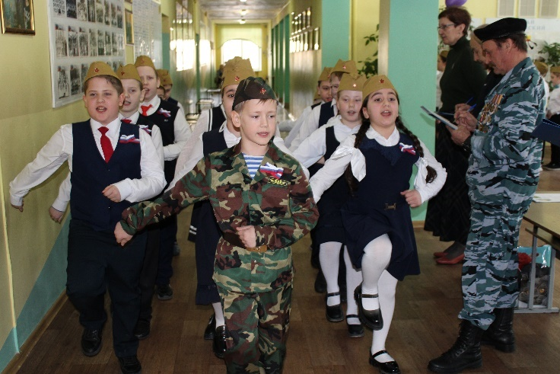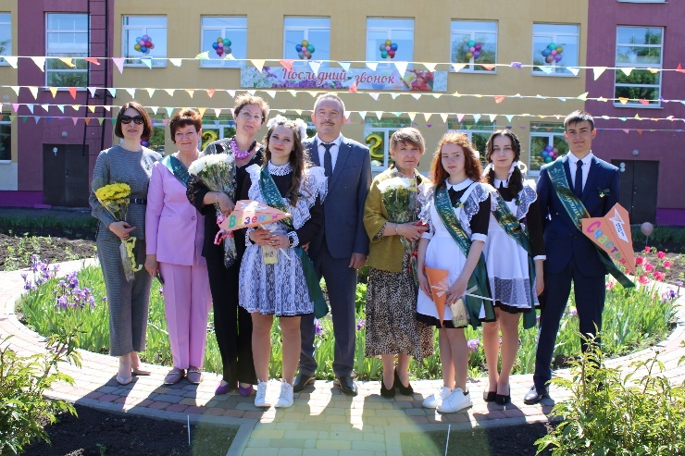
С сентября 2022г., по понедельникам, введены еженедельные линейки. Перед началом линейки в присутствии класса (согласно графику) поднимается Государственный флаг Российской Федерации, и исполняется гимн России. На линейке озвучивались ключевые дела недели и важные государственные события, затем следовали внеурочные занятия «Разговоры о важном», по единым предложенным темам. В рамках курса внеурочной деятельности «Разговоры о важном» происходило знакомство обучающихся с государственными праздниками РФ и значимыми датами и событиями страны. Анализ проведенных линеек показал, что дети и учителя ждут новостей школы, с удовольствием слушают о проведенных мероприятиях в своих и других классах, узнают новости о победителях в различных конкурсах и спортивных мероприятиях, а также анонс образовательных событий школы на неделю, участвуют в предложенных мероприятиях.

Большой популярностью в последние годы среди педагогов и учеников пользуются творческие конкурсы. В 2023-2024 учебном году учащиеся нашей школы приняли участие в таких конкурсах, как «Лето в объективе», «Слово доброе посеять…», «Живая классика. Поэзия», «Азбука финансовой грамотности от А до Я», «Финансовый буктрейлер», «Новогодний фейерверк», «Открытка для мамы», «Рождественская сказка», «Моя семья на службе Отечеству», «Неопалимая купина», «Охрана труда глазами детей», «Язык наш -древо жизни на земле», «Сила народа в его традициях», «Семейные истории», «Юность России», «История России в стихах», «Семейному чтению-наше почтение», «Подвигу жить в веках», «Рисуем с детьми вечный огонь» и др.
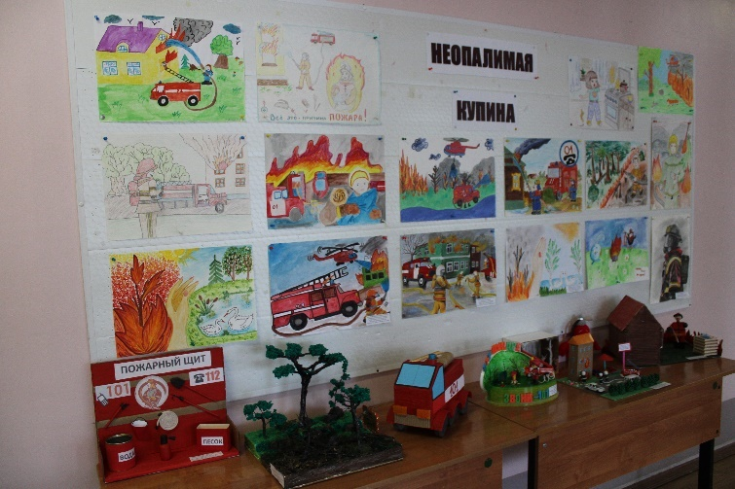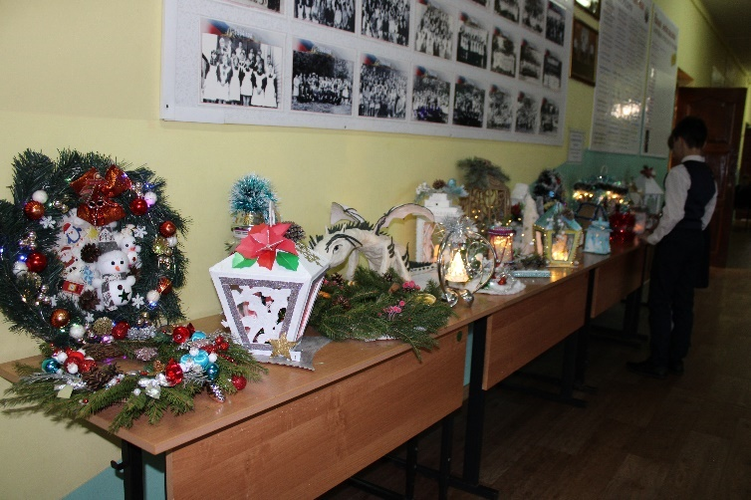
Принимая в них участие, наши учащиеся занимают призовые места на муниципальном и региональном уровнях. Самые высокие результаты творческих конкурсов за 2023-2024 учебный год приведены в таблице.
№п/п | ФИО уч-ся | класс | мероприятие |  |  | ФИО педагога, подготов-й ученика
 |  |  | муниципальный | региональный | Всероссийский/  международный
 | Команда школы | 9-10 |  | Победитель музыкального конкурса XII межрайонного православного Молодежного слета «Под покровом Божией Матери» |  | Каверзин А.Н.
 | Команда школы | 8 «а» | Участник  обучающей программы в рамках районной социальной акции «Цени свою жизнь» |  |  | Савина Л..Ю.
 | Хоровой коллектив школы |  | Лауреат III степени районного конкурса военно-патриотической песни «Поклон тебе, солдат России!» |  |  | Ташова Г.А.
 | Вокальная группа (дуэт) |  | Лауреат II степени районного конкурса военно-патриотической песни «Поклон тебе, солдат России!» |  |  | Ташова Г.А.
 | Хоровой коллектив школы | 7-е | Победитель муниципального этапа VIII Всероссийского героико-патриотического фестиваля детского и юношеского творчества «Звезда спасения» в номинации «Конкурс музыкального творчества» |  |  | Ташова Г.А.
 | Коллектив учащихся школы | 1-11 | Призер  районного конкурса поздравительных открыток «Самой лучшей маме- в самый лучший день» в номинации «Видеооткрытка» |  |  | Жиличкина Ю.С.
 | Юноши | 10 |  | Участники социально-патриотической акции  «День допризывника», посвященной празднованию 100-летия со дня рождения Героя Советского Союза И.А. Земнухова |  | Андрианов В.Е.
 | Команда школы | 5 «а» | Призер  районного слета детских общественных объединений |  |  | Жиличкина Ю.С.  Савина Л.Ю.
 | Команда школы | 4 «а» | - место  в муниципальном конкурсе ЮИД «Безопасное колесо -2024» |  |  | Виноградова Е.Е.
1 | Бахтеева Камила Ринатовна | 5 «а» |  | Участник регионального конкурса «Безопасная дорога - детям». Диплом за творческий подход в номинации «Исполнительское творчество» |  | Ташова Г.А.
2 | Елисеева Ольга Александровна | 8 «а» | III-место  в районном тематическом конкурсе «Рождественская сказка»  в номинации «Изобразительное искусство» |  |  | Голованова Т.Н.
3 | Рожкова Ангелина Алексеевна | 10 | Лауреат II степени районного конкурса военно-патриотической песни «Поклон тебе, солдат России!» в номинации «Солисты» |  |  | Ташова Г.А.
 |  |  | Победитель  муниципального этапа всероссийского  конкурса юных чтецов  «Живая классика» |  |  | Буртасова О.В.
4 | Шемарина Виктория Олеговна | 11 |  | Участник  межрегионального фестиваля творчества «Новогодний фейерверк» конкурса декоративно-прикладного творчества «Зимние узоры» в номинации «Изобразительное искусство. Живопись» |  | Голованова Т.Н.
 |  |  | I-место  в районном тематическом конкурсе «Рождественская сказка»  в номинации «Изобразительное искусство» |  |  | Голованова Т.Н.
 |  |  | III – место  в муниципальном этапе конкурса  детско-юношеского творчества по пожарной безопасности «Неопалимая Купина» в номинации «Изобразительное творчество» |  |  | Голованова Т.Н.
5 | Афанасьев Кирилл Сергеевич | 4 «а» | Победитель  станции «Знание основ оказания первой помощи» муниципального конкурса ЮИД «Безопасное колесо – 2024» |  |  | Виноградова Е.Е.
6 | Гурбанов Данил Эдуардович | 3 «а» | I-место  в районном конкурсе поздравительных открыток «Самой лучшей маме- в самый лучший день» в номинации «Лучший дизайн открытки» |  |  | Белоногова О.А.
7 | Кабанова Юлия Вячеславовна | 5 «а» |  | Участник регионального конкурса «Безопасная дорога - детям». Диплом за творческий подход в номинации «Исполнительское творчество» |  | Ташова Г.А.
 |  |  |  | Участник VI Всероссийского конкурса «История России в стихах» |  | Шмелева Е.Н.
8 | Малютина Виктория Геннадьевна | 4 «а» | Победитель  станции «Знатоки правил дорожного движения» муниципального конкурса ЮИД «Безопасное колесо – 2024» |  |  | Виноградова Е.Е.
9 | Штрыкин Алексей Геннадьевич | 10 | II-место  в районном фотоконкурсе «Лето в объективе», номинация «Красота родного края» |  |  | Малахова Л.А.
10 | Баранов Сергей Сергеевич | 2 «а» | II-место  в районном фотоконкурсе «Лето в объективе», номинация «Мое летнее путешествие» |  |  | Жиличкина Ю.С.
 |  |  | Призер  муниципального этапа интеллектуального марафона школьников начального звена 2023-2024 уч. год |  |  | Жиличкина Ю.С.
11 | Баранова Дарья Дмитриевна | 9 «а» | I-место  в районном фотоконкурсе «Лето в объективе», номинация «Мое летнее путешествие» |  |  | Голованова Т.Н.
12 | Фетисов Александр Николаевич | 9 «а» | II-место  в районном фотоконкурсе «Лето в объективе», номинация «Мое летнее путешествие» |  |  | Голованова Т.Н.
13 | Савина Дарья Дмитриевна | 9 «а» | III-место  в районном фотоконкурсе «Лето в объективе», номинация «Мое летнее путешествие» |  |  | Голованова Т.Н.
 |  |  | Призер муниципального детско-юношеского конкурса «Слово доброе посеять…», номинация «Художественное слово» |  |  | Попова Л.Н.
 |  |  |  | Участник  областной игровой программы «Патриот и гражданин» |  | Савина Л.Ю.
 |  |  |  | II – место  в региональном конкурсе проектов (социальной рекламы) «Мы против наркотиков!» |  | Савина Л.Ю.
 |  |  |  |  | Победитель заочного этапа Всероссийского конкурса «Туристический код моей страны, поселка, района - ПРО-туризм» | Савина Л.Ю.
 |  |  |  | Диплом за творческий подход в областном фотоконкурсе «Юность России» |  | Голованова Т.Н.
 |  |  |  | Участник VI Всероссийского конкурса «История России в стихах» |  | Савина Л.Ю.
14 | Голованова Полина Николаевна | 1 «б» | I-место  в районном фотоконкурсе «Лето в объективе», номинация «Красота родного края» |  |  | Терчикова И.А.
15 | Шаврин Данила Витальевич | 9 «а» | Победитель муниципального детско-юношеского конкурса «Слово доброе посеять…», номинация «Читаем Расула Гамзатова» |  |  | Попова Л.Н.
 |  |  |  | Участник  областной игровой программы «Патриот и гражданин» |  | Савина Л.Ю.
 |  |  |  | Участник регионального этапа Всероссийского конкурса школьных патриотических проектов «Алтарь Победы: духовные лидеры России на защите Отечества» |  | Савина Л.Ю.
 |  |  |  | Диплом  II степени  в областном фотоконкурсе «Юность России» |  | Голованова Т.Н.
16 | Трифанкова Софья Андреевна | 2 «б» | I-место  в районном фотоконкурсе «Лето в объективе», номинация «Резервы» |  |  | Баранова З.В.
17 | Тупикин Григорий Андреевич | 7 «б» | Призер  муниципального детско-юношеского конкурса «Слово доброе посеять…», номинация «Художественное слово» |  |  | Попова Л.Н.
18 | Тепляков Максим Сергеевич | 3 «а» | Победитель муниципального детско-юношеского конкурса «Слово доброе посеять…», номинация «Юные иллюстраторы. Покоритель небесных гор». |  |  | Белоногова О.А.
 |  |  | II– место  в муниципальном этапе конкурса  детско-юношеского творчества по пожарной безопасности «Неопалимая Купина» в номинации «Изобразительное творчество» |  |  | Белоногова О.А.
19 | Виноградов Иван Алексеевич | 4 «а» | Победитель  станции «Знатоки правил дорожного движения» муниципального конкурса ЮИД «Безопасное колесо – 2024» |  |  | Виноградова Е.Е.
20 | Рогова Яна Альбертовна | 8 «б» |  | I –место  в межрегиональном фестивале творчества «Новогодний фейерверк» конкурса декоративно-прикладного творчества «Зимние узоры» в номинации «Изобразительное искусство. Живопись» |  | Голованова Т.Н.
 |  |  | II-место  в районном тематическом конкурсе «Рождественская сказка»  в номинации «Изобразительное искусство» |  |  | Голованова Т.Н.
 |  |  |  | III- место  в областном фестивале творчества «Сила народа в его традициях» -регионального этапа Всероссийского детского фестиваля народной культуры «Наследники традиций» конкурс изобразительного искусства «Традиции и обычаи» |  | Голованова Т.Н.
21 | Рогова Анна Альбертовна | 8 «б» |  | Участник  регионального этапа Всероссийского конкурса социальной рекламы в области формирования культуры здорового и безопасного образа жизни «Стиль жизни –здоровье!-2023» |  | Голованова Т.Н.
 |  |  |  | I –место  в межрегиональном фестивале творчества «Новогодний фейерверк» конкурса декоративно-прикладного творчества «Зимние узоры» в номинации «Изобразительное искусство. Живопись» |  | Голованова Т.Н.
 |  |  | Победитель муниципального этапа конкурса «Язык наш - древо жизни» в номинации «Изобразительное искусство» |  |  | Голованова Т.Н.
 |  |  | Призер муниципального этапа конкурса рисунков  «Подвигу жить в веках!» |  |  | Голованова Т.Н.
22 | Балабаев Иван Владимирович | 4 «а» | Призер  муниципального этапа интеллектуального марафона школьников начального звена 2023-2024 уч. год |  |  | Вдовина Н.Д.
23 | Устинова Виктория Васильевна | 5 «а» |  | Участник регионального конкурса «Безопасная дорога - детям». Диплом за творческий подход в номинации «Исполнительское творчество» |  | Ташова Г.А.
24 | Карпухина Лилия Владимировна | 5 «а» |  | Участник регионального конкурса «Безопасная дорога - детям». Диплом за творческий подход в номинации «Исполнительское творчество» |  | Ташова Г.А.
25 | Никанорова Марина Дмитриевна | 5 «а» |  | Участник регионального конкурса «Безопасная дорога - детям». Диплом за творческий подход в номинации «Исполнительское творчество» |  | Ташова Г.А.
26 | Баженова Дарья Дмитриевна | 10 |  | Участник  областной игровой программы «Патриот и гражданин» |  | Савина Л.Ю.
27 | Пяткина Ксения Алексеевна | 10 |  | Участник  областной игровой программы «Патриот и гражданин» |  | Савина Л.Ю.
 |  |  | Лауреат муниципального этапа конкурса «Язык наш - древо жизни» в номинации «Литературно-исследовательская работа» |  |  | Буртасова О.В.
28 | Шадрина Софья Романовна | 10 |  | Участник  областной игровой программы «Патриот и гражданин» |  | Савина Л.Ю.
29 | Терехина Александра Николаевна | 7 «б» | II- место  в районном конкурсе поздравительных открыток «Самой лучшей маме- в самый лучший день» в номинации «Лучшие слова поздравления» |  |  | Голованова Т.Н.
30 | Беляев Александр Ильич | 4 «а» | II- место  в районном конкурсе поздравительных открыток «Самой лучшей маме- в самый лучший день» в номинации «Лучший дизайн открытки» |  |  | Вдовина Н.Д.
31 | Ефимов Александр Григорьевич | 3 «а» | I- место  в районном конкурсе поздравительных открыток «Самой лучшей маме- в самый лучший день» в номинации «Лучшие слова поздравления» |  |  | Белоногова О.А.
 |  |  | I-место  в районном тематическом конкурсе «Рождественская сказка»  в номинации «Сюжетная композиция» |  |  | Белоногова О.А.
32 | Ромащенко Мария Серафимовна | 7 «а» |  | I –место  в межрегиональном фестивале творчества «Новогодний фейерверк» конкурса декоративно-прикладного творчества «Зимние узоры» в номинации «Авторская игрушка» |  | Голованова Т.Н.
 |  |  |  | II –место  в межрегиональном фестивале творчества «Новогодний фейерверк» конкурса декоративно-прикладного творчества «Зимние узоры» в номинации «Кружевоплетение» |  | Голованова Т.Н.
 |  |  |  | II –место  в межрегиональном фестивале творчества «Новогодний фейерверк» конкурса декоративно-прикладного творчества «Зимние узоры» в номинации «Резьба по дереву» |  | Голованова Т.Н.
33 | Шаврин Егор Витальевич | 6 «а» |  | Участник  межрегионального фестиваля творчества «Новогодний фейерверк» конкурса декоративно-прикладного творчества «Зимние узоры» в номинации «Авторская игрушка» |  | Голованова Т.Н.
34 | Милехина Александра Александровна | 9 «а» |  | II – место  в региональном конкурсе проектов (социальной рекламы) «Мы против наркотиков!» |  | Савина Л.Ю.
 |  |  | Победитель  муниципального этапа  Всероссийского конкурса сочинений «Без срока давности» | Диплом  II степени  регионального этапа Всероссийского конкурса сочинений «Без срока давности» |  | Попова Л.Н.
 |  |  |  | Диплом за творческий подход в областном фотоконкурсе «Юность России» |  | Голованова Т.Н.
35 | Афиногенов Савелий Александрович | 9 «а» |  | II – место  в региональном конкурсе проектов (социальной рекламы) «Мы против наркотиков!» |  | Савина Л.Ю.
36 | Чиркова Виктория Алексеевна | 1 «а» | I-место  в районном тематическом конкурсе «Рождественская сказка»  в номинации «Авторская игрушка» |  |  | Савельева Н.А.
37 | Фетисова Софья Андреевна | 1 «а» | III-место  в районном тематическом конкурсе «Рождественская сказка»  в номинации «Авторская игрушка» |  |  | Савельева Н.А.
 |  |  | Призер муниципального  этапа конкурса  «Язык наш - древо жизни» в номинации «Изобразительное искусство» |  |  | Савельева Н.А.
 |  |  | Призер муниципального этапа конкурса рисунков  «Подвигу жить в веках!» |  |  | Савельева Н.А.
 |  |  | I – место  в муниципальном этапе конкурса  детско-юношеского творчества по пожарной безопасности «Неопалимая Купина» в номинации «Декоративно-прикладное творчество» |  |  | Савельева Н.А.
38 | Кутаков Роман Дмитриевич | 1 «б» | III-место  в районном тематическом конкурсе «Рождественская сказка»  в номинации «Рождественский венок» |  |  | Терчикова И.А.
39 | Иконникова Василиса Дмитриевна | 2 «а» | III-место  в районном тематическом конкурсе «Рождественская сказка»  в номинации «Авторская игрушка» |  |  | Жиличкина Ю.С.
 |  |  | II – место  в муниципальном этапе конкурса  детско-юношеского творчества по пожарной безопасности «Неопалимая Купина» в номинации «Декоративно-прикладное творчество» |  |  | Жиличкина Ю.С.
40 | Маланина Варвара Дмитриевна | 2 «б» | III-место  в районном тематическом конкурсе «Рождественская сказка»  в номинации «Рождественский венок» |  |  | Баранова З.В.
41 | Назаров Иван Владиславович | 2 «б» | I-место  в районном тематическом конкурсе «Рождественская сказка»  в номинации «Фотоискусство» |  |  | Баранова З.В.
41 | Фазилова Амина Ашурмахмадовна | 4 «б» | I-место  в районном тематическом конкурсе «Рождественская сказка»  в номинации «Авторская игрушка» |  |  | Коробкова О.Н.
42 | Коробкова Кристина Владимировна | 6 «а» | Участник муниципального этапа  Всероссийского конкурса сочинений «Без срока давности» |  |  | Буртасова О.В.
43 | Галицкая Марина Михайловна | 9 «а» | I – место  в муниципальном этапе конкурса  детско-юношеского творчества по пожарной безопасности «Неопалимая Купина» в номинации «Изобразительное творчество» |  |  | Голованова Т.Н.
44 | Федулов Кирилл Иванович | 1 «а» | I – место  в муниципальном этапе конкурса  детско-юношеского творчества по пожарной безопасности «Неопалимая Купина» в номинации «Декоративно-прикладное творчество» |  |  | Савельева Н.А.
 |  |  | Призер  Муниципального  этапа интеллектуального марафона  школьников начального звена  2023-2024 уч. год |  |  | Савельева Н.А.
45 | Курганская Варвара Алексеевна | 2 «б» | II – место  в муниципальном этапе конкурса  детско-юношеского творчества по пожарной безопасности «Неопалимая Купина» в номинации «Изобразительное искусство» |  |  | Баранова З.В.
46 | Зайцева Ульяна Алексеевна | 3 «б» | III – место  в муниципальном этапе конкурса  детско-юношеского творчества по пожарной безопасности «Неопалимая Купина» в номинации «Декоративно-прикладное творчество» |  |  | Осипова О.А.
47 | Беляев Александр Ильич | 4 «а» | III – место  в муниципальном этапе конкурса  детско-юношеского творчества по пожарной безопасности «Неопалимая Купина» в номинации «Декоративно-прикладное творчество» |  |  | Вдовина Н.Д.
48 | Жуков Александр Андреевич | 4 «б» | III – место  в муниципальном этапе конкурса  детско-юношеского творчества по пожарной безопасности «Неопалимая Купина» в номинации «Агитационно-обучающая продукция» |  |  | Коробкова О.Н.
49 | Корнеев Леонид Александрович | 4 «б» | Победитель муниципального  этапа конкурса «Язык наш - древо жизни» в номинации «Изобразительное искусство» |  |  | Коробкова О.Н.
50 | Оводков Александр Алексеевич | 5 «б» | Призер муниципального  этапа конкурса  «Язык наш - древо жизни» в номинации «Литературно-исследовательская работа» |  |  | Шмелева Е.Н.
51 | Калужская Екатерина Евгеньевна | 9 «а» | Победитель  муниципального этапа всероссийского  конкурса юных чтецов  «Живая классика» |  |  | Попова Л.Н.
52 | Аладьина Софья Андреевна | 8 «а» |  | II- место  в областном фестивале творчества «Сила народа в его традициях» -регионального этапа Всероссийского детского фестиваля народной культуры «Наследники традиций» конкурс изобразительного искусства «Традиции и обычаи» |  | Голованова Т.Н.
53 | Федотова Вероника Романовна | 6 «а» |  | I- место  в областном фестивале творчества «Сила народа в его традициях» -регионального этапа Всероссийского детского фестиваля народной культуры «Наследники традиций» конкурс декоративно-прикладного творчества «Город мастеров» |  | Голованова Т.Н.
54 | Астраханцев Максим Ильич | 5 «а» |  | Участник VI Всероссийского конкурса «История России в стихах» |  | Шмелева Е.Н.
Модуль «Внешкольные мероприятия»
Модуль «Внешкольные мероприятия» предполагает участие обучающихся в ряде мероприятий, ориентированных на закрепление, обогащение и углубление знаний, приобретенных в процессе учебной деятельности, применение их на практике; расширение общеобразовательного мировоззрения, выработка умений и навыков самообразования; формирование интересов к различным отраслям науки, техники, искусства, спорта, проявление и развитие индивидуальных творческих способностей
и склонностей; организацию досуга школьников, культурного отдыха и разумных развлечений; распространение воспитательного воздействия на учащихся в различных направлениях воспитания.
Модуль «Внешкольные мероприятия» - это выезды обучающихся на экскурсии, посещение театров, музеев, выставок, участие в военно-спортивных сборах.
Экскурсии помогают школьникам расширить свой кругозор, получить новые знания об окружающей его социальной, культурной, природной среде, уважительно и бережно относиться к ней, приобрести важный опыт социально одобряемого поведения в различных внешкольных ситуациях. На экскурсиях создаются благоприятные условия для воспитания у детей и подростков самостоятельности и ответственности, обучения рациональному использованию своего времени, сил, имущества.
В этом учебном году обучающиеся посетили: исторический музей г.Михайлов, музей истории Рязанского леденца г.Рязань, музей военной автомобильной техники г.Рязань, музей истории ВДВ г.Рязань, парк «Патриот» г.Москва, совершили экскурсию в Псковский край, экскурсию в г.Тулу, экскурсию в Брыкин Бор Спасского района Рязанской области, посетили Международную выставку-форум «Россия» на ВДНХ, побывали в Москвариуме г.Москва.
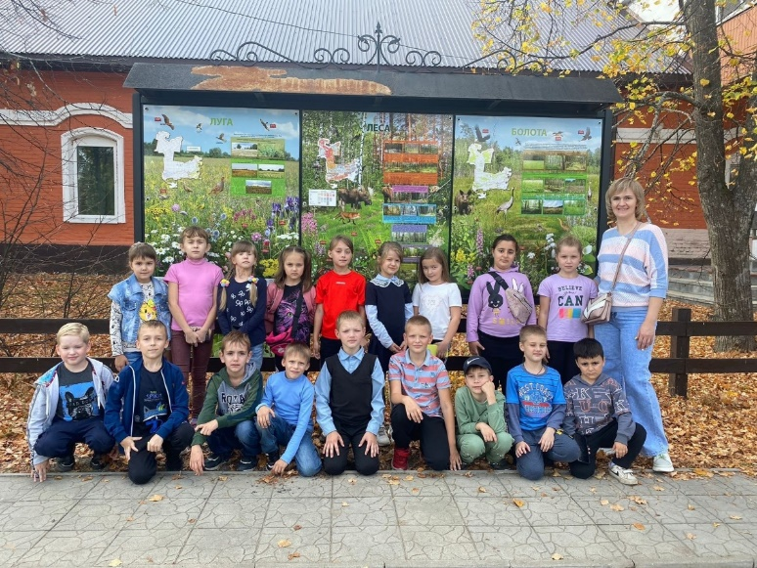
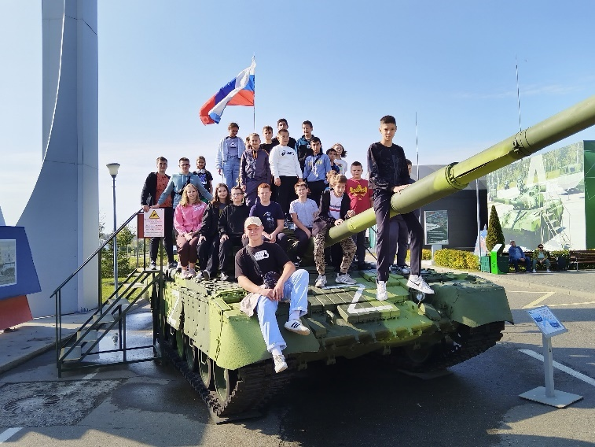
По мнению большинства учеников и родителей, проведенные внешкольные мероприятия были интересны и полезны школьникам.
Также в текущем учебном году учащиеся школы активно посещали мероприятия в Захаровском краеведческом музее в рамках реализации федерального проекта «Пушкинская карта».
Модуль «Социальное партнерство»
Социальное партнерство в образовании – примета нового времени. Современная школа находится в таких условиях, когда без установления взаимовыгодного социального партнерства невозможно выжить и развиваться. Образовательное учреждение должно стать открытой системой, расширяющей сотрудничество с различными социальными институтами.
Существенное положительное воздействие на воспитательный процесс оказывает непосредственное сотрудничество с учреждениями образовательной, культурной, профилактической направленности. Социальное партнерство мотивирует обучающихся на совершенствование качества образования.
Воспитательное пространство МОУ «Захаровская СОШ №1» не ограничивается стенами школы, оно включает в себя широкий комплекс окружающих её культурно-просветительских и социально-значимых учреждений. В течение всего 2023-2024 учебного года наша школа активно сотрудничала с районной библиотекой, центральной детской библиотекой, домом детского творчества, захаровским краеведческим музеем, домами культуры, детской школой искусств, детской спортивной школой, захаровским КЦСОН. На базе данных учреждений с учащимися проводились отдельные уроки, занятия, внешкольные мероприятия, акции воспитательной направленности. Сотрудники краеведческого музея, центральной детской и районной библиотеки, дома культуры проводили социально-значимые мероприятия с учащимися на базе школы.
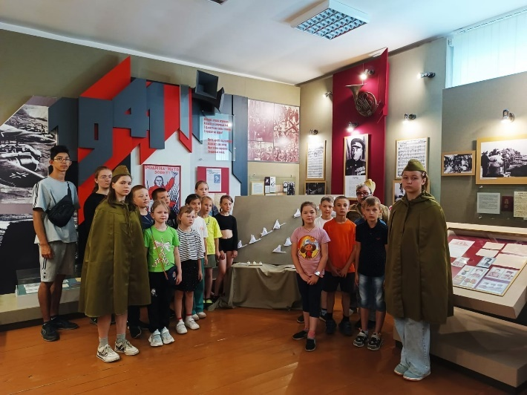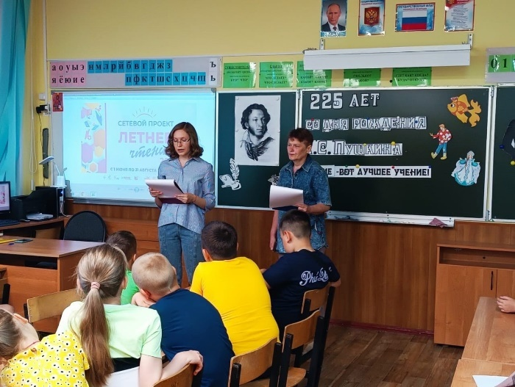
Большая роль в воспитательной работе в течение года отводилась и взаимодействию с работниками КДН и ЗП, сотрудниками ГИБДД и МЧС.
Развитию творческих способностей учащихся способствует не только сетевое партнерство с учебными и дополнительными образовательными учреждениями, учреждениями культуры и спорта, но и образовательными и просветительными онлайн площадками («Учи.ру» и др.).

Модуль «Детские общественные объединения»

Действующие на базе школы детские общественные объединения – это добровольные, самоуправляемые, некоммерческие формирования, созданные по инициативе детей и взрослых, объединившихся на основе общности интересов для реализации общих целей, указанных в уставе общественного объединения.
В нашей школе в течение 2023-2024 учебного года осуществляли свою работу такие объединения, как Общероссийская общественно- государственная детско-юношеская организация «Движение Первых» (Первичное отделение Движения в нашей школе открыто в марте 2023г.), юнармейский отряд «Патриот», волонтерский отряд «Пламя», отряд юных инспекторов дорожного движения «Форсаж».
В 2023-2024 учебном году состоялось четыре торжественных церемонии вступления учащихся нашей школы в движение. Всего за год к движению присоединились 84 учащихся школы, 4 сотрудника школы и 1 представитель родительской общественности. Участники Движения работают по следующим направлениям деятельности:
1. Волонтерство и добровольчество. «Благо твори!»
2. Патриотизм и историческая память. «Служи отечеству!»
3. Спорт. «Достигай и побеждай!»
4. Здоровый образ жизни. «Будь здоров!»
5. Медиа и коммуникации. «Расскажи о главном!»
6. Экология и охрана природы. «Береги планету!»
Все они направлены на раскрытие разных способностей у ребенка и его личностный рост.
Основными формами деятельности членов Движения первых стали:
-участие в днях единых действий, которые формировали у детей понимание ключевых календарных дат и системы ценностей современной России.
- участие в социально-значимых мероприятиях и акциях с возможностью проявить свои творческие и организаторские способности.
- коллективно-творческая деятельность, забота о старших и младших, забота о братьях наших меньших.
- разработка социальных проектов.
Активисты движения, волонтеры школы стали активными участниками акций и мероприятий патриотической направленности: Всероссийский проект «Хранители истории», областное мероприятие «Наследники Победы. Рязань», просветительско-патриотическая акция «Диктант Победы», общероссийский проект «Эстафета наших Героев», акция «Георгиевская ленточка», акция «Добрые письма», акция «Письмо солдату», акция «Классика Победы», акция «Песни победы», акция «Звезда Победы», акция «Стена Памяти» акция «Окна Победы», онлайн -акция «Имя тебе -Победитель», «Голос Победы», «Звезда Героя», «Флешмоб 900», празднование 79-ой годовщины Победы в Великой Отечественной войне (9 мая 2024 года).
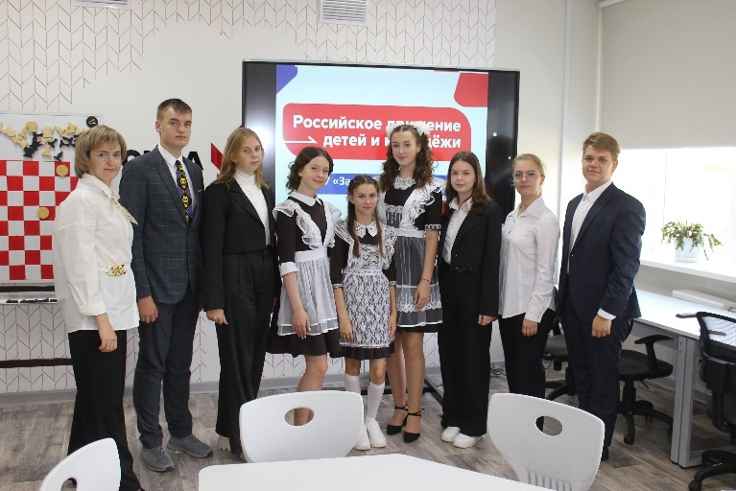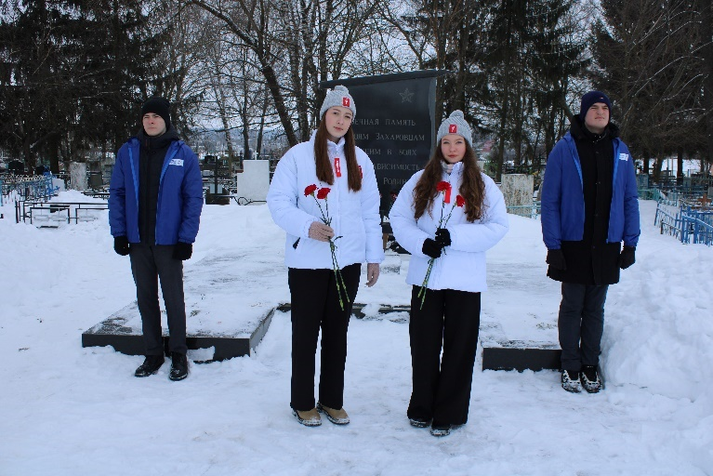
На основе Плана работы советника директора по воспитанию и взаимодействию с детскими общественными объединениями на 2023-2024 учебный год обучающиеся школы приняли активное участие в следующих мероприятиях:
- «Самолетик будущего», Международный день грамотности, акция «Открытка благодарности», «Мы -граждане России», «В гостях у ученого», акция «Российский Дед Мороз», акция «Елка желаний», Всероссийская акция «Блокадная ласточка», выставка-форум “Россия” на ВДНХ, Всемирный день чтения вслух, «Открывая книгу с Первыми», акция "Зарядка первых", муниципальный и региональный этап Всероссийской военно-патриотической игры "Зарница 2.0", «Киноуроки Первых», акция «Окна памяти» в знак скорби о жертвах теракта в «Крокус сити холле», «Лето Первых», «Юннаты Первых» и др.
В 2023-2024 учебном году учащиеся начальной школы присоединились к проекту «Орлята России». В нашей школе прошли торжественные церемонии по посвящению ребят в «орлят». В течение учебного года «орлята» пробовали себя в роли лидеров, экологов, эрудитов, добровольцев, мастеров, спортсменов и хранителей исторической памяти. Орленок – это маленький смелый первооткрыватель. Это активный участник и организатор добрых дел.
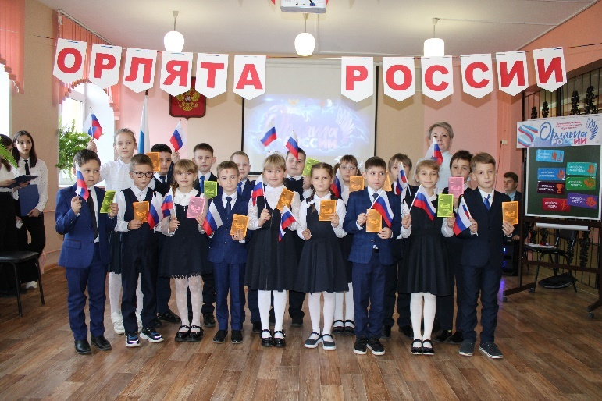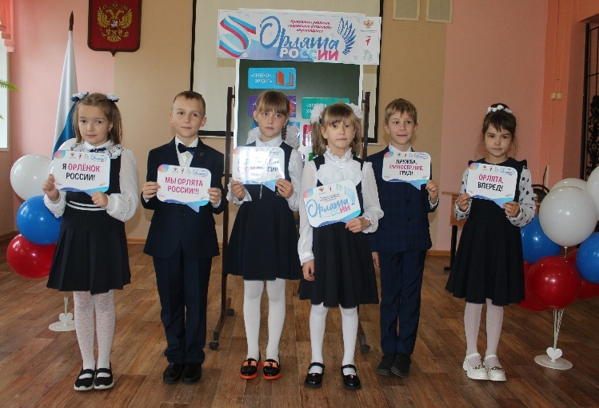
Члены школьного волонтерского отряда «Пламя» в течение учебного года принимали участие в субботниках, вели пропаганду ЗОЖ, убирали территории воинских мемориалов от сухой травы и снега, оказывали помощь пожилым людям и социально-незащищенным слоям населения, продвигали идеи добровольчества и волонтерства.
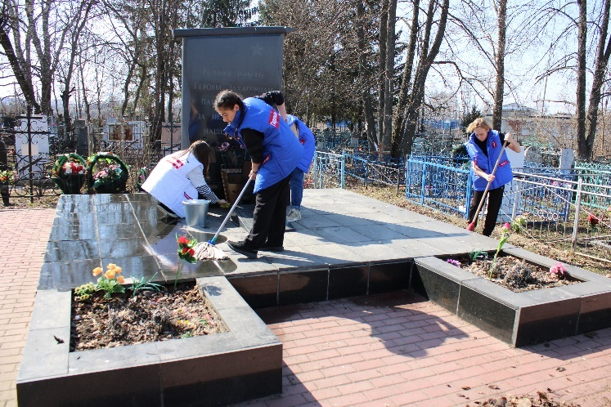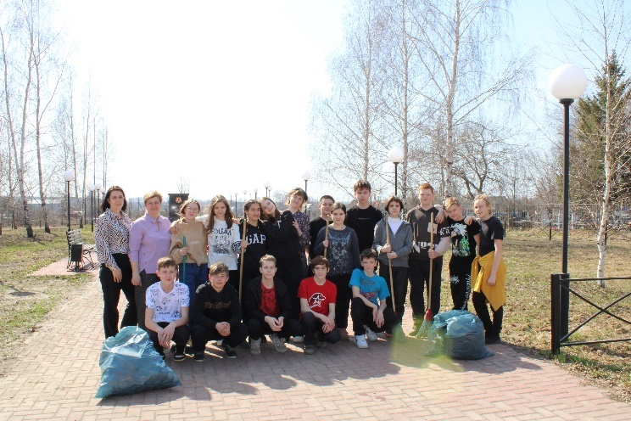
Члены юнармейского отряда «Патриот» принимали участие в спортивных мероприятиях, вахтах памяти, уборке воинских мемориалов, участвовали в акциях, проводимых в поддержку бойцов СВО («Равнение на Героев», «Письмо солдату», «Пишу тебе, Герой!», «Эстафета наших Героев», участие во Всероссийском конкурсе «Герои СВО. Время и память. Мы с вами», участие во всероссийском конкурсе «Моя семья на службе Отечеству», сбор посылок, видеоролики с поздравлениями с 23 февраля, с Днем Победы).
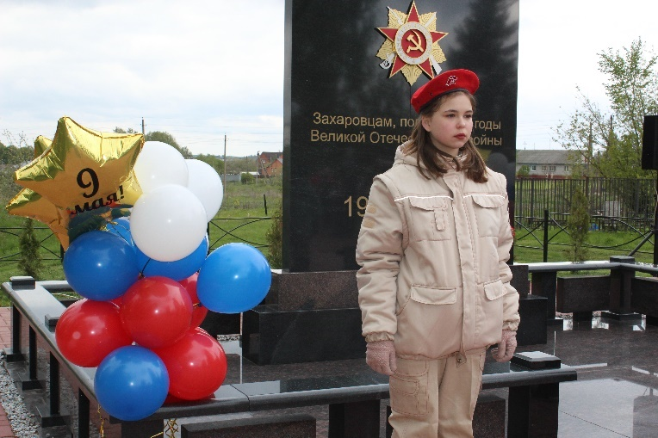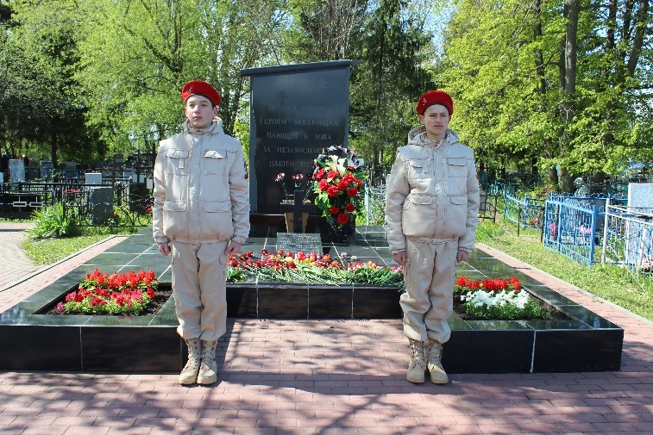
Члены отряда ЮИД в течение года приняли участие в областном конкурсе «Безопасная дорога – детям», в областном онлайн-квесте по правилам дорожного движения «Весенняя дорога -2024», в муниципальном этапе конкурса «Безопасное колесо-2024», а также в месячниках безопасности дорожного движения, в акциях и мероприятиях по данной тематике.
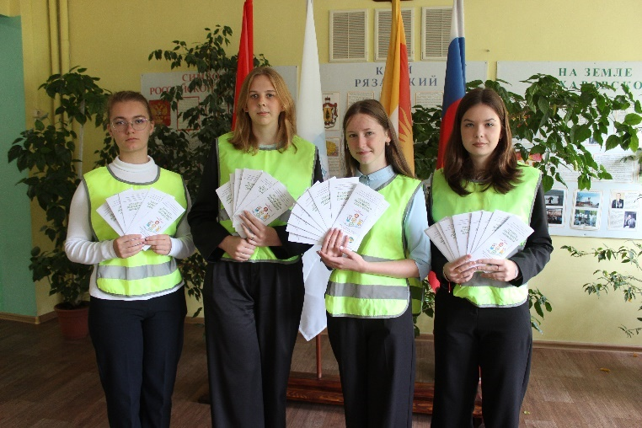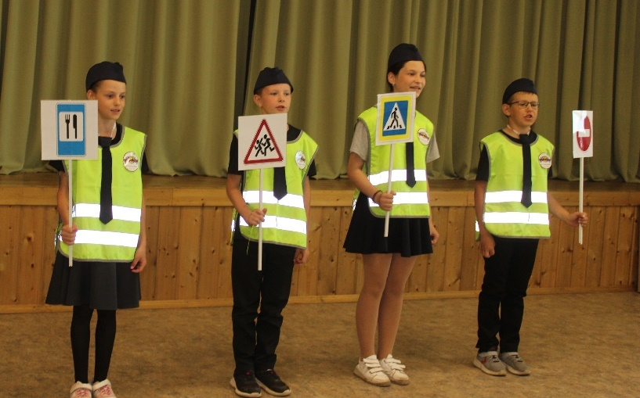
Модуль «Школьные медиа»
Цель школьных медиа – обмен оперативной информацией, развитие коммуникативной культуры школьников, формирование навыков общения и сотрудничества, поддержка творческой самореализации учащихся.
Воспитательный потенциал школьных медиа реализовывался в МОУ «Захаровская СОШ №1» в рамках следующих видов и форм деятельности:
- сайт школы, на котором размещалась вся информация о прошедших мероприятиях в МОУ «Захаровская СОШ №1».
- группа в социальной сети VК;
- родительские группы в мессенджерах.
Учащиеся школы рисовали тематические плакаты, стенгазеты, организовывали фотовыставки основных классных и школьных мероприятий, снимали видеоролики, посвященные значимым событиям класса, школы и памятным датам российской истории и культуры.
В 2023-2024 учебном году в школе возобновило свою работу объединение дополнительного образования «Школьная телестудия». Ребята выпустили 4 номера видео газеты «School life», в которых осветили основные события школьной жизни.
Модуль «Школьный спортивный клуб»
В 2021 году в МОУ «Захаровская СОШ №1» создано структурное подразделение – Школьный спортивный клуб «Олимпиец», которое является одним из основных направлений развития спортивно-оздоровительной деятельности во внеурочное время в школе в рамках реализации ФГОС и дополнительного образования.
Основными направлениями деятельности клуба в 2023-2024 учебном году стали:
- организация деятельности объединений дополнительного образования спортивно-оздоровительной направленности;
- вовлечение обучающихся в систематические занятия физической культурой и спортом;
- пропаганда здорового образа жизни;
- подготовка учащихся к сдаче норм ВФСК ГТО и к участию в соревнованиях и спортивно-массовых мероприятиях.

Учащиеся школы в течение 2023-2024 учебного года приняли участие в таких мероприятиях, как «Кросс Нации-2023», «Спорт-норма жизни», шахматные турниры, турнир по шахматам «Семейный гамбит», турниры по шашкам, «Лыжня России», соревнования по лыжным гонкам среди школьников на призы главы администрации МО – Захаровский муниципальный район Рязанской области, сдача норм ГТО, соревнования по легкой атлетике, районные и зональные игры по волейболу, зональные и областные соревнования по греко-римской борьбе, районные соревнования по футболу, президентские состязания (школьный и муниципальный этап), военно-патриотическая игра «Зарница 2.0.», показав отличные результаты.
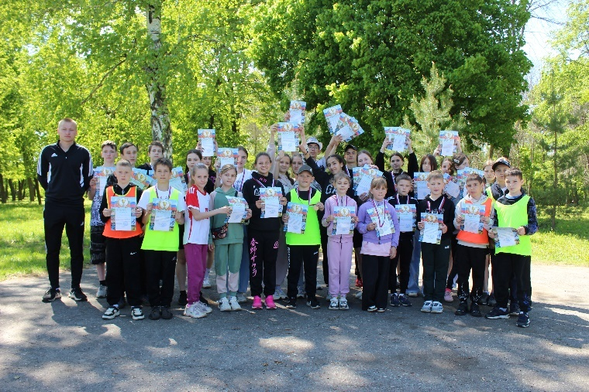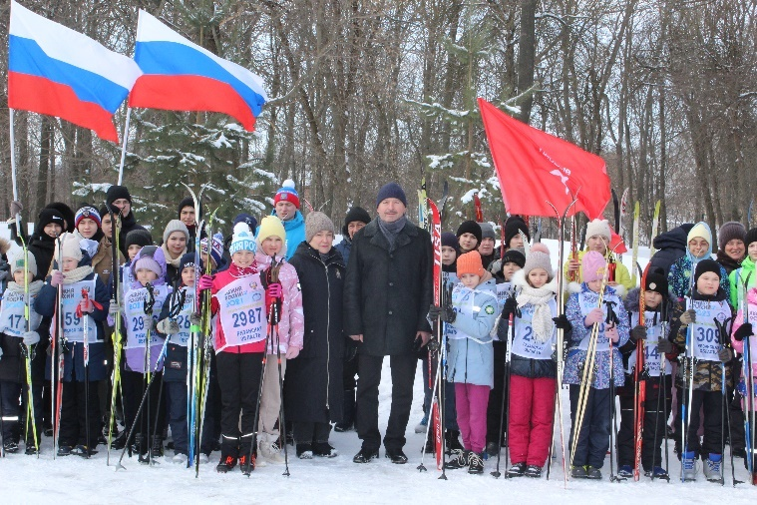

Спортивные достижения в 2023-2024 учебном году
Команда школы |  |  | Районный турнир по мини-футболу среди школьников в рамках «Недели спорта» в возрастной группе 2013-2014 гг. р. |  | 2 место
Команда школы |  |  | Межрайонный турнир по мини-футболу, посвященный Дню защитника Отечества, среди учащихся образовательных учреждений в возрастной группе 2009 г.р. с.Грязное, Михайловский район |  | 1 место
Команда школы |  |  | Межрайонный турнир по мини-футболу, посвященный Дню защитника Отечества, среди учащихся образовательных учреждений в возрастной группе 2014 г.р. и моложе. с.Грязное, Михайловский район |  | 3 место
Команда школы (девушки) |  |  | Районные соревнования по волейболу среди команд общеобразовательных учреждений |  | 1 место
Команда школы (девушки) |  |  | Зональные соревнования по волейболу среди девушек в зачет XXIII Спартакиады учащихся Рязанской области. |  | 3 место
Команда школы (девочки) |  |  | Открытое первенство по волейболу среди девушек 2006 года и моложе |  | 1 место
Команда школы (мальчики) |  |  | Первенство Захаровского района по волейболу среди мальчиков |  | 1 место
Команда школы  ( 6 класс) |  |  | Муниципальный этап Всероссийских спортивных соревнований школьников «Президентские состязания» |  | 1 место
Команда школы |  |  | Районные соревнования по легкой атлетике, проводимые в рамках физкультурно-спортивного мероприятия «Спорт-норма жизни», дисциплина – эстафета 4 х 100 метров, мальчики, возрастная группа 2008-2009 г.р. |  | 2 место
 |  |  | Районные соревнования по легкой атлетике, проводимые в рамках физкультурно-спортивного мероприятия «Спорт-норма жизни», дисциплина – эстафета 4 х 100 метров, девочки, возрастная группа 2008-2009 г.р. |  | 1 место
 |  |  | Районные соревнования по легкой атлетике, проводимые в рамках физкультурно-спортивного мероприятия «Спорт-норма жизни», дисциплина – эстафета 4 х 100 метров, мальчики, возрастная группа 2010-2011 г.р. |  | 1 место
 |  |  | Районные соревнования по легкой атлетике, проводимые в рамках физкультурно-спортивного мероприятия «Спорт-норма жизни», дисциплина – эстафета 4 х 100 метров, девочки, возрастная группа 2010-2011 г.р. |  | 2 место
 |  |  | Районные соревнования по легкой атлетике, проводимые в рамках физкультурно-спортивного мероприятия «Спорт-норма жизни», дисциплина – эстафета 4 х 100 метров, мальчики, возрастная группа 2012-2013 г.р. |  | 1 место  2 место
 |  |  | Районные соревнования по легкой атлетике, проводимые в рамках физкультурно-спортивного мероприятия «Спорт-норма жизни», дисциплина – эстафета 4 х 100 метров, девочки, возрастная группа 2012-2013 г.р. |  | 1 место
Команда №1 школы |  |  | Районный шахматный турнир «Белая ладья» среди команд образовательных организаций (ШСК) |  | 1 место
Команда школы |  |  | Зональные соревнования по шахматам «Белая ладья» среди обучающихся общеобразовательных учреждений Рязанской области. п.Октябрьский, Михайловский район |  | 3 место
Команда №1 школы |  |  | Районные соревнования «Чудо шашки-2024» среди команд образовательных организаций (ШСК) |  | 2 место
Команда № 2 школы |  |  | Районные соревнования «Чудо шашки -2024» среди команд образовательных организаций (ШСК) |  | 1 место
Команда школы |  |  | Зональные соревнования по шашкам «Чудо-шашки» среди обучающихся общеобразовательных учреждений Рязанской области. п.Октябрьский, Михайловский район |  | 1 место
Команда школы |  |  | Муниципальный этап Всероссийской военно-патриотической игры «Зарница 2.0.» |  | 1 место
Личные спортивные достижения учащихся
1 | 5а | Бахтеева Камила Ринатовна |  | II-место в районном физкультурном мероприятии-Всероссийский день бега «Кросс нации-2023» среди девочек 2012-2013 года рождения | Андрианов В.Е.
2 | 10 | Величко Дарья Сергеевна |  | III-место в районном физкультурном мероприятии-Всероссийский день бега «Кросс нации-2023» среди девочек 2008-2009 г.р. | Андрианов В.Е.
3 | 8а | Елисеева Ольга Александровна |  | I-место в районном физкультурном мероприятии-Всероссийский день бега «Кросс нации-2023» среди девочек 2008-2009 года рождения | Андрианов В.Е.
 |  |  |  | I–место в личных соревнованиях по лыжным гонкам на призы главы администрации МО- Захаровский муниципальный район Рязанской области среди девочек 2008-2009 г.р. на дистанции 1 км. | Андрианов В.Е.
 |  |  |  | I - местов районных соревнованиях по легкой атлетике, проводимых в рамках физкультурно-спортивного мероприятия «Спорт-норма жизни», в дисциплине – бег -60 м., среди девочек 2008-2009 г.р. | Андрианов В.Е.
4 | 8а | Маланин Кирилл Дмитриевич |  | II-место в районном физкультурном мероприятии-Всероссийский день бега «Кросс нации-2023» среди мальчиков 2008-2009 года рождения | Андрианов В.Е.
5 | 11 | Разумовский Михаил Александрович |  | II-место в районном физкультурном мероприятии-Всероссийский день бега «Кросс нации-2023» среди мальчиков 2006-2007 года рождения | Андрианов В.Е.
 |  |  |  | II –место в личных соревнованиях по лыжным гонкам на призы главы администрации МО- Захаровский муниципальный район Рязанской области среди мальчиков 2006-2007 г.р. на дистанции 2 км. | Андрианов В.Е.
 |  |  |  | II- место в районных соревнованиях по легкой атлетике, проводимых в рамках физкультурно-спортивного мероприятия «Спорт-норма жизни», в дисциплине – метание гранаты, среди мальчиков 2006-2007 г.р. | Андрианов В.Е.
 |  |  |  | III- место в районных соревнованиях по легкой атлетике, проводимых в рамках физкультурно-спортивного мероприятия «Спорт-норма жизни», в дисциплине – бег 100 м., среди мальчиков 2006-2007 г.р. | Андрианов В.Е.
6 | 10 | Рожкова Ангелина Алексеевна |  | III-место в районном физкультурном мероприятии-Всероссийский день бега «Кросс нации-2023» среди девочек 2006-2007 года рождения | Андрианов В.Е.
 |  |  |  | III- место в районных соревнованиях по легкой атлетике, проводимых в рамках физкультурно-спортивного мероприятия «Спорт-норма жизни», в дисциплине – бег 100 м., среди девочек 2006-2007 г.р. | Андрианов В.Е.
 |  |  |  | III- место в районных соревнованиях по легкой атлетике, проводимых в рамках физкультурно-спортивного мероприятия «Спорт-норма жизни», в дисциплине – метание гранаты, среди девочек 2006-2007 г.р. | Андрианов В.Е.
7 | 11 | Шемарина Виктория Олеговна |  | III-место в районном физкультурном мероприятии-Всероссийский день бега «Кросс нации-2023» среди девочек 2006-2007 года рождения | Андрианов В.Е.
8 | 7а | Архипов Игорь Николаевич |  | II-место в районном физкультурном мероприятии-Всероссийский день бега «Кросс нации-2023» среди мальчиков 2010-2011 г.р. | Андрианов В.Е.
 |  |  |  | II –место в личных соревнованиях по лыжным гонкам на призы главы администрации МО- Захаровский муниципальный район Рязанской области среди мальчиков 2010-2011 г.р. на дистанции 2 км. | Андрианов В.Е.
 |  |  |  | II-место в открытом Первенстве МАУ ДО «Детско-юношеская спортивная школа «Витязь» по спортивной (греко-римской) борьбе среди юношей, посвященном памяти тренера Михеева В.Р. Рязанский район, Март 2024 | Чернов В.В.
 |  |  |  | Лучший вратарь районного турнира по мини-футболу на снегу «Кубок закрытия сезона -2024» г.Михайлов | Давыдов Н.Н.
 |  |  |  | Лучший игрок Межрайонного турнира по мини-футболу, посвященного Дню защитника Отечества, среди учащихся образовательных учреждений в возрастной группе 2009 г.р. | Давыдов Н.Н.
9 | 4а | Афанасьев Кирилл Сергеевич |  | I-место в районном физкультурном мероприятии-Всероссийский день бега «Кросс нации-2023» среди мальчиков 2012-2013 г.р. | Давыдов Н.Н.
10 | 6а | Богданова Василиса Евгеньевна |  | III – место в районном физкультурном мероприятии-Всероссийский день бега «Кросс нации-2023» среди девочек 2010-2011 г.р. | Андрианов В.Е.
 |  |  |  | II – место в районных соревнованиях по легкой атлетике, проводимых в рамках физкультурно-спортивного мероприятия «Спорт-норма жизни», в дисциплине – метание мяча, среди девочек 2010-2011 г.р. | Андрианов В.Е.
11 | 3а | Гурбанов Данил Эдуардович |  | II – место в районном физкультурном мероприятии-Всероссийский день бега «Кросс нации-2023» среди мальчиков 2014 г.р. и моложе | Белоногова О.А.
 |  |  |  | II –место в личных соревнованиях по лыжным гонкам на призы главы администрации МО- Захаровский муниципальный район Рязанской области среди мальчиков 2014 г.р. и моложе на дистанции 1 км. | Давыдов Н.Н.
12 | 4б | Елисеев Егор Александрович |  | III-место в районном физкультурном мероприятии-Всероссийский день бега «Кросс нации-2023» среди мальчиков 2012-2013 г.р. | Давыдов Н.Н.
13 | 5а | Кабанова Юлия Вячеславовна |  | I-место в районном физкультурном мероприятии-Всероссийский день бега «Кросс нации-2023» среди девочек 2012-2013 г.р. | Давыдов Н.Н.
 |  |  |  | I –место в личных соревнованиях по лыжным гонкам на призы главы администрации МО- Захаровский муниципальный район Рязанской области среди девочек 2012-2013 г.р. на дистанции 1 км. | Давыдов Н.Н.
 |  |  |  | I место в районных соревнованиях по легкой атлетике, проводимых в рамках физкультурно-спортивного мероприятия «Спорт-норма жизни», в дисциплине – метание мяча, среди девочек 2012-2013 г.р. | Давыдов Н.Н.
14 | 7б | Малютин Михаил Геннадьевич |  | III-место в районном физкультурном мероприятии-Всероссийский день бега «Кросс нации-2023» среди мальчиков 2010-2011 г.р. | Андрианов В.Е.
 |  |  |  | II- место в районных соревнованиях по легкой атлетике, проводимых в рамках физкультурно-спортивного мероприятия «Спорт-норма жизни», в дисциплине – бег -60 м., среди мальчиков 2010-2011 г.р. | Андрианов В.Е.
15 | 4а | Малютина Виктория Геннадьевна |  | III-место в районном физкультурном мероприятии-Всероссийский день бега «Кросс нации-2023» среди девочек 2012-2013 г.р. | Давыдов Н.Н.
16 | 8а | Малютина Маргарита Геннадьевна |  | II – место в районном физкультурном мероприятии-Всероссийский день бега «Кросс нации-2023» среди девочек 2008-2009 года рождения | Андрианов В.Е.
 |  |  |  | III- место в районных соревнованиях по легкой атлетике, проводимых в рамках физкультурно-спортивного мероприятия «Спорт-норма жизни», в дисциплине – бег -60 м., среди девочек 2008-2009 г.р. | Андрианов В.Е.
17 | 7а | Пронин Данил Исмаилович |  | I-место в районном физкультурном мероприятии-Всероссийский день бега «Кросс нации-2023» среди мальчиков 2010-2011 г.р. | Андрианов В.Е.
18 | 10 | Штрыкин Алексей Геннадьевич |  | III-место в районном физкультурном мероприятии-Всероссийский день бега «Кросс нации-2023» среди мальчиков 2006-2007 года рождения | Андрианов В.Е.
 |  |  |  | III –место в личных соревнованиях по лыжным гонкам на призы главы администрации МО- Захаровский муниципальный район Рязанской области среди мальчиков 2006-2007 г.р. на дистанции 2 км. | Андрианов В.Е.
19 | 9а | Фетисов Александр Николаевич |  | I –место в личных соревнованиях по лыжным гонкам на призы главы администрации МО- Захаровский муниципальный район Рязанской области среди мальчиков 2006-2007 г.р. на дистанции 2 км. | Андрианов В.Е.
20 | 5б | Белецкий Артем Евгеньевич |  | I-место в открытом первенстве Рязанской области по спортивной борьбе (дисциплина - греко-римская борьба) в честь присвоения школе Александро-Невского района имени генерала М.Д.Скобелева | Чернов В.В.
21 | 4а | Виноградов Иван Алексеевич |  | III – место в турнире по спортивной борьбе (дисциплина - греко-римская борьба), посвященном 180-летию со дня рождения генерала М.Д.Скобелева | Чернов В.В.
 |  |  |  | II –место в открытом турнире по греко-римской борьбе памяти Героя Социалистического Труда В.А. Стародубцева среди юношей 2013-2014 г.р. | Чернов В.В.
 |  |  |  | II –место в традиционном турнире по греко-римской борьбе, посвященном 82 годовщине освобождения города Михайлова от немецко-фашистских захватчиков и на призы Главы администрации МО-Михайловский муниципальный район 2.12.23г. | Чернов В.В.
 |  |  |  | III –место в областных соревнованиях по спортивной борьбе в дисциплине «греко-римская борьба», посвященных памяти Героя Советского Союза И.И.Щербакова среди юношей 2013-2014 г.р. Май 2024 | Чернов В.В.
 |  |  |  | I место в районных соревнованиях по легкой атлетике, проводимых в рамках физкультурно-спортивного мероприятия «Спорт-норма жизни», в дисциплине – бег -60 м., среди мальчиков 2012-2013 г.р. | Давыдов Н.Н.
22 | 5б | Егоров Вадим Дмитриевич |  | II – место в турнире по спортивной борьбе (дисциплина - греко-римская борьба), посвященном 180-летию со дня рождения генерала М.Д.Скобелева | Чернов В.В.
 |  |  |  | III – место в открытых областных соревнованиях по греко-римской борьбе среди юношей до 16 лет на призы генерал-лейтенанта ФСБ Героя России О.М.Дуканова | Чернов В.В.
 |  |  |  | I –место в традиционном открытом турнире по греко-римской борьбе в честь Героя РФ, почетного гражданина г.Донской Бочарова В.А среди юношей 2012-2013 г.р. | Чернов В.В.
 |  |  |  | I –место в открытом турнире по греко-римской борьбе памяти Героя Социалистического Труда В.А. Стародубцева среди юношей 2011-2012 г.р. | Чернов В.В.
 |  |  |  | III – место в XXXX традиционном юношеском турнире по греко-римской борьбе памяти Героя Советского Союза В. Горячева среди юношей 2011-2012 г.р. (г.Раменское МО) | Чернов В.В.
 |  |  |  | I – место в традиционном турнире по греко-римской борьбе, посвященном 82 годовщине освобождения г. Михайлова от немецко-фашистских захватчиков и на призы Главы администрации муниципального образования – Михайловский муниципальный район | Чернов В.В.
 |  |  |  | II –место в открытом первенстве г. Рязани по спортивной борьбе ( в дисциплине греко-римская борьба) среди мальчиков 2011-2012 г.р. | Чернов В.В.
 |  |  |  | I-место в соревнованиях по греко-римской борьбе, посвященных «Дню защитника Отечества» среди мальчиков 2012-2014 г.р. (г.Новомосковск) | Чернов В.В.
 |  |  |  | III-место в открытом первенстве г. Рязани по греко-римской борьбе среди юношей 2011-20212 г.р. | Чернов В.В.
 |  |  |  | I - место в областных соревнованиях по спортивной борьбе в дисциплине «Греко-римская борьба», посвященных памяти Героя Советского Союза И.И. Щербакова среди юношей 2011-2012г.р. Май 2024 | Чернов В.В.
 |  |  |  | II –место во Всероссийском турнире по греко-римской борьбе, посвященном памяти заслуженного тренера России Рыбкина А.А. 18-19 мая г.Тамбов | Чернов В.В.
23 | 6а | Пиляев Иван Сергеевич |  | I – место в турнире по спортивной борьбе (дисциплина - греко-римская борьба), посвященном 180-летию со дня рождения генерала М.Д.Скобелева | Чернов В.В.
 |  |  |  | I – место в открытых областных соревнованиях по греко-римской борьбе среди юношей до 16 лет на призы генерал-лейтенанта ФСБ Героя России О.М.Дуканова | Чернов В.В.
 |  |  |  | I –место в открытом первенстве ГАУ ДО РО «СШ «Флагман» по греко-римской борьбе среди юношей в возрастной категории 2011-2013 г.р. | Чернов В.В.
 |  |  |  | I –место в открытом первенстве г. Рязани по спортивной борьбе ( в дисциплине греко-римская борьба) среди мальчиков 2011-2012 г.р. | Чернов В.В.
 |  |  |  | II- место в открытом первенстве МБУ ДО «ЛСШ» по греко-римской борьбе, посвященном памяти павших в локальных войнах и памяти гвардии лейтенанта Российской армии Гаврилова П.С., награжденного «Орденом мужества», февраль 2024 | Чернов В.В.
 |  |  |  | I-место в открытом Первенстве МАУ ДО «Детско-юношеская спортивная школа «Витязь» по спортивной (греко-римской) борьбе среди юношей, посвященном памяти тренера Михеева В.Р, Рязанский район, Март 2024 | Чернов В.В.
24 | 6б | Сергеев Андрей Константинович |  | I – место в турнире по спортивной борьбе (дисциплина - греко-римская борьба), посвященном 180-летию со дня рождения генерала М.Д.Скобелева | Чернов В.В.
 |  |  |  | I –место в открытом турнире по греко-римской борьбе памяти Героя Социалистического Труда В.А. Стародубцева среди юношей 2011-2012 г.р. | Чернов В.В.
 |  |  |  | I-место в открытом Первенстве МАУ ДО «Детско-юношеская спортивная школа «Витязь» по спортивной (греко-римской) борьбе среди юношей, посвященном памяти тренера Михеева В.Р. Рязанский район, Март 2024 | Чернов В.В.
 |  |  |  | I место в областных соревнованиях по спортивной борьбе в дисциплине «Греко-римская борьба», посвященных памяти Героя Советского Союза И.И. Щербакова среди юношей 2011-2012г.р., Май 2024 | Чернов В.В.
 |  |  |  | III- место в XXV открытом первенстве Городского округа Коломна по греко-римской борьбе, посвященном памяти воина-интернационалиста Героя Советского Союза В.В. Задорожного, г. Коломна, Апрель 2024 | Чернов В.В.
25 | 4а | Балабаев Иван Владимирович |  | Лучший вратарь районного турнира по мини-футболу среди школьников в рамках «Недели спорта» в возрастной группе 2013-2014 гг. р. | Давыдов Н.Н.
 |  |  |  | II –место в личных соревнованиях по лыжным гонкам на призы главы администрации МО- Захаровский муниципальный район Рязанской области среди мальчиков 2012-2013 г.р. на дистанции 1 км. | Давыдов Н.Н.
26 | 4а | Афанасьев Кирилл Сергеевич |  | III – место в турнире по спортивной борьбе (дисциплина - греко-римская борьба), посвященном 180-летию со дня рождения генерала М.Д.Скобелева | Чернов В.В.
 |  |  |  | III –место в открытом турнире по греко-римской борьбе памяти Героя Социалистического Труда В.А. Стародубцева среди юношей 2013-2014 г.р. | Чернов В.В.
27 | 11 | Бондаренко Ольга Владимировна |  | I –место в личных соревнованиях по лыжным гонкам на призы главы администрации МО- Захаровский муниципальный район Рязанской области среди девушек 2006-2007 г.р. на дистанции 1 км. | Андрианов В.Е.
 |  |  |  | I- место в районных соревнованиях по легкой атлетике, проводимых в рамках физкультурно-спортивного мероприятия «Спорт-норма жизни», в дисциплине – бег -100 м., среди девочек 2006-2007 г.р. | Андрианов В.Е.
 |  |  |  | I- место в районных соревнованиях по легкой атлетике, проводимых в рамках физкультурно-спортивного мероприятия «Спорт-норма жизни», в дисциплине – метание гранаты, среди девочек 2006-2007 г.р. | Андрианов В.Е.
28 | 3а | Дубовик Ярослав Вадимович |  | III–место в личных соревнованиях по лыжным гонкам на призы главы администрации МО- Захаровский муниципальный район Рязанской области среди мальчиков 2014 г.р. и моложе на дистанции 1 км. | Давыдов Н.Н.
29 | 6а | Коваленко Владимир Андреевич |  | I –место в личных соревнованиях по лыжным гонкам на призы главы администрации МО- Захаровский муниципальный район Рязанской области среди мальчиков 2010-2011 г.р. на дистанции 2 км. | Андрианов В.Е.
30 | 2а | Крючков Александр Александрович |  | Лучший игрок Межрайонного турнира по мини-футболу, посвященного Дню защитника Отечества, среди учащихся образовательных учреждений в возрастной группе 2014 г.р. и моложе | Давыдов Н.Н.
31 | 5а | Эглит Антон Сергеевич |  | II- место в открытом первенстве ГАУДО РО «СШ «Флагман» по греко-римской борьбе среди юношей в возрастной группе 2011-2013гг., (г.Ряжск) | Чернов В.В.
 |  |  |  | III- место в районных соревнованиях по легкой атлетике, проводимых в рамках физкультурно-спортивного мероприятия «Спорт-норма жизни», в дисциплине – метание мяча, среди мальчиков 2012-2013 г.р. | Давыдов Н.Н.
32 | 3а | Ревцова Ника Никитична |  | I- место в районных соревнованиях по легкой атлетике, проводимых в рамках физкультурно-спортивного мероприятия «Спорт-норма жизни», в дисциплине – бег -30 м., среди девочек 2014 г.р. и моложе. | Белоногова О.А.
33 | 4а | Малютин Егор Геннадьевич |  | III- место в районных соревнованиях по легкой атлетике, проводимых в рамках физкультурно-спортивного мероприятия «Спорт-норма жизни», в дисциплине – бег -60 м., среди мальчиков 2012-2013 г.р. | Давыдов Н.Н.
34 | 10 | Мирзокулов Исламбек Ихтиёрович |  | III- место в районных соревнованиях по легкой атлетике, проводимых в рамках физкультурно-спортивного мероприятия «Спорт-норма жизни», в дисциплине – метание гранаты, среди юношей 2006-2007 г.р. | Андрианов В.Е.
 |  |  |  | II –место в районных соревнованиях по легкой атлетике, проводимых в рамках физкультурно-спортивного мероприятия «Спорт-норма жизни», в дисциплине – бег 100 м., среди юношей 2006-2007 г.р. | Андрианов В.Е.
35 | 6а | Терехова Александра Николаевна |  | II- место в районных соревнованиях по легкой атлетике, проводимых в рамках физкультурно-спортивного мероприятия «Спорт-норма жизни», в дисциплине – бег 60 м., среди девочек 2010-2011 г.р. | Андрианов В.Е.
36 | 2б | Федосова Ангелина Владимировна |  | II- место в районных соревнованиях по легкой атлетике, проводимых в рамках физкультурно-спортивного мероприятия «Спорт-норма жизни», в дисциплине – метание мяча, среди девочек 2014 г.р. и моложе. | Давыдов Н.Н.
37 | 5б | Яшина Ольга Александровна |  | II- место в районных соревнованиях по легкой атлетике, проводимых в рамках физкультурно-спортивного мероприятия «Спорт-норма жизни», в дисциплине – бег -60 м., среди девочек 2012-2013 г.р. | Давыдов Н.Н.
 |  |  |  | II- место в районных соревнованиях по легкой атлетике, проводимых в рамках физкультурно-спортивного мероприятия «Спорт-норма жизни», в дисциплине – метание мяча, среди девочек 2012-2013г.р. | Давыдов Н.Н.
38 | 8а | Бессонов Егор Владимирович |  | I- место в районных соревнованиях по легкой атлетике, проводимых в рамках физкультурно-спортивного мероприятия «Спорт-норма жизни», в дисциплине – бег -60 м., среди мальчиков 2008-2009 г.р. | Андрианов В.Е.
 |  |  |  | II – место в районных соревнованиях по легкой атлетике, проводимых в рамках физкультурно-спортивного мероприятия «Спорт-норма жизни», в дисциплине – метание мяча, среди мальчиков 2008-2009 г.р. | Андрианов В.Е.
39 | 6б | Горюнова Вероника Сергеевна |  | II- место в районных соревнованиях по легкой атлетике, проводимых в рамках физкультурно-спортивного мероприятия «Спорт-норма жизни», в дисциплине – бег 60 м., среди девочек 2010-2011 г.р. | Андрианов В.Е.

Анализ реализации программы воспитательной работы в школе осуществлялся на основе рабочей программы воспитания. Вся воспитательная работа МОУ «Захаровская СОШ №1» в 2023-2024 учебном году велась с учетом возрастных, индивидуальных особенностей каждого ученика, стиля взаимоотношений между педагогами и детьми, педагогами и родителями. В целом, воспитательная работа в школе была многоплановой и разносторонней. Эффективность и действенность осуществления функций планирования нашли свое отражение в реализации конкретных дел в каждом классе, в традиционных мероприятиях классов и школы.

ТРАДИЦИОННЫЕ МЕРОПРИЯТИЯ ШКОЛЫ

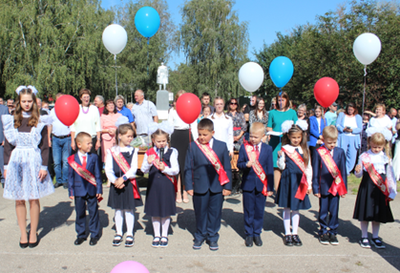
С Е Н Т Я Б Р Ь
- День знаний
- Посвящение в первоклассники

О К Т Я Б Р Ь
- День Учителя
- Осенний бал

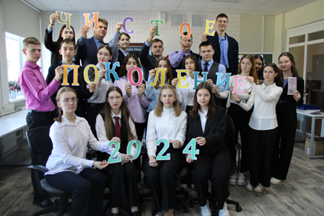
Н О Я Б Р Ь
- Месячник здорового образа жизни
- День народного единства

Д Е К А Б Р Ь
- День Героев Отечества
- Новогодний праздник
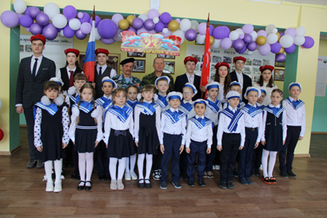

Ф Е В Р А Л Ь
- День защитника Отечества
- Вечер встречи выпускников

М А Р Т
- 8 Марта – праздник мам
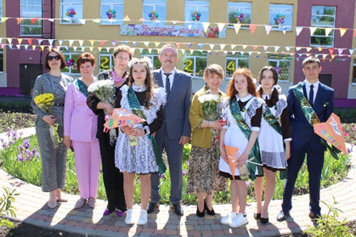

А П Р Е Л Ь
- Месячник благоустройства
- День космонавтики

М А Й
- День Победы
- Праздник последнего звонка

Цель воспитательной работы школы:
- создание условий для самоопределения и социализации личности ребенка на основе социокультурных, духовно-нравственных ценностей и принятых в российском обществе правил и норм поведения, формирование у обучающихся чувства патриотизма, гражданственности, уважения к памяти защитников Отечества и подвигам Героев Отечества, закону и правопорядку, человеку труда и старшему поколению, взаимного уважения, бережного отношения к культурному наследию и традициям многонационального народа Российской Федерации, природе и окружающей среде.

Учитывая потребности учащихся, их родителей и учителей в 2024-2025 учебном году МОУ «Захаровская СОШ №1» продолжает работать над такими задачами воспитания, как:
- формирование у учащихся гражданско-патриотического сознания, духовно- нравственных ценностей гражданина России, ответственности за судьбу Родины;
- консолидация и координация деятельности школы, семьи, общественности в формировании культуры здорового образа жизни всех участников образовательного процесса;
- формирование готовности обучающихся к выбору направления своей профессиональной деятельности в соответствии с личными интересами, индивидуальными особенностями и способностями, с учетом потребностей рынка;
- развитие системы школьного дополнительного образования, с целью вовлечения как можно большего количества детей в занятия секций, объединений дополнительного образования;
- организация в школе профилактической работы по устранению конфликтов, развитию коммуникативных навыков и формированию методов бесконфликтного общения среди учащихся;
- совершенствование правовой культуры и правосознания обучающихся, привитие осознанного стремления к правомерному поведению;
-поддержка творческой активности учащихся во всех сферах деятельности, активизация работы ученического самоуправления, создание условий для развития общешкольного коллектива, совершенствование работы детских школьных организаций: «Движение Первых», волонтерское движение, юнармия, Орлята России.

КАЛЕНДАРНЫЙ ПЛАН ВОСПИТАТЕЛЬНОЙ РАБОТЫ ШКОЛЫ ДЛЯ УЧАЩИХСЯ 1-4 КЛАССОВ

2024 год – год Российской академии наук. Год семьи.
2025 год – год мира и единства в борьбе с нацизмом.
2022-2031 гг.- Десятилетие науки и техники в России.

Инвариантные модули

Модуль «Классное руководство»
осуществляется согласно индивидуальным планам воспитательной работы классных руководителей
1 Каждым классным руководителем выбран модуль, в соответствии с которым осуществляется работа в классном коллективе. В таблице показаны некоторые формы проведения мероприятий в рамках конкретного модуля.

Модуль «Школьный урок»
осуществляется согласно индивидуальным планам работы учителей-предметников.
В рамках модуля внимание уделяется работе со слабоуспевающими учениками и отдельные мероприятия проводятся при работе с одаренными детьми.
Модуль «Внеурочная деятельность»
Название курса | Классы |  | Кол-во часов в неделю | Ответственные
Информационно-просветительские занятия патриотической, нравственной и экологической направленности
«Разговоры о важном» | 1«а»  1«б»  2 «а»  2 «б»  3 «а»  3 «б»  4 «а»  4 «б» |  | 1 | Матюгина О.Н.  Коробкова О.Н.  Савельева Н.А.  Терчикова И.А.  Жиличкина Ю.С.  Баранова З.В.  Белоногова О.А.  Осипова О.А.
Формирование функциональной грамотности
«Функциональная грамотность»  «Функциональная грамотность»  «Занимательная математика»  «Школа развития речи» | 1«а»,1«б»  2«а», 2«б»  3 «а», 3 «б»  4«а», 4«б» |  | 1 | Матюгина О.Н.  Коробкова О.Н.  Савельева Н.А.  Терчикова И.А.  Жиличкина Ю.С.  Баранова З.В.  Белоногова О.А.  Осипова О.А.
Формирование профориентационных интересов и потребностей обучающихся
«Разговор о правильном питании»  «Тропинка в профессию»  «Тропинка в профессию»  «Мир профессий» | 1 «а», 1 «б»  2 «а», 2 «б»  3 «а», 3 «б»  4 «а», 4 «б» |  | 1 | Матюгина О.Н.  Коробкова О.Н.  Савельева Н.А.  Терчикова И.А.  Жиличкина Ю.С.  Баранова З.В.  Белоногова О.А.  Осипова О.А.
Спортивно-оздоровительное направление
«В стране здоровья»  «Спортивный калейдоскоп»  «Спортивный калейдоскоп»  «Уроки Доктора здоровья» | 1 «а», 1 «б»  2 «а», 2 «б»  3 «а», 3 «б»  4 «а», 4 «б» |  | 1 | Матюгина О.Н.  Коробкова О.Н.  Савельева Н.А.  Терчикова И.А.  Жиличкина Ю.С.  Баранова З.В.  Белоногова О.А.  Осипова О.А.
Обще- интеллектуальное направление
«Орлята России» | 1 «а»  1 «б»  2 «а»  2 «б»  3 «а»  3 «б»  4 «а»  4 «б» |  | 1 | Матюгина О.Н.  Коробкова О.Н.  Савельева Н.А.  Терчикова И.А.  Жиличкина Ю.С.  Баранова З.В.  Белоногова О.А.  Осипова О.А.
Модуль «Самоуправление»
Мероприятия |  | Классы | Время проведения |  | Ответственные
Выбор актива класса. Распределение обязанностей |  | 1-4 | сентябрь |  | классные руководители
Участие актива класса в подготовке и проведении классных мероприятий |  | 1-4 | в течение учебного года |  | классные руководители
Концерт «О самых любимых…», посвященный Дню матери |  | 1-4 | ноябрь |  | классные руководители
Благотворительные акции |  | 1-4 | ноябрь- декабрь |  | классные руководители
Экологические акции |  | 1-4 | октябрь, март |  | классные руководители
Весенняя Неделя Добра |  | 1-4 | март- апрель |  | классные руководители, старший вожатый
Патриотические акции |  | 1-4 | май |  | классные руководители
Модуль «Организация предметно-пространственной среды»
Мероприятия |  | Классы | Время проведения |  | Ответственные
Участие в церемониях поднятия и спуска государственного флага РФ |  | 1-4 | в течение учебного года  (по отдельному графику) |  | зам. директора по ВР, советник директора по воспитанию  классные руководители
Исполнение гимна РФ |  | 1-4 | в первый день учебной недели в течение учебного года |  | классные руководители
Выставки рисунков, фотографий, творческих работ, посвященных событиям и памятным датам |  | 1-4 | в течение учебного года |  | классные руководители
Оформление классных уголков |  | 1-4 | сентябрь-октябрь |  | классные руководители
Событийное оформление классов  (День знаний, День учителя,  Новый год, день защитников Отечества, Международный  женский день, День космонавтики,  День Победы) |  | 1-4 | в течение учебного года |  | классные руководители
Участие в акции «Окна Победы» |  | 1-4 | май |  | классные руководители
Уход в кабинетах за растениями |  | 1-4 | в течение учебного года |  | классные руководители
Трудовые десанты по уборке территории школы |  | 1-4 | сентябрь-октябрь, апрель-май |  | классные руководители
Модуль «Профориентация»
Мероприятия |  | Классы | Время проведения |  | Ответственные
Участие в просмотре выпусков «Шоу профессий» |  | 1-4 | в течение года |  | зам. директора по ВР, классные руководители
Организация и проведение классных часов по профориентационной работе.  «Мир моих интересов», «Профессии наших родителей», «Путь в профессию начинается в школе», «Моя мечта о будущей профессии», «Труд на радость себе и людям». |  | 1-4 | в течение учебного года по индивидуальным  планам воспитательной работы классных руководителей |  | классные руководители
Встречи с представителями различных профессий, в том числе из родителей обучающихся. |  | 1-4 | в течение учебного года по индивидуальным  планам воспитательной работы классных руководителей |  | классные руководители
Проведение обзорных и тематических профориентационных экскурсий с целью ознакомления с работой предприятий, условиями труда и технологическим процессом. |  | 1-4 | в течение учебного года по индивидуальным  планам воспитательной работы классных руководителей |  | зам. директора по ВР, классные руководители
Освоение профессий в рамках внеурочной деятельности по направлению: формирование профориентационных интересов и потребностей обучающихся |  | 1-4 | в течение учебного года |  | классные руководители
Модуль «Профилактика и безопасность»
Мероприятия |  | Классы | Время проведения |  | Ответственные
Участие во Всероссийском уроке ОБЖ |  | 1-4 | 1.09.2024 |  | классные руководители
Мероприятия месячников безопасности (по профилактике детского дорожно-транспортного травматизма, пожарной безопасности, информационной безопасности) |  | 1-4 | сентябрь, февраль |  | зам. директора по ВР, классные руководители
Конкурс рисунков «Правила дорожного движения глазами детей» |  | 1-4 | сентябрь |  | классные руководители
Посвящение в пешеходы |  | 1 | ноябрь-декабрь |  | классные руководители
День солидарности в борьбе с терроризмом.  Мероприятия по темам: «Дорогой мира и добра», «Дружба народов. Многонациональная Россия», «Дружба и ответственность», «Учимся решать конфликты?» (профилактика терроризма и ассоциального поведения среди школьников) |  | 2-4 | сентябрь, апрель |  | зам. директора по ВР, классные руководители
Конкурс рисунков «Школа против террора» |  | 1-4 | ноябрь |  | классные руководители
Проведение декады пропаганды здорового образа жизни «Стиль жизни-здоровье!» (профилактика распространения инфекционных заболеваний) |  | 1-4 | октябрь,  апрель |  | зам. директора по ВР, классные руководители
Мероприятия месячника правового воспитания и профилактики правонарушений: «Я имею право!» (правовые, профилактические игры, беседы, диспуты и т.п.) |  | 2-4 | в течение года |  | зам. директора по ВР, классные руководители
Беседы по профилактике правонарушений, предусмотренных ст. 207 Уголовного Кодекса РФ «Заведомо ложное сообщение об угрозе совершения террористических актов и распространение экстремистских материалов» |  | 2-4 | 1 раз в полугодие |  | классные руководители, инспектор ОПДН
Информационные часы по темам: «Диверсия –что это такое?», «Ответственность за совершение диверсии», «Цена диверсии –твоя жизнь». |  | 1-4 | Март –апрель |  | классные руководители
День прав человека. Игра – викторина «Права и обязанности ребенка». |  | 1-4 | декабрь |  | классные руководители
Правила внутреннего распорядка. Инструктажи по правилам поведения учащегося в школе, на спортивных площадках, пользование спортивным оборудованием и снарядами, безопасный маршрут домой, ПДД, ППБ, соблюдение правил личной гигиены. |  | 1-4 | в течение года |  | зам. директора по ВР, классные руководители
Мероприятия в рамках профилактики конфликтного поведения, буллинга «Законы сохранения доброты» |  | 1-4 | октябрь |  | зам. директора по ВР, классные руководители
Учебные тренировочные эвакуации |  | 1-4 | в течение учебного года |  | администрация, классные руководители
Конкурс детского рисунка «Охрана труда глазами детей» |  | 1-4 | январь |  | классные руководители
Конкурс детско-юношеского творчества по пожарной безопасности «Неопалимая Купина» |  | 1-4 | февраль |  | классные руководители
Конкурс –фестиваль «Звезда спасения» |  | 1-4 | март |  | классные руководители
Беседы: ПДД зимой, поведение на льду, безопасность на дорогах, профилактика детского травматизма; |  | 1-4 | декабрь –март |  | классные руководители
Участие в акции «Скажи Телефону доверия «Да!» |  | 1-4 | май |  | зам. директора по ВР, классные руководители
Беседы на темы:  «В поисках хорошего настроения», «Роль режима труда и отдыха в сохранении здоровья человека», «Профилактика ОРВИ» |  | 1-4 | ноябрь, март |  | классные руководители
Дни финансовой грамотности |  | 1-4 | В течение учебного года |  | классные руководители
Модуль «Работа с родителями»
Мероприятия |  | Классы | Время проведения |  | Ответственные
Проведение классных родительских собраний |  | 1-4 | согласно плану проведения родительских собраний |  | директор, классные руководители
Участие родителей (законных представителей) в областных родительских собраниях |  | 1-4 | согласно плану проведения родительских собраний |  | директор, классные руководители
Участие родителей в онлайн-собраниях на различных интернет- платформах |  | 1-4 | в течение учебного года |  | классные руководители
Представление информации родителям (законным представителям) учащихся через официальный сайт образовательной организации и автоматизированную систему «Барс» |  | 1-4 | в течение учебного года (по мере необходимости) |  | директор, классные руководители
Проведение индивидуальных консультаций с родителями (законными представителями) обучающихся 1-4 классов |  | 1-4 | в течение учебного года (по мере необходимости) |  | директор, зам. директора, классные руководители
Работа Совета профилактики с неблагополучными семьями учащихся 1-4 классов по вопросам воспитания и обучения детей |  | 1-4 | в течение учебного года (по мере необходимости) |  | директор,  члены Совета профилактики
Педагогическое просвещение родителей по вопросам воспитания детей (памятки, рекомендации, инструктажи, встречи с приглашенными специалистами |  | 1-4 | в течение учебного года |  | администрация,  классные руководители
Участие родителей в проведении общешкольных, классных мероприятий: «Экомарафон», «Подари ребенку день», «День мамы», новогодний утренник, «Мама, папа, я – отличная семья!» и др. |  | 1-4 | в течение учебного года |  | зам. директора ВР,  классные руководители
Работа с родителями, организованная с  использованием СФЕРУМ |  | 1-4 | в течение учебного года |  | классные руководители
Модуль «Основные школьные дела»
Мероприятия |  | Классы | Время проведения |  | Ответственные
Торжественное мероприятие «Первый звонок» |  | 1 | 01.09.2024 |  | директор, зам. директора по ВР, классные руководители
Праздничное мероприятие «Здравствуй, школа» |  | 1-4 | 01.09.2024 |  | классные руководители
Конкурс поделок из природного материала «Дары осени» |  | 1-4 | октябрь |  | зам. директора по ВР, классные руководители
День учителя |  | 1-4 | октябрь |  | заместитель директора по ВР, совет старшеклассников
Конкурс-фестиваль литературного творчества «Слово доброе посеять…» |  | 1-4 | сентябрь-октябрь |  | зам. директора по ВР, классные руководители
Мероприятие, посвященное Дню Народного Единства, «Единство в нас» (04.11) |  | 1-4 | ноябрь |  | классные руководители
Мероприятие, посвященное Дню матери в России, «О самых любимых…» (26.11) |  | 1-4 | ноябрь |  | классные руководители
День добровольца (волонтера) в России |  | 1-4 | декабрь |  | старший вожатый,  совет старшеклассников
Мероприятие, посвященное Дню героев Отечества, «Гордимся славою героев» (09.12) |  | 1-4 | декабрь |  | зам. директора по ВР, классные руководители
День прав человека |  | 1-4 | декабрь |  | классные руководители
Мероприятие, посвященное Дню Конституции, «Мы – граждане России» (12.12) |  | 4 | декабрь |  | классные руководители
«Новогодняя игровая программа» |  | 1-4 | декабрь |  | зам. директора по ВР, классные руководители
Новогодние конкурсы среди классных коллективов «Новогодняя палитра» |  | 1-4 | декабрь |  | зам. директора по ВР, классные руководители
«Станция –Ленинград-Освобожденный», мероприятия, посвященные 81- летию со дня полного освобождения Ленинграда от фашистской блокады (27 января 1944) |  | 1-4 | январь |  | зам. директора по ВР, классные руководители
День памяти жертв холокоста |  | 2-4 | январь |  | классные руководители
«День воинской славы. Сталинградская битва». – патриотические часы, музейные уроки. Виртуальные экскурсии. |  | 1-4 | февраль |  | классные руководители
Мероприятие, посвященное Дню защитников Отечества,  «Слава тебе, победитель-солдат!» (23.02) |  | 1-4 | февраль |  | зам. директора по ВР, классные руководители
Конкурсная программа: «Смотр строя и песни» |  | 1-4 | февраль |  | зам. директора по ВР, классные руководители
Литературно-исторический конкурс «Язык наш-древо жизни на земле» |  | 1-4 | январь-февраль |  | классные руководители
Мероприятие, посвященное Международному женскому дню, «Весенний праздник» (08.03) |  | 1-4 | март |  | зам. директора по ВР, классные руководители
Конкурс детского рисунка «Подвигу жить в веках!» |  | 1-4 | март |  | классные руководители
11 лет воссоединения Крыма с Россией |  | 1-4 | март |  | классные руководители
Всемирный день здоровья |  | 1-4 | апрель |  | зам. директора по ВР, классные руководители
Мероприятие, посвященное Дню космонавтики, «Выход в космос разрешаю…» (12.04) |  | 1-4 | апрель |  | зам. директора по ВР, классные руководители
Всемирный день Земли |  | 1-4 | апрель |  | классные руководители
Экологическая неделя (просветительские мероприятия, экологические акции:  «Макулатурный бум»,  «Батарейки, сдавайтесь!» и др) |  | 1-4 | апрель – май |  | зам. директора по ВР,  советник по воспитанию, классные руководители
Мероприятие, посвященное празднованию Дню Победы, «Поклон тебе, Великая Победа!» (09.05) |  | 1-4 | май |  | зам. директора по ВР, классные руководители
День детских общественных организаций в России |  | 1-4 | май |  | Советник директора по воспитанию
Торжественное  мероприятие, посвященное окончанию начальных классов |  | 4 | май |  | классные руководители
Работа детского оздоровительного лагеря |  | 1-4 | июнь, 2025 |  | Начальник ДОЛ
День защиты детей |  | 1-4 | июнь |  | Начальник ДОЛ
Модуль «Внешкольные мероприятия»
Мероприятия |  | Классы | Время проведения |  | Ответственные
Конкурсы декоративно-прикладного творчества |  | 1-4 | в течение учебного года |  | классные руководители
Участие в районных и областных конкурсах художественного творчества |  | 1-4 | в течение учебного года |  | классные руководители
Конкурс юных фотолюбителей «Юность России» |  | 1-4 | март |  | классные руководители
Участие в онлайн конкурсах, олимпиадах и  викторинах на платформах Учи.ру,  ИНФОУРОК и других  образовательных платформах |  | 1-4 | в течение учебного года |  | классные руководители
Экскурсии в музеи села, района и области |  | 1-4 | в течение учебного года |  | классные руководители
Участие в литературных, исторических, экологических походах, экскурсиях для изучения историко-культурных мест, событий, биографий российских поэтов и писателей, деятелей науки, природных ландшафтов, флоры и фауны |  | 1-4 | в течение учебного года |  | классные руководители
Участие в районных акциях и мероприятиях, приуроченных к Дню Победы: «Бессмертный полк», «Свеча памяти», «Георгиевская ленточка», «Окна Победы», «Классика Победы», «Песни Победы» и тд. |  | 1-4 | май |  | классные руководители
Модуль «Социальное партнерство»
Мероприятия |  | Классы | Время проведения |  | Ответственные
Посещение мероприятий, организованных в Захаровском краеведческом музее; проведение отдельных уроков, внеурочных занятий на базе музея. |  | 1-4 | в течение учебного года |  | зам. директора по ВР, классные руководители
Посещение мероприятий, организованных в ЦДК |  | 1-4 | в течение учебного года |  | зам. директора по ВР, классные руководители
Сотрудничество с детской библиотекой |  | 1-4 | в течение учебного года |  | классные руководители
Профилактические беседы с инспектором ПДН, ГИБДД, представителями МЧС. |  | 1-4 | в течение учебного года |  | зам. директора по ВР, классные руководители

Вариативные модули

Модуль «Школьные медиа»
Мероприятия | Классы | Время проведения |  | Ответственные
Размещение интересных событий из жизни класса на странице школы вконтакте, на официальном сайте школы, на школьных уголках | 1-4 | в течение учебного года |  | классные руководители
Видео-, фотосъемка классных мероприятий | 1-4 | в течение учебного года |  | классные руководители
Съемка видеороликов, посвященных значимым событиям класса, школы и памятным датам российской истории и культуры | 1-4 | в течение учебного года |  | классные руководители
Модуль «Детские общественные объединения»
Прием в первичное отделение Российского движения детей и молодежи «Движение Первых» | 1-4 |  | в течение года (по отдельному плану первичного отделения школы) |  | советник директора по воспитанию
Участие в днях единых действий, проектах и акциях «Движения Первых» | 1-4 |  | в течение года |  | советник директора по воспитанию, классные руководители
Знакомство с работой школьного волонтерского отряда «Пламя» | 1-4 |  | в течение учебного года |  | советник директора по воспитанию, заместитель директора по ВР
Посвящение в «Орлята России» | 1 |  | октябрь |  | советник директора по воспитанию
Участие в проекте «Орлята России» | 1-4 |  | в течение учебного года |  | классные руководители
Работа в школьном отряде ЮИД | 4 |  | в течение учебного года |  | Заместитель директора по ВР, классные руководители
Модуль «Школьный спортивный клуб»
Посещение школьных спортивных объединений: греко-римская борьба, волейбол, футбол, шахматы | 1-4 |  | в течение учебного года |  | руководители спортивных объединений, классные руководители
Участие в легкоатлетических кроссах (Кросс – Нации -2024, Спорт- норма жизни) | 1-4 |  | сентябрь,  май |  | Заместитель директора по ВР, учитель физической культуры, классные руководители
Участие в лыжных соревнованиях, в том числе Лыжне России -2025 | 2-4 |  | февраль |  | Заместитель директора по ВР, учитель физической культуры, классные руководители
Участия в Днях здоровья | 1-4 |  | октябрь,  апрель |  | классные руководители
Участие в эстафетах «Зимние забавы» | 1-4 |  | декабрь-февраль |  | классные руководители
Участие в военизированных эстафетах | 2-4 |  | февраль,  май |  | Заместитель директора по ВР, учитель физической культуры, классные руководители
Участие в районных и зональных соревнованиях по греко-римской борьбе, футболу, шахматам | 2-4 |  | в течение учебного года |  | руководители спортивных объединений, классные руководители

КАЛЕНДАРНЫЙ ПЛАН ВОСПИТАТЕЛЬНОЙ РАБОТЫ ШКОЛЫ ДЛЯ УЧАЩИХСЯ 5-9 КЛАССОВ

Инвариантные модули

Модуль «Классное руководство»
осуществляется согласно индивидуальным планам воспитательной работы классных руководителей1
1 Каждым классным руководителем выбран модуль, в соответствии с которым осуществляется работа в классном коллективе. В таблице показаны некоторые формы проведения мероприятий в рамках конкретного модуля.

Модуль «Школьный урок»
осуществляется согласно индивидуальным планам работы учителей-предметников
В рамках модуля внимание уделяется работе со слабоуспевающими учениками и отдельные мероприятия проводятся при работе с одаренными детьми.
Модуль «Внеурочная деятельность»
Название курса | Классы |  | Кол-во часов в неделю | Ответственные
«Разговоры о важном»  (информационно-просветительские занятия патриотической, нравственной и экологической направленности)  «Функциональная грамотность»  (Занятия по формированию функциональной грамотности)  «Мир профессий. Коптер»  (Занятия, направленные на удовлетворение профориентационных интересов и потребностей обучающихся)  «ПДД»  (информационная культура)  «Про здоровье»  (спортивно-оздоровительное направление) | 5а, 5б  5а, 5б  5а, 5б  5а, 5б  5а, 5б |  | 1 час  1 час  1 час  1 час  1 час | Долгова А.А.  Мирошкина Р.Н.  Долгова А.А.  Мирошкина Р.Н.  Шаврин В.В.  Виноградова Е.Е.  Давыдов Н.Н.
«Разговоры о важном»  (информационно-просветительские занятия патриотической, нравственной и экологической направленности)  «Функциональная грамотность»  (Занятия по формированию функциональной грамотности)  «Россия-мои горизонты»  (Занятия, направленные на удовлетворение профориентационных интересов и потребностей обучающихся)  «ПДД»  (информационная культура)  «Про здоровье»  (спортивно-оздоровительное направление) | 6а, 6б  6а, 6б  6а, 6б  6а, 6б  6а, 6б |  | 1 час  1 час  1 час  1 час  1 час | Шмелева Е.Н.  Теренина У.В.  Шмелева Е.Н.  Теренина У.В.  Шмелева Е.Н.  Теренина У.В.  Виноградова Е.Е.  Давыдов Н.Н.
«Разговоры о важном»  (информационно-просветительские занятия патриотической, нравственной и экологической направленности)  «Функциональная грамотность»  (Занятия по формированию функциональной грамотности)  «Россия-мои горизонты»  (Занятия, направленные на удовлетворение профориентационных интересов и потребностей обучающихся)  «Юный патриот»  (информационная культура)  «Про здоровье»  (спортивно-оздоровительное направление) | 7а, 7б  7а, 7б  7а, 7б  7а, 7б  7а, 7б |  | 1 час  1 час  1 час  1 час  1 час | Голованова Т.Н.  Степанкина Т.М.  Голованова Т.Н.  Голованова Т.Н.  Степанкина Т.М.  Сазонов А.В.  Баженов Д.А.
«Разговоры о важном»  (информационно-просветительские занятия патриотической, нравственной и экологической направленности)  «Функциональная грамотность»  (Занятия по формированию функциональной грамотности)  «Россия-мои горизонты»  (Занятия, направленные на удовлетворение профориентационных интересов и потребностей обучающихся)  «Юный натуралист»  (информационная культура)  «Русский язык и культура речи»  (информационная культура)  «Про здоровье»  (спортивно-оздоровительное направление) | 8а, 8б  8а, 8б  8а, 8б  8а  8б  8а, 8б |  | 1 час  1 час  1 час  1 час  1 час  1 час | Каверзин А.Н.  Соловьева Г.А.  Каверзин А.Н.  Каверзин А.Н.  Соловьева Г.А.  Теренина У.В.  Крючкова И.Н.  Степанкина Т.М.  Соловьева Г.А.
«Разговоры о важном»  (информационно-просветительские занятия патриотической, нравственной и экологической направленности)  «Функциональная грамотность»  (Занятия по формированию функциональной грамотности)  «Россия-мои горизонты»  (Занятия, направленные на удовлетворение профориентационных интересов и потребностей обучающихся)  «Русский язык и культура речи»  (информационная культура)  «Про здоровья»  (спортивно-оздоровительное направление) | 9а, 9б  9а, 9б  9а, 9б  9а, 9б  9а, 9б |  | 1 час  1 час  1 час  1 час  1 час | Баженова С.Н.  Боронина Е.В.  Прохорова Л.Н.  Баженова С.Н.  Боронина Е.В.  Крючкова И.Н.  Балакший И.В.  Кузнецова Т.Ф.
Модуль «Самоуправление»
Мероприятия |  | Классы | Время проведения |  | Ответственные
Выбор актива класса. Распределение обязанностей |  | 5-9 | сентябрь |  | классные руководители
Участие актива класса в подготовке и проведении классных мероприятий |  | 5-9 | в течение учебного года |  | классные руководители
Участие в планировании, организации, проведении и анализе общешкольных и внутриклассных дел |  | 5-9 | в течение учебного года |  | классные руководители
День учителя. День самоуправления в школе |  | 9 | октябрь |  | Заместитель директора по ВР
Благотворительные акции |  | 5-9 | ноябрь- декабрь |  | классные руководители
Экологические акции |  | 5-9 | в течение учебного года |  | классные руководители
Весенняя Неделя Добра |  | 5-9 | март- апрель |  | классные руководители
Патриотические акции |  | 5-9 | май |  | классные руководители
Отчет перед классом о проведенной работе |  | 5-9 | май |  | классные руководители
Общешкольное отчетное собрание учащихся: отчеты членов Совета обучающихся школы о проделанной работе. Подведение итогов работы за год |  | 5-9 | май |  | классные руководители
Работа центра детских инициатив |  | 8-9 | в течение учебного года |  | Советник директора по воспитанию, старший вожатый
Модуль «Организация предметно-пространственной среды»
Мероприятия |  | Классы | Время проведения |  | Ответственные
Организация и проведение, участие в церемониях поднятия и спуска государственного флага РФ |  | 5-9 | в течение учебного года  (по отдельному графику) |  | зам. директора по ВР, советник директора по воспитанию,  классные руководители
Исполнение гимна РФ |  | 5-9 | в первый день учебной недели в течение учебного года |  | классные руководители
Выставки рисунков, фотографий, творческих работ, посвященных событиям и памятным датам |  | 5-9 | в течение учебного года |  | классные руководители
Оформление классных уголков |  | 5-9 | сентябрь-октябрь |  | классные руководители
Оформление школьных стендов портретами выдающихся государственных деятелей России, деятелей культуры, науки, искусства, военных, героев и защитников Отечества |  | 5-9 | в течение учебного года |  | зам. директора по ВР, учителя технологии, ИЗО
Событийное оформление классов и школы  (День знаний, День учителя,  Новый год, Международный  женский день, День космонавтики,  День Победы) |  | 5-9 | в течение учебного года |  | зам. директора по ВР, классные руководители
Участие в акции «Окна Победы» |  | 5-9 | май |  | классные руководители
Оформление школы при проведении торжественных линеек, праздников, выпускных, творческих вечеров |  | 5-9 | в течение учебного года |  | зам. директора по ВР
Создание фотозон к традиционным школьным праздникам |  | 8-9 | в течение учебного года |  | заместитель директора по ВР, учитель ИЗО
Поддержание в должном виде мемориала воинской славы села, памятных досок в школе |  | 5-9 | по мере необходимости |  | зам. директора по ВР, ст. вожатый
Вахты памяти у памятных досок школы и у мемориала воинской славы |  | 8-9 | декабрь, февраль, май |  | зам. директора по ВР, ст. вожатый
Озеленение пришкольной территории, участие в посадке школьного сада |  | 9 | май |  | зам. директора по ВР, классные руководители
Участие в акции «Школьный двор» (работа на клумбах) |  | 5-9 | апрель-май |  | учителя технологии
Уход в кабинетах за растениями |  | 5-9 | в течение учебного года |  | классные руководители
Трудовые десанты по уборке территории школы |  | 5-9 | сентябрь-октябрь, апрель-май |  | классные руководители
Модуль «Профориентация»
Мероприятия |  | Классы | Время проведения |  | Ответственные
День самоуправления. Профессия учитель. |  | 9 | октябрь |  | зам. директора по ВР
Организация консультаций по проблемам личности обучающихся |  | 5-9 | в течение учебного года |  | зам. директора по ВР, психолог, классные руководители
Профориентационное тестирование учащихся |  | 7-9 | октябрь |  | зам. директора по ВР
Организация экскурсий на предприятия и организации Захаровского района и Рязанской области |  | 5-9 | апрель |  | зам. директора по ВР, классные руководители
Организация и проведение встреч с представителями  различных профессий |  | 5-9 | в течение учебного года |  | зам. директора по ВР, классные руководители
Встречи с представителями профессиональных образовательных организаций |  | 9 | февраль-май |  | зам. директора по ВР
Участие во Всероссийском проекте по профориентации «Билет в будущее» |  | 6-9 | октябрь-декабрь |  | зам. директора по ВР, педагог-навигатор проекта
Участие в профессиональных пробах на базе Площадки или на базе Платформы «Билет в будущее» |  | 6-9 | в течение учебного года |  | классные руководители
Участие в просмотре выпусков «Шоу профессий» |  | 5-9 | в течение учебного года |  | зам. директора по ВР, классные руководители
Участие учащихся в днях открытых дверей учреждений среднего профессионального образования |  | 9 | февраль-май |  | зам. директора по ВР
Распространение информационных буклетов о планируемых направлениях подготовки в Сузах |  | 9 | в течение учебного года |  | зам. директора по ВР, классные руководители
Профориентационные деловые игры:  «Калейдоскоп профессий»,  «Дороги, которые мы  выбираем»,  «На распутье» |  | 5-9 | в течение учебного года |  | зам. директора по ВР, классные руководители
Проведение классных часов: «Что может помочь в планировании моего будущего», «Образование и формирование жизненных планов», «Выбор профессии – дело серьезное», «Анализ рынка труда. Востребованные профессии» |  | 5-9 | в течение учебного года |  | классные руководители
Участие в занятиях, направленных на удовлетворение профориентационных интересов и потребностей обучающихся «Россия-мои горизонты» (внеурочная деятельность) |  | 6-9 | в течение учебного года |  | классные руководители
Проведение родительских собраний по вопросам профессионального самоопределения учащихся |  | 6-9 | сентябрь, январь |  | классные руководители
Посещение занятий в рамках дополнительного образования |  | 6-9 | в течение учебного года |  | педагоги ДО, классные руководители
Содействие временному  трудоустройству обучающихся во  время каникул |  | 8-9 | каникулярное время |  | зам. директора по ВР
Модуль «Профилактика и безопасность»
Мероприятия |  | Классы | Время проведения |  | Ответственные
Участие во Всероссийском уроке ОБЖ |  | 5-9 | 1.09.2024 |  | классные руководители
Мероприятия месячников безопасности (по профилактике детского дорожно-транспортного травматизма, пожарной безопасности, информационной безопасности) |  | 5-9 | сентябрь, февраль |  | зам. директора по ВР, классные руководители
Конкурс рисунков «Правила дорожного движения глазами детей» |  | 5-9 | сентябрь |  | классные руководители
День солидарности в борьбе с терроризмом. Беседы, диспуты, дискуссии, круглые столы по темам «Боль Беслана», «Там чьи-то взорваны мечты», «СтопТеррор», «Эхо бесланской печати», «Война против беззащитных», «Трагедия в беслане – преступление против детства», «Скажем нет – терроризму!» (профилактика терроризма, экстремизма, воспоминания событий Беслана) |  | 5-9 | сентябрь |  | зам. директора по ВР, классные руководители
Беседы по профилактике правонарушений, предусмотренных ст. 207 Уголовного Кодекса РФ «Заведомо ложное сообщение об угрозе совершения террористических актов и распространение экстремистских материалов» |  | 5-9 | 1 раз в полугодие |  | учителя обществознания, классные руководители
Проведение декады пропаганды здорового образа жизни «Стиль жизни- здоровье!» (профилактика распространения инфекционных заболеваний) |  | 5-9 | октябрь, апрель |  | зам. директора по ВР, классные руководители
Участие в социальной акции «Цени свою жизнь» |  | 8-9 | октябрь |  | зам. директора по ВР
Участие в СПТ |  | 7-9 | октябрь |  | зам. директора по ВР, классные руководители
Профосмотр |  | 8-9 | ноябрь |  | зам. директора по ВР
Конкурс рисунков «Школа против террора» |  | 5-9 | ноябрь |  | классные руководители
Мероприятия по профилактике социально-значимых заболеваний (СПИД, курение, алкоголизм) |  | 5-9 | декабрь |  | классные руководители
Мероприятия месячника правового воспитания и профилактики правонарушений «Подросток в правовом пространстве» (правовые, профилактические игры, беседы, диспуты и т.п.) |  | 5-9 | в течение учебного года |  | зам. директора по ВР, классные руководители
Индивидуальная работа с детьми, стоящими на различных видах учета |  | 5-9 | в течение учебного года |  | классные руководители, социальный педагог, педагог-психолог
День прав человека (10.12) |  | 5-9 | декабрь |  | классные руководители
Правила внутреннего распорядка. Инструктажи по правилам поведения учащегося в школе, на спортивных площадках, пользование спортивным оборудованием и снарядами, безопасный маршрут домой, ПДД, ППБ, соблюдение правил личной гигиены. |  | 5-9 | в течение учебного года |  | классные руководители
Мероприятия в рамках профилактики конфликтного поведения «Способы решения конфликтов с  ровесниками, буллинга «Законы сохранения доброты». |  | 5-9 | октябрь, апрель |  | зам. директора по ВР, классные руководители
Профилактика ЗОЖ, информационные буклеты: «Осторожно, СНЮС», «Осторожно, СПАЙС»,  «Осторожно, НАСВАЙ», «Осторожно, ВЕЙП», «Осторожно, СНИФФИНГ». Беседа «Модный дым». |  | 5-9 | октябрь, декабрь, апрель |  | зам. директора по ВР, классные руководители
Информационные часы по темам: «Диверсия –что это такое?», «Ответственность за совершение диверсии», «Цена диверсии –твоя жизнь». |  | 5-9 | март –апрель |  | классные руководители
Мероприятия, направленные на противодействие распространяемых террористическими организациями идей терроризма и неонацизма, межнациональной и межконфессиальной розни, антироссийской пропаганде: «Национальность без границ», «Преступная сущность идеологии терроризма», «Как террористы, неонацисты и экстремисты могут использовать подростков и молодежь в своих преступных целях?» |  | 5-9 | март -апрель |  | классные руководители
Учебные тренировочные эвакуации |  | 5-9 | в течение года |  | администрация, классные руководители
Беседы, диспуты «Безопасность в социальной сети: зачем?» |  | 5-9 | февраль |  | классные руководители
Тематические классные часы, посвященные международному дню борьбы с коррупцией |  | 5-9 | декабрь |  | классные руководители
Участие в акции  «Скажи Телефону доверия «Да!» |  | 5-9 | май |  | классные руководители
Участие в конкурсах «Неопалимая Купина», «Звезда спасения», «Охрана труда глазами детей», и тд. |  | 5-9 | в течение года |  | учитель ИЗО, классные руководители
Дни финансовой грамотности |  | 5-9 | В течение учебного года |  | Зам. директора по УВР, классные руководители
Модуль «Работа с родителями»
Проведение классных родительских собраний |  | 5-9 | согласно плану проведения родительских собраний |  | директор, классные руководители
Участие родителей (законных представителей) в областных родительских собраниях |  | 5-9 | согласно плану проведения родительских собраний |  | директор, классные руководители
Участие родителей в онлайн-собраниях на интернет- платформах, в VK |  | 5-9 | в течение учебного года |  | классные руководители
Представление информации родителям (законным представителям) учащихся через официальный сайт образовательной организации и автоматизированную систему «Барс» |  | 5-9 | в течение учебного года (по мере необходимости) |  | директор, классные руководители
Проведение индивидуальных консультаций с родителями (законными представителями) обучающихся 5-9 классов |  | 5-9 | в течение учебного года (по мере необходимости) |  | директор, зам. директора, классные руководители
Работа Совета профилактики с неблагополучными семьями учащихся 5-9 классов по вопросам воспитания и обучения детей |  | 5-9 | в течение учебного года (по мере необходимости) |  | директор,  члены Совета профилактики
Тематические родительские собрания по вопросам профессиональной ориентации учащихся:  «Основные вопросы и проблемы выбора профессии.» |  | 6-9 | согласно плану проведения родительских собраний |  | зам. директора ВР,  классные руководители
Педагогическое просвещение родителей по вопросам воспитания детей (памятки, рекомендации, инструктажи, встречи с приглашенными специалистами) |  | 5-9 | в течение учебного года |  | администрация,  классные руководители
Участие родителей в проведении общешкольных, классных мероприятий. |  | 5-9 | в течение учебного года |  | зам. директора ВР,  классные руководители
Работа с родителями, организованная с  использованием СФЕРУМ |  | 5-9 | в течение учебного года |  | классные руководители
Модуль «Основные школьные дела»
Мероприятия |  | Классы | Время проведения |  | Ответственные
День Знаний |  | 5-9 | 01.09.2024 |  | зам. директора по ВР, классные руководители
День солидарности в борьбе с терроризмом (3.09) |  | 5-9 | сентябрь |  | классные руководители
Конкурс-фестиваль литературного творчества «Слово доброе посеять…» |  | 5-9 | сентябрь-октябрь |  | зам. директора по ВР, учителя русского языка и литературы
Конкурс чтецов «Живая классика. Поэзия», «Живая классика» |  | 8-9 | октябрь, февраль |  | зам. директора по ВР, учителя русского языка и литературы
День добра и уважения. Международный день пожилых людей. День учителя: акция по поздравлению учителей, учителей-ветеранов педагогического труда. |  | 5-9 | октябрь |  | зам. директора по ВР, классные руководители
Мероприятие, посвященное Дню Народного Единства, «Единство в нас» (04.11) |  | 5-9 | ноябрь |  | классные руководители
Мероприятия месячника взаимодействия семьи и школы: выставка рисунков, фотографий, акции по поздравлению мам с Днем матери. (26.11) |  | 5-9 | ноябрь |  | зам. директора по ВР, классные руководители
День добровольца (волонтера) в России |  | 5-9 | декабрь |  | старший вожатый, совет старшеклассников
Мероприятие, посвященное Дню героев Отечества, «Гордимся славою героев»! (09.12) |  | 5-9 | декабрь |  | зам. директора по ВР, классные руководители
День прав человека |  | 5-9 | декабрь |  | классные руководители
Мероприятие, посвященное Дню Конституции, «Мы - граждане России». День принятия Федеральных конституционных законов о Государственных символах РФ. |  | 5-9 | декабрь |  | классные руководители
Новогодние конкурсы среди классных коллективов «Новогодняя палитра» |  | 5-9 | декабрь |  | зам. директора по ВР, классные руководители
Мероприятие «Мы встречаем Новый год» |  | 5-9 | декабрь |  | зам. директора по ВР, классные руководители
«Станция -Ленинград- освобожденный», мероприятия, посвященные 81- летию со дня полного освобождения Ленинграда от фашистской блокады (27 января 1944)  Акция «Блокадный хлеб» |  | 5-9 | январь |  | зам. директора по ВР, классные руководители
Международный день памяти жертв Холокоста |  | 5-9 | январь |  | классные руководители
«День воинской славы. Сталинградская битва». – патриотические часы, музейные уроки. виртуальные экскурсии. |  | 5-9 | февраль |  | классные руководители
Акция «Красный тюльпан». 36 лет со дня вывода советских войск из Республики Афганистан (1989) |  | 9 | февраль |  | зам. директора по ВР, советник директора по воспитанию, старший вожатый
Мероприятие, посвященное Дню защитников Отечества, «Слава тебе, победитель-солдат!» (23.02) |  | 5-9 | февраль |  | зам. директора по ВР, классные руководители
Литературно-исторический конкурс «Язык наш-древо жизни на земле» |  | 5-9 | январь-февраль |  | классные руководители, учителя русского языка и литературы
Мероприятие, посвященное Международному женскому дню «Весенний праздник» (08.03) |  | 5-9 | март |  | классные руководители
Конкурс детского рисунка «Подвигу жить в веках!» |  | 5-9 | март |  | классные руководители, учитель ИЗО
Мероприятие, посвященное 11-летию воссоединения Крыма с Россией «Мы вместе» |  | 5-9 | март |  | классные руководители
Всемирный день здоровья |  | 5-9 | апрель |  | зам. директора по ВР, учителя физкультуры, классные руководители
Мероприятия месячника нравственного воспитания «Спешите делать добрые дела». Весенняя неделя добра |  | 5-9 | апрель |  | зам. директора по ВР, старший вожатый, классные руководители
Мероприятие, посвященное Дню космонавтики, «Выход в космос разрешаю» (12.04) |  | 5-9 | апрель |  | классные руководители
Акция «Диктант Победы» |  | 9 | апрель |  | зам. директора по ВР
День памяти о геноциде советского народа нацистами и их пособниками в годы ВОВ |  | 5-9 | апрель |  | зам. директора по ВР, классные руководители
Всемирный день Земли |  | 5-9 | апрель |  | классные руководители
Экологическая неделя (просветительские мероприятия, экологические акции:  «Макулатурный бум»,  «Батарейки, сдавайтесь!» и др) |  | 5-9 | апрель-май |  | зам. директора по ВР,  советник по воспитанию, старший вожатый
Смотр строя и песни, приуроченный к празднованию Дня Победы |  | 5-9 | май |  | зам. директора по ВР, классные руководители
Мероприятия и акции, посвященные празднованию Дня Победы, «Поклон тебе, Великая Победа!» (09.05) |  | 5-9 | май |  | зам. директора по ВР, классные руководители
День детских общественных организаций России |  | 5-9 | май |  | советник директора по воспитанию
Праздник «Последний звонок» |  | 5-9 | май |  | зам. директора по ВР
Торжественное  вручение аттестатов выпускникам 9-х классов |  | 9 | июнь |  | зам. директора по ВР, классные руководители
День России |  | 8-9 | июнь |  | зам. директора по ВР
День памяти и скорби |  | 9 | июнь |  | зам. директора по ВР
День государственного флага РФ |  | 9 | август |  | зам. директора по ВР
Модуль «Внешкольные мероприятия»
Мероприятия |  | Классы | Время проведения |  | Ответственные
Районные и областные конкурсы декоративно-прикладного творчества |  | 5-9 | в течение учебного года |  | классные руководители
Районные и областные конкурсы художественной направленности |  | 5-9 | в течение учебного года |  | учитель ИЗО, классные руководители
Районные и областные литературные конкурсы «Слово доброе посеять», «Живая классика», «Язык наш-древо жизни» и др. |  | 5-9 | в течение учебного года |  | зам. директора по ВР, учителя литературы
Конкурс юных фотолюбителей «Юность России» |  | 5-9 | март |  | классные руководители
Участие в онлайн конкурсах, олимпиадах и  викторинах на платформах Учи.ру,  ИНФОУРОК и других  образовательных платформах |  | 5-9 | в течение учебного года |  | учителя-предметники, классные руководители
Участие в районном конкурсе «Поклон тебе, солдат России!» |  | 5-9 | февраль |  | зам. директора по ВР, учитель музыки
Экскурсии в музеи села, района и области. Экскурсии в исторические места памяти. |  | 5-9 | в течение учебного года |  | зам. директора по ВР, классные руководители
Участие в литературных, исторических, экологических походах, экскурсиях для изучения историко-культурных мест, событий, биографий российских поэтов и писателей, деятелей науки, природных ландшафтов, флоры и фауны |  | 5-9 | в течение учебного года |  | зам. директора по ВР, классные руководители
Участие в мероприятиях и акциях, приуроченных ко Дню Победы, участие в Митинге 9 мая. Вахты Памяти |  | 5-9 | май |  | зам. директора по ВР, классные руководители
Патриотический конкурс «Наследники Победы. Рязань» |  | 9 | май |  | зам. директора по ВР
Модуль «Социальное партнерство»
Мероприятия |  | Классы | Время проведения |  | Ответственные
Посещение мероприятий, организованных в Захаровском краеведческом музее; проведение отдельных уроков, внеурочных занятий на базе музея. |  | 5-9 | в течение учебного года |  | зам. директора по ВР, классные руководители
Посещение мероприятий, организованных в ЦДК |  | 5-9 | в течение учебного года |  | зам. директора по ВР, классные руководители
Сотрудничество с районной библиотекой |  | 5-9 | в течение учебного года |  | классные руководители
Сотрудничество с центром социальной защиты населения. Участие и проведение совместных акций и мероприятий |  | 5-9 | в течение учебного года |  | зам. директора по В
Профилактические беседы с инспектором ПДН, ГИБДД, сотрудниками МЧС, сотрудниками прокуратуры. |  | 5-9 | в течение учебного года |  | зам. директора по ВР, классные руководители

Вариативные модули

Модуль «Школьные медиа»
Мероприятия | классы | время проведения |  | ответственные
Размещение интересных событий из жизни класса на странице школы вконтакте, на официальном сайте школы, классных уголках | 5-9 | в течение учебного года |  | классные руководители
Видео-, фотосъемка классных мероприятий | 5-9 | сентябрь |  | классные руководители
Съемка видеороликов, посвященных значимым событиям класса, школы и памятным датам российской истории и культуры | 5-9 | в течение учебного года |  | классные руководители
Работа объединения дополнительного образования «Школьный медиацентр» | 8-9 | в течение учебного года |  | Руководитель «Точки роста»
Модуль «Детские общественные объединения»
Мероприятия | классы | время проведения | ответственные
Прием в первичное отделение Российского движения детей и молодежи «Движение Первых» | 5-9 | в течение года (по отдельному плану первичного отделения школы) | советник директора по воспитанию, старший вожатый
Участие в днях единых действий, проектах и акциях «Движения Первых» | 5-9 | в течение года | советник директора по воспитанию, зам. директора по ВР, старший вожатый классные руководители
«Киноуроки в школах  России» | 5-9 | в течение года | советник директора по воспитанию, зам. директора по ВР, старший вожатый
Благотворительные акции | 5-9 | в течение года | советник директора по воспитанию, старший вожатый, классные руководители
Патриотические акции | 5-9 | декабрь, май | советник директора по воспитанию, старший вожатый, классные руководители
Экологические акции «ЭКО-бум» | 5-9 | октябрь, апрель | советник директора по воспитанию, старший вожатый, классные руководители
Участие в работе волонтерского отряда «Пламя» | 5-9 | в течение учебного года | старший вожатый
Прием в юнармейский отряд «Патриот» | 5-9 | декабрь, февраль, май | зам. директора по ВР
Участие в мероприятиях и акциях патриотической направленности по линии юнармии | 5-9 | в течение учебного года | зам. директора по ВР,  советник директора по воспитанию, старший вожатый
Участие в работе школьного отряда ЮИД | 5 | в течение учебного года | старший вожатый,  классные руководители
Участие в районном конкурсе «Безопасное колесо-2025» | 5 | май | старший вожатый
Модуль «Школьный спортивный клуб»
Мероприятия | классы | время проведения | ответственные
Посещение школьных спортивных объединений: греко-римская борьба, волейбол, футбол, шахматы | 5-9 | в течение учебного года | руководители спортивных объединений, классные руководители
Участие в легкоатлетических кроссах (Кросс – Нации -2024, Спорт- норма жизни) | 5-9 | сентябрь,  май | учителя физической культуры, классные руководители
Участие в лыжных соревнованиях, в том числе Лыжне России -2025 | 5-9 | февраль | учителя физической культуры, классные руководители
Участия в Днях здоровья | 5-9 | октябрь,  апрель | учителя физической культуры, классные руководители
Участие в Президентских состязаниях | 5-6 | февраль | учителя физической культуры, классные руководители
Участие в Президентских играх | 7-8 | февраль | Учителя физической культуры, классные руководители
Участие в военизированных эстафетах | 5-9 | февраль,  май | учителя физической культуры, учитель ОБЖ
Участие в мероприятиях НВП-лиги | 8-9 | в течение года | заместитель директора по ВР, учителя физической культуры, учитель ОБЖ
Сдача норм ГТО | 5-9 | в течение учебного года | учителя физической культуры
Участие в районных и зональных соревнованиях по греко-римской борьбе, волейболу, футболу, шахматам | 5-9 | в течение учебного года | руководители спортивных объединений

КАЛЕНДАРНЫЙ ПЛАН ВОСПИТАТЕЛЬНОЙ РАБОТЫ ШКОЛЫ ДЛЯ УЧАЩИХСЯ 10-11 КЛАССОВ

Инвариантные модули

Модуль «Классное руководство»
осуществляется согласно индивидуальным планам воспитательной работы классных руководителей1
1 Каждым классным руководителем выбран модуль, в соответствии с которым осуществляется работа в классном коллективе. В таблице показаны некоторые формы проведения мероприятий в рамках конкретного модуля.

Модуль «Школьный урок»
осуществляется согласно индивидуальным планам работы учителей-предметников
В рамках модуля внимание уделяется работе со слабоуспевающими учениками и отдельные мероприятия проводятся при работе с одаренными детьми
Модуль «Внеурочная деятельность»
Название курса | Классы |  | Кол-во часов в неделю | Ответственные
«Разговоры о важном»  (информационно-просветительские занятия патриотической, нравственной и экологической направленности)  «Функциональная грамотность»  (Занятия по формированию функциональной грамотности)  «Россия-мои горизонты»  (Занятия, направленные на удовлетворение профориентационных интересов и потребностей обучающихся)  «Жизнь ученических сообществ»  (информационная культура)  «Русский язык и культура речи»  (информационная культура)  «Цени свою жизнь»  (спортивно-оздоровительное направление)  «Про здоровье»  (спортивно-оздоровительное направление) | 10,11  10,11  10,11  10  11  10  11 |  | 1 час  1 час  1 час  1 час  1 час  1 час  1 час | Буртасова О.В.  Малахова Л.А.  Мирошкина Р.Н.  Прохорова Л.Н.  Буртасова О.В.  Малахова Л.А.  Савина Л.Ю.  Буртасова О.В.  Савина Л.Ю.  Косичкина И.Э.
Модуль «Самоуправление»
Мероприятия |  | Классы | Время проведения |  | Ответственные
Выбор актива класса. Распределение обязанностей |  | 10-11 | сентябрь |  | классные руководители
Участие актива класса в подготовке и проведении классных мероприятий |  | 10-11 | в течение учебного года |  | классные руководители
Участие в планировании, организации, проведении и анализе общешкольных и внутриклассных дел |  | 10-11 | в течение учебного года |  | классные руководители
День учителя. День самоуправления в школе |  | 10-11 | октябрь |  | Заместитель директора по ВР
Благотворительные акции |  | 10-11 | ноябрь- декабрь |  | классные руководители
Экологические акции |  | 10-11 | в течение учебного года |  | классные руководители
Весенняя Неделя Добра |  | 10-11 | март- апрель |  | классные руководители
Патриотические акции |  | 10-11 | май |  | классные руководители
Отчет перед классом о проведенной работе |  | 10-11 | май |  | классные руководители
Общешкольное отчетное собрание учащихся: отчеты членов Совета обучающихся школы о проделанной работе. Подведение итогов работы за год |  | 10-11 | май |  | классные руководители
Работа центра детских инициатив |  | 10-11 | в течение учебного года |  | Советник директора по воспитанию, старший вожатый
Модуль «Организация предметно-пространственной среды»
Мероприятия |  | Классы | Время проведения |  | Ответственные
Организация и проведение, участие в церемониях поднятия и спуска государственного флага РФ |  | 10-11 | в течение учебного года  (по отдельному графику) |  | зам. директора по ВР,  классные руководители
Исполнение гимна РФ |  | 10-11 | в первый день учебной недели в течение учебного года |  | классные руководители
Выставки рисунков, фотографий, творческих работ, посвященных событиям и памятным датам |  | 10-11 | в течение учебного года |  | классные руководители
Оформление классных уголков |  | 10-11 | сентябрь-октябрь |  | классные руководители
Оформление школьных стендов портретами выдающихся государственных деятелей России, деятелей культуры, науки, искусства, военных, героев и защитников Отечества |  | 10-11 | в течение учебного года |  | зам. директора по ВР, учителя технологии, ИЗО
Событийное оформление классов и школы  (День знаний, День учителя,  Новый год, Международный  женский день, День космонавтики,  День Победы) |  | 10-11 | в течение учебного года |  | зам. директора по ВР, классные руководители
Участие в акции «Окна Победы» |  | 10-11 | май |  | классные руководители
Оформление школы при проведении торжественных линеек, праздников, выпускных, творческих вечеров |  | 10-11 | в течение учебного года |  | зам. директора по ВР
Создание фотозон к традиционным школьным праздникам |  | 10-11 | в течение учебного года |  | заместитель директора по ВР, учитель ИЗО
Поддержание в должном виде мемориала воинской славы села, памятных досок в школе |  | 10-11 | по мере необходимости |  | зам. директора по ВР, ст. вожатый
Вахты памяти у памятных досок школы и у мемориала воинской славы |  | 10-11 | декабрь, февраль, май |  | зам. директора по ВР, ст. вожатый
Озеленение пришкольной территории, участие в посадке школьного сада |  | 10-11 | май |  | зам. директора по ВР, классные руководители
Участие в акции «Школьный двор» (работа на клумбах) |  | 10-11 | апрель-май |  | учителя технологии
Уход в кабинетах за растениями |  | 10-11 | в течение учебного года |  | классные руководители
Трудовые десанты по уборке территории школы |  | 10-11 | сентябрь-октябрь, апрель-май |  | классные руководители
Модуль «Профориентация»
Мероприятия |  | Классы | Время проведения |  | Ответственные
День самоуправления. Профессия учитель. |  | 10-11 | октябрь |  | зам. директора по ВР
Организация консультаций по проблемам личности обучающихся |  | 10-11 | в течение учебного года |  | зам. директора по ВР, психолог, классные руководители
Профориентационное тестирование учащихся |  | 10-11 | октябрь |  | зам. директора по ВР
Организация экскурсий на предприятия и организации Захаровского района и Рязанской области |  | 10-11 | апрель |  | зам. директора по ВР, классные руководители
Организация и проведение встреч с представителями  различных профессий |  | 10-11 | в течение учебного года |  | зам. директора по ВР, классные руководители
Встречи с представителями профессиональных образовательных организаций |  | 10-11 | февраль-май |  | зам. директора по ВР
Участие в просмотре выпусков «Шоу профессий» |  | 10-11 | в течение учебного года |  | зам. директора по ВР, классные руководители
Участие в профессиональных пробах на базе Площадки или на базе Платформы «Билет в будущее» |  | 10-11 | в течение учебного года |  | классные руководители
Участие учащихся в днях открытых дверей учреждений среднего профессионального и высшего образования |  | 10-11 | февраль-май |  | зам. директора по ВР
Организация уроков по курсу «Профессиональное самоопределение» |  | 10-11 | в течение учебного года |  | зам. директора по ВР, классные руководители
Распространение информационных буклетов о планируемых направлениях подготовки в ВУЗАХ |  | 10-11 | в течение учебного года |  | зам. директора по ВР, классные руководители
Проведение классных часов: «Что может помочь в планировании моего будущего», «Образование и формирование жизненных планов», «Выбор профессии – дело серьезное», «Анализ рынка труда. Востребованные профессии» |  | 10-11 | в течение учебного года по индивидуальным  планам воспитательной работы классных руководителей |  | классные руководители
Участие в занятиях, направленных на удовлетворение профориентационных интересов и потребностей обучающихся «Россия-мои горизонты» (внеурочная деятельность) |  | 10-11 | в течение учебного года |  | классные руководители
Проведение родительских собраний по вопросам профессионального самоопределения учащихся |  | 10-11 | сентябрь, январь |  | классные руководители
Посещение занятий в рамках дополнительного образования |  | 10-11 | в течение учебного года |  | педагоги ДО, классные руководители
Региональный проект «Профориентационные каникулы». Содействие временному  трудоустройству обучающихся во  время каникул |  | 10-11 | каникулярное время |  | зам. директора по ВР
Модуль «Профилактика и безопасность»
Мероприятия |  | Классы | Время проведения |  | Ответственные
Участие во Всероссийском уроке ОБЖ |  | 10-11 | 1.09.2024 |  | классные руководители
Мероприятия месячников безопасности (по профилактике детского дорожно-транспортного травматизма, пожарной безопасности, информационной безопасности) |  | 10-11 | сентябрь, февраль |  | зам. директора по ВР, классные руководители
Конкурс рисунков «Правила дорожного движения глазами детей» |  | 10-11 | сентябрь |  | классные руководители
День солидарности в борьбе с терроризмом. Беседы, диспуты, дискуссии, круглые столы по темам «Боль Беслана», «Там чьи-то взорваны мечты», «СтопТеррор», «Эхо бесланской печати», «Война против беззащитных», «Трагедия в беслане – преступление против детства», «Скажем нет – терроризму!» (профилактика терроризма, экстремизма, воспоминания событий Беслана) |  | 10-11 | сентябрь |  | зам. директора по ВР, классные руководители
Беседы по профилактике правонарушений, предусмотренных ст. 207 Уголовного Кодекса РФ «Заведомо ложное сообщение об угрозе совершения террористических актов и распространение экстремистских материалов» |  | 10-11 | 1 раз в полугодие |  | учителя обществознания, классные руководители
Проведение декады пропаганды здорового образа жизни «Стиль жизни- здоровье!» (профилактика распространения инфекционных заболеваний) |  | 10-11 | октябрь, апрель |  | зам. директора по ВР, классные руководители
Участие в СПТ |  | 10-11 | октябрь |  | зам. директора по ВР, классные руководители
Профосмотр |  | 10-11 | ноябрь |  | зам. директора по ВР
Конкурс рисунков «Школа против террора» |  | 10-11 | ноябрь |  | классные руководители
Мероприятия по профилактике социально-значимых заболеваний (СПИД, курение, алкоголизм) |  | 10-11 | декабрь |  | классные руководители
Мероприятия месячника правового воспитания и профилактики правонарушений «Ты не прав, если ты не знаешь прав» (правовые, профилактические игры, беседы, диспуты и т.п.) |  | 10-11 | в течение учебного года |  | зам. директора по ВР, классные руководители
Индивидуальная работа с детьми, стоящими на различных видах учета |  | 10-11 | в течение учебного года |  | классные руководители, социальный педагог, педагог-психолог
День прав человека (10.12) |  | 10-11 | декабрь |  | классные руководители
Правила внутреннего распорядка. Инструктажи по правилам поведения учащегося в школе, на спортивных площадках, пользование спортивным оборудованием и снарядами, безопасный маршрут домой, ПДД, ППБ, соблюдение правил личной гигиены. |  | 10-11 | в течение учебного года |  | классные руководители
Мероприятия в рамках профилактики конфликтного поведения «Способы решения конфликтов с  ровесниками, буллинга «Законы сохранения доброты». |  | 10-11 | октябрь, апрель |  | зам. директора по ВР, классные руководители
Профилактика ЗОЖ, информационные буклеты: «Осторожно, СНЮС», «Осторожно, СПАЙС»,  «Осторожно, НАСВАЙ», «Осторожно, ВЕЙП», «Осторожно, СНИФФИНГ». Беседа «Модный дым». |  | 10-11 | октябрь, декабрь, апрель |  | зам. директора по ВР, классные руководители
Информационные часы по темам: «Диверсия –что это такое?», «Ответственность за совершение диверсии», «Цена диверсии –твоя жизнь». |  | 10-11 | март –апрель |  | классные руководители
Изготовление и распространение памяток среди учащихся школы по теме: « Предотвратим вовлечение подростков в совершение диверсий» |  | 10-11 | март- апрель |  | старший вожатый
Мероприятия, направленные на противодействие распространяемых террористическими организациями идей терроризма и неонацизма, межнациональной и межконфессиальной розни, антироссийской пропаганде: «Национальность без границ», «Преступная сущность идеологии терроризма», «Как террористы, неонацисты и экстремисты могут использовать подростков и молодежь в своих преступных целях?» |  | 10-11 | март -апрель |  | классные руководители
Учебные тренировочные эвакуации |  | 10-11 | в течение года |  | администрация, классные руководители
Беседы, диспуты «Безопасность в социальной сети: зачем?» |  | 10-11 | февраль |  | классные руководители
Тематические классные часы, посвященные международному дню борьбы с коррупцией |  | 10-11 | декабрь |  | классные руководители
Участие в акции  «Скажи Телефону доверия «Да!» |  | 10-11 | май |  | зам. директора по ВР, классные руководители
Участие в конкурсах «Неопалимая Купина», «Звезда спасения», «Безопасность глазами детей», и тд. |  | 10-11 | в течение года |  | учитель ИЗО, классные руководители
Дни финансовой грамотности |  | 10-11 | В течение учебного года |  | зам. директора по УВР, классные руководители
Модуль «Работа с родителями»
Проведение классных родительских собраний |  | 10-11 | согласно плану проведения родительских собраний |  | директор, классные руководители
Участие родителей (законных представителей) в областных родительских собраниях |  | 10-11 | согласно плану проведения родительских собраний |  | директор, классные руководители
Участие родителей в онлайн-собраниях на интернет- платформах, в VK |  | 10-11 | в течение учебного года |  | классные руководители
Представление информации родителям (законным представителям) учащихся через официальный сайт образовательной организации и автоматизированную систему «Барс» |  | 10-11 | в течение учебного года (по мере необходимости) |  | директор, классные руководители
Проведение индивидуальных консультаций с родителями (законными представителями) обучающихся 10-11 классов |  | 10-11 | в течение учебного года (по мере необходимости) |  | директор, зам. директора, классные руководители
Тематические родительские собрания по вопросам профессиональной ориентации учащихся:  «Основные вопросы и проблемы выбора профессии.» |  | 10-11 | согласно плану проведения родительских собраний |  | зам. директора ВР,  классные руководители
Педагогическое просвещение родителей по вопросам воспитания детей (памятки, рекомендации, инструктажи, встречи с приглашенными специалистами) |  | 10-11 | в течение учебного года |  | администрация,  классные руководители
Участие родителей в проведении общешкольных, классных мероприятий. |  | 10-11 | в течение учебного года |  | зам. директора ВР,  классные руководители
Участие родителей во Всероссийской акции «Сдаем вместе. День сдачи ЕГЭ родителями» |  | 10-11 | март |  | зам. директора УВР
Работа с родителями, организованная с  использованием СФЕРУМ |  | 10-11 | в течение учебного года |  | классные руководители
Модуль «Основные школьные дела»
Мероприятия |  | Классы | Время проведения |  | Ответственные
День Знаний |  | 10-11 | 01.09.2024 |  | зам. директора по ВР, классные руководители
День солидарности в борьбе с терроризмом (3.09) |  | 10-11 | сентябрь |  | классные руководители
Конкурс-фестиваль литературного творчества «Слово доброе посеять…» |  | 10-11 | сентябрь-октябрь |  | зам. директора по ВР, учителя русского языка и литературы
Конкурс чтецов «Живая классика. Поэзия», «Живая классика» |  | 10-11 | октябрь, февраль |  | зам. директора по ВР, учителя русского языка и литературы
День добра и уважения. Международный день пожилых людей. День учителя: акция по поздравлению учителей, учителей-ветеранов педагогического труда. |  | 10-11 | октябрь |  | зам. директора по ВР, классные руководители
Мероприятие, посвященное Дню Народного Единства, «Единство в нас» (04.11) |  | 10-11 | ноябрь |  | классные руководители
Мероприятия месячника взаимодействия семьи и школы: выставка рисунков, фотографий, акции по поздравлению мам с Днем матери. (26.11) |  | 10-11 | ноябрь |  | зам. директора по ВР, классные руководители
День добровольца (волонтера) в России |  | 10-11 | декабрь |  | старший вожатый, совет старшеклассников
Мероприятие, посвященное Дню героев Отечества, «Гордимся славою героев»! (09.12) |  | 10-11 | декабрь |  | зам. директора по ВР, классные руководители
День прав человека |  | 10-11 | декабрь |  | классные руководители
Мероприятие, посвященное Дню Конституции, «Мы - граждане России». День принятия Федеральных конституционных законов о Государственных символах РФ. |  | 10-11 | декабрь |  | классные руководители
Новогодние конкурсы среди классных коллективов «Новогодняя палитра» |  | 10-11 | декабрь |  | зам. директора по ВР, классные руководители
Мероприятие «Мы встречаем Новый год» |  | 10-11 | декабрь |  | зам. директора по ВР, классные руководители
«Станция -Ленинград- освобожденный», мероприятия, посвященные 81- летию со дня полного освобождения Ленинграда от фашистской блокады (27 января 1944)  Акция «Блокадный хлеб» |  | 10-11 | январь |  | зам. директора по ВР, классные руководители
Международный день памяти жертв Холокоста |  | 10-11 | январь |  | классные руководители
«День воинской славы. Сталинградская битва». – патриотические часы, музейные уроки. виртуальные экскурсии. |  | 10-11 | февраль |  | классные руководители
Акция «Красный тюльпан». 36 лет со дня вывода советских войск из Республики Афганистан (1989) |  | 10-11 | февраль |  | зам. директора по ВР, советник директора по воспитанию, старший вожатый
Мероприятие, посвященное Дню защитников Отечества, «Слава тебе, победитель-солдат!» (23.02) |  | 10-11 | февраль |  | зам. директора по ВР, классные руководители
Литературно-исторический конкурс «Язык наш-древо жизни на земле» |  | 10-11 | январь-февраль |  | классные руководители, учителя русского языка и литературы
Мероприятие, посвященное Международному женскому дню «Весенний праздник» (08.03) |  | 10-11 | март |  | классные руководители
Конкурс детского рисунка «Подвигу жить в веках!» |  | 10-11 | март |  | классные руководители, учитель ИЗО
Мероприятие, посвященное 11-летию воссоединения Крыма с Россией «Мы вместе» |  | 10-11 | март |  | классные руководители
Всемирный день здоровья |  | 10-11 | апрель |  | зам. директора по ВР, учителя физкультуры, классные руководители
Мероприятия месячника нравственного воспитания «Спешите делать добрые дела». Весенняя неделя добра |  | 10-11 | апрель |  | зам. директора по ВР, старший вожатый, классные руководители
Мероприятие, посвященное Дню космонавтики, «Выход в космос разрешаю» (12.04) |  | 10-11 | апрель |  | классные руководители
День памяти о геноциде советского народа нацистами и их пособниками в годы ВОВ |  | 10-11 | апрель |  | зам. директора по ВР, классные руководители
Всемирный день Земли |  | 10-11 | апрель |  | классные руководители
Акция «Диктант Победы» |  | 10-11 | апрель |  | зам. директора по ВР
Экологическая неделя (просветительские мероприятия, экологические акции:  «Макулатурный бум»,  «Батарейки, сдавайтесь!» и др) |  | 10-11 | апрель-май |  | зам. директора по ВР,  советник по воспитанию, старший вожатый, классные руководители
Смотр строя и песни, приуроченный к празднованию Дня Победы |  | 10-11 | май |  | зам. директора по ВР, классные руководители
Мероприятия и акции, посвященные празднованию Дня Победы, «Поклон тебе, Великая Победа!» (09.05) |  | 10-11 | май |  | зам. директора по ВР, классные руководители
День детских общественных организаций России |  | 10-11 | май |  | советник директора по воспитанию
Праздник «Последний звонок» |  | 10-11 | май |  | зам. директора по ВР
Торжественное  вручение аттестатов выпускникам 11-го класса |  | 11 | июнь |  | зам. директора по ВР, классные руководители
День России |  | 10-11 | июнь |  | зам. директора по ВР
День памяти и скорби |  | 10-11 | июнь |  | зам. директора по ВР
День государственного флага РФ |  | 10-11 | август |  | зам. директора по ВР
Модуль «Внешкольные мероприятия»
Мероприятия |  | Классы | Время проведения |  | Ответственные
Районные и областные конкурсы декоративно-прикладного творчества |  | 10-11 | в течение учебного года |  | классные руководители
Районные и областные конкурсы художественной направленности |  | 10-11 | в течение учебного года |  | учитель ИЗО, классные руководители
Районные и областные литературные конкурсы «Слово доброе посеять», «Живая классика», «Язык наш-древо жизни» и др. |  | 10-11 | в течение учебного года |  | зам. директора по ВР, учителя литературы
Конкурс юных фотолюбителей «Юность России» |  | 10-11 | март |  | классные руководители
Участие в онлайн конкурсах, олимпиадах и  викторинах на платформах Учи.ру,  ИНФОУРОК и других  образовательных платформах |  | 10-11 | в течение учебного года |  | учителя-предметники, классные руководители
Участие в районном конкурсе «Поклон тебе, солдат России» |  | 10-11 | февраль |  | зам. директора по ВР, учитель музыки
Экскурсии в музеи села, района и области. Экскурсии в исторические места памяти. |  | 10-11 | в течение учебного года |  | зам. директора по ВР, классные руководители
Участие в литературных, исторических, экологических походах, экскурсиях для изучения историко-культурных мест, событий, биографий российских поэтов и писателей, деятелей науки, природных ландшафтов, флоры и фауны |  | 10-11 | в течение учебного года |  | зам. директора по ВР, классные руководители
Участие в мероприятиях и акциях, приуроченных ко Дню Победы, участие в Митинге 9 мая |  | 10-11 | май |  | зам. директора по ВР, классные руководители
Патриотический конкурс «Наследники Победы. Рязань» |  | 10-11 | май |  | зам. директора по ВР
Модуль «Социальное партнерство»
Мероприятия |  | Классы | Время проведения |  | Ответственные
Посещение мероприятий, организованных в Захаровском краеведческом музее; проведение отдельных уроков, внеурочных занятий на базе музея |  | 10-11 | в течение учебного года |  | зам. директора по ВР, классные руководители
Посещение мероприятий, организованных в ЦДК |  | 10-11 | в течение учебного года |  | зам. директора по ВР, классные руководители
Сотрудничество с районной библиотекой |  | 10-11 | в течение учебного года |  | классные руководители
Сотрудничество с центром социальной защиты населения. Участие и проведение совместных акций и мероприятий |  | 10-11 | в течение учебного года |  | зам. директора по В
Профилактические беседы с инспектором ПДН, ГИБДД, сотрудниками МЧС, сотрудниками прокуратуры |  | 10-11 | в течение учебного года |  | зам. директора по ВР, классные руководители

Вариативные модули

Модуль «Школьные медиа»
Мероприятия | классы | время проведения |  | ответственные
Размещение интересных событий из жизни класса на странице школы вконтакте, на официальном сайте школы и классных уголках | 10-11 | в течение учебного года |  | классные руководители
Видео-, фотосъемка классных мероприятий | 10-11 | сентябрь |  | классные руководители
Съемка видеороликов, посвященных значимым событиям класса, школы и памятным датам российской истории и культуры | 10-11 | в течение учебного года |  | классные руководители
Работа объединения дополнительного образования «Школьный медиацентр» | 10-11 | в течение учебного года |  | Руководитель «Точки роста»
Модуль «Детские общественные объединения»
Мероприятия | классы | время проведения | ответственные
Прием в первичное отделение Российского движения детей и молодежи «Движение Первых» | 10-11 | в течение года (по отдельному плану первичного отделения школы) | советник директора по воспитанию, старший вожатый
Участие в днях единых действий, проектах и акциях «Движения Первых» | 10-11 | в течение года | советник директора по воспитанию, старший вожатый, классные руководители
«Киноуроки в школах  России» | 10-11 | в течение года | советник директора по воспитанию, зам. директора по ВР, старший вожатый
Благотворительные акции | 10-11 | в течение года | советник директора по воспитанию, старший вожатый, классные руководители
Патриотические акции | 10-11 | декабрь, май | советник директора по воспитанию, старший вожатый, классные руководители
Экологические акции «ЭКО-бум» | 10-11 | октябрь, апрель | советник директора по воспитанию, старший вожатый, классные руководители
Участие в работе волонтерского отряда «Пламя» | 10-11 | в течение учебного года | старший вожатый
Участие в работе юнармейского отряда «Патриот» | 10-11 | декабрь, февраль, май | зам. директора по ВР,
Участие в мероприятиях и акциях патриотической направленности по линии юнармии | 10-11 | в течение учебного года | зам. директора по ВР,  советник директора по воспитанию
Модуль «Школьный спортивный клуб»
Мероприятия | классы | время проведения | ответственные
Посещение школьных спортивных объединений: греко-римская борьба, волейбол, футбол, шахматы | 10-11 | в течение учебного года | руководители спортивных объединений, классные руководители
Участие в легкоатлетических кроссах (Кросс – Нации -2024, Спорт- норма жизни) | 10-11 | сентябрь,  май | учитель физической культуры, классные руководители
Участие в лыжных соревнованиях, в том числе Лыжне России -2025 | 10-11 | февраль | учитель физической культуры, классные руководители
Участия в Днях здоровья | 10-11 | октябрь,  апрель | классные руководители
Участие в военизированных эстафетах | 10-11 | февраль,  май | учитель физической культуры, классные руководители
Участие в военных сборах (юноши) | 10-11 | май | учителя физической культуры, учитель ОБЖ
Участие в мероприятиях НВП-лиги | 10-11 | в течение года | заместитель директора по ВР, учителя физической культуры, учитель ОБЖ
Сдача норм ГТО | 10-11 | в течение учебного года | учитель физической культуры, классные руководители
Участие в зональных соревнованиях по греко-римской борьбе, волейболу, футболу | 10-11 | в течение учебного года | руководители спортивных объединений

Зам. директора по ВР____________ Савина Л.Ю.

